情報システム構想・企画ガイド

作成日 2012/12/28

第1.3版

三井物産株式会社

更新履歴

| 日付 | 版 | 更新内容 |
| --- | --- | --- |
| 2012/12/10 | 1.0 | 初版 |
| 2012/12/13 | 1.1 | * P.30コメントミスタイプを修正 |
| 2012/12/20 | 1.2 | * P.3「本書中の名称と組織名の対比表」を追加 * P.24「IT構想・企画の役割分担」の「現行システム運用担当」を部署から分類に修正 * P.25「IT構想・企画 全体の流れ（詳細版）」の凡例ミスタイプを修正 * P.56「評価基準（KPI）と目標値の体系化の例」を追加 * P.87, P.119「リスク対応策の例」「リスク分析の例」を修正 * P.117「ステークホルダーの意見相違の整理方法」を追加（P.51に参照を追加） * P.118「チェンジマネジメント（変革管理手法）」を追加（P.78に参照を追加） |
| 2012/12/28 | 1.3 | * （全体）「IT構想・企画」を「情報システム構想・企画」に修正 * P.11「図表2-1 情報システムとは」を修正 * P.14「図表2-4 情報システム構想・企画の位置づけと実施概要」, P.16「図表2-6 要求の位置づけ」の「システム化計画」を「プロジェクト計画」に修正、稟議のタイミングを追加 * P.16「図表2-7 要求を整理する上で注意しなければならない事項」を修正 * P.19「図表2-13 取り組み別のビジネスモデル構造見直し範囲例」の表を修正 |
|  |  |  |
|  |  |  |
|  |  |  |
|  |  |  |
|  |  |  |
|  |  |  |
|  |  |  |
|  |  |  |
|  |  |  |
|  |  |  |
|  |  |  |
|  |  |  |
|  |  |  |

本書中の名称と組織名の対比表

| 本書中の名称 | 組織名 | 登場箇所 |
| --- | --- | --- |
| IT支援組織 | ・情報産業本部  情報コンサルティング室  ・IT推進部  ITプロジェクト支援室 | P.10（IT支援組織からのお願い）  P.23, 24, 60（情報システム構想・企画の役割分担）  P.25（情報システム構想・企画 全体の流れ）  P.26, 37, 52, 53, 60, 67, 71, 72, 82（相談・問い合わせ・確認先）  P.37, 41, 50, 71, 72, 74, 75, 130（ITランドスケープ解説）  P.41, 49, 50, 66, 71, 72, 86, 130（ソリューションマップ解説） |
| 情報産業本部 | （左に同じ） | P.31（世の中の趨勢に関する情報入手先） |
| 情報産業本部  情報コンサルティング室 | （左に同じ） | P.24（情報システム構想・企画の役割分担） |
| IT推進部 | （左に同じ） | P.9（ガイドの推進・問い合わせ対応担当）  P.24（情報システム構想・企画の役割分担） |
| IT推進部  ITプロジェクト支援室 | （左に同じ） | P.24（情報システム構想・企画の役割分担） |
| 情報戦略委員会 | （左に同じ） | P.24（情報システム構想・企画の役割分担） |
| 情報戦略委員会  情報技術部会 | （左に同じ） | P.9（ガイドの推進・問い合わせ対応担当）  P.31（世の中の趨勢に関する情報入手先） |
| 三井物産戦略研究所 | （左に同じ） | P.31（世の中の趨勢に関する情報入手先） |
| 営業本部 | （左に同じ） | P.6（想定利用者） |
| CFO・人事 | （左に同じ） | P.6（想定利用者） |
| コーポレート部門 | （左に同じ） | P.6（想定利用者） |
| 関係会社 | （左に同じ） | P.6（想定利用者） |
| ITを導入する組織 | （左に同じ） | P.23, 24, 60（情報システム構想・企画の役割分担）  P.25（情報システム構想・企画 全体の流れ） |
| 現行システム運用担当 | （左に同じ） | P.23, 24（情報システム構想・企画の役割分担）  P.25（情報システム構想・企画 全体の流れ） |
| システム主管部署 | （左に同じ） | P.24（情報システム構想・企画の役割分担） |
| 要件定義責任部署 | （左に同じ） | P.24（情報システム構想・企画の役割分担） |
| 要件定義担当部署 | （左に同じ） | P.24（情報システム構想・企画の役割分担） |
| 稟議担当者 | （左に同じ） | P.8（情報システム構想・企画関連の社内文書） |
| 業務部担当者 | （左に同じ） | P.8（情報システム構想・企画関連の社内文書） |
| 事業責任者 | （左に同じ） | P.57（新業務・システム構想の承認） |

目次

[第 1 章 本ガイドについて 6](#_Toc344395077)

[1.1. 本ガイドの目的 6](#_Toc344395078)

[1.2. 本ガイドの想定利用者と利用方法 6](#_Toc344395079)

[1.3. 本ガイドの構成 7](#_Toc344395080)

[1.4. 本ガイドの位置づけ 8](#_Toc344395081)

[1.5. 表記について 9](#_Toc344395082)

[1.6. 本ガイドの問い合わせ先および改訂について 9](#_Toc344395083)

[第 2 章 情報システム構想・企画の概要 10](#_Toc344395084)

[2.1. 三井物産グループにおけるＩＴ構築について 10](#_Toc344395085)

[2.2. 情報システム構築にあたって 11](#_Toc344395086)

[2.3. 情報システム構築プロジェクトで多く見られる失敗パターンとあるべき姿 12](#_Toc344395087)

[2.4. 情報システム構想・企画とは 14](#_Toc344395088)

[2.5. 情報システム構想・企画の理解に必要な基本的概念 15](#_Toc344395089)

[2.6. 情報システム構想・企画の観点 21](#_Toc344395090)

[2.7. 情報システム構想・企画の流れとシステム企画書 22](#_Toc344395091)

[2.8. 情報システム構想・企画の関連組織および役割分担 23](#_Toc344395092)

[第 3 章 情報システム構想・企画　全体の流れ（詳細版） 25](#_Toc344395093)

[第 4 章 情報システム構想・企画の実施 「A 要求の取りまとめ（Why）」 26](#_Toc344395094)

[4.1. 目的および検討事項 26](#_Toc344395095)

[4.2. 作業フロー 27](#_Toc344395096)

[4.3. 手順と手法 28](#_Toc344395097)

[A1 ビジネスを取り巻く環境を把握し、課題を明確にする 28](#_Toc344395098)

[A2 現行業務・システムを把握し、課題を明確にする 33](#_Toc344395099)

[A3 業務・システムの要求を概括する 41](#_Toc344395100)

[第 5 章 情報システム構想・企画の実施 「B 業務・システムの概要定義（What）」 58](#_Toc344395101)

[5.1. 目的および検討事項 58](#_Toc344395102)

[5.2. 作業フロー 59](#_Toc344395103)

[5.3. 手順と手法 61](#_Toc344395104)

[B1新業務・システムの概要を定義する 61](#_Toc344395105)

[B2 業務運用の体制を定義する 68](#_Toc344395106)

[B3　技術的なアーキテクチャを定義する 71](#_Toc344395107)

[B4　移行を検討する 77](#_Toc344395108)

[B5 自社基盤の活用を含め、ソリューション候補を評価する 80](#_Toc344395109)

[第 6 章 情報システム構想・企画の実施 「C 実現シナリオの策定（How）」 83](#_Toc344395110)

[6.1. 目的および検討事項 83](#_Toc344395111)

[6.2. 作業フロー 83](#_Toc344395112)

[6.3. 手順と手法 84](#_Toc344395113)

[C1 実現シナリオを策定する 84](#_Toc344395114)

[C2 企画の承認を得る 93](#_Toc344395115)

[第 7 章 テクニック集 96](#_Toc344395116)

[第 8 章 サンプル（記入例） 128](#_Toc344395117)

[第 9 章 用語集 130](#_Toc344395118)

[第 10 章 参考文献 132](#_Toc344395119)

[＜添付資料＞ 133](#_Toc344395120)

[ⅰ. システム開発プロジェクトにおける開発手法の種類 133](#_Toc344395121)

[ⅱ. SAP（MIRAI等）を利用する場合の留意点 133](#_Toc344395122)

[ⅲ. 情報システム構想・企画後の評価 133](#_Toc344395123)

# 本ガイドについて

## 本ガイドの目的

新たなビジネスモデルの創出や既存ビジネスの強化に向け、ＩＴを利活用する際、なぜその情報システムが必要なのか、どのように業務を支援し、どの様な効果を生み出すのかといった方針や戦略が欠如した状態で情報システム構築プロジェクトを開始すると、手戻り等により、納期・コスト・品質への影響が発生し、プロジェクトの失敗につながるケースが多く見られる。

本ガイドは、ビジネスやステークホルダーの真の要求を見極め、ビジネス戦略の達成、事業や組織の価値向上に貢献する情報システムを構想・企画する事を目的とし、そのための標準的な手順、手法、考え方をとりまとめたものである。

## 本ガイドの想定利用者と利用方法

**(1) 想定利用者**

営業本部の主にシステム担当と関係会社のシステム部門を想定利用者とする（CFO・人事等、コーポレート部門へも適用可）。

|  |  |
| --- | --- |
| **C:\Documents and Settings\nomiyah\Local Settings\Temporary Internet Files\Content.IE5\CCHL8ZC6\MC900397198[1].WMF** | ガイド利用者は「ITマネジメント研修」を受講済みである事が望ましい。また、マネージャー候補の新人用入門書としての利用や、異動により新たに配属されたシステムプロジェクトの担当者等の引き継ぎの基礎学習書としても利用できる様、専門用語を最小限とし、図解を多くする等の考慮がされている。 |

**(2) 利用方法**

本ガイドは情報システム構想・企画（第２章以降参照）の標準的な成果物や進め方を説明している。このため、実際の利用にあたっては、利用者が各プロジェクトの特性に応じて手順や成果物等を適宜変更・調整しながら、適用する事を想定している。

**(3) 利用対象の案件範囲**

本ガイドは方針稟議を求められる規模の情報システム構築案件の情報システム構想・企画を主な対象としているが、稟議の根拠づけに必要となる材料をそろえる基本が記載されているため、それ以外の案件にも利用を推奨する。

情報システム構想・企画の説明については「2.4.情報システム構想・企画とは」を参照



## 本ガイドの構成

本ガイドの構成と内容を下表に示す。

|  |  |  |
| --- | --- | --- |
| 章構成 | | 概要 |
| 1章：本ガイドについて | | 本ガイドの趣旨や使い方の説明。 |
| 2章：情報システム構想・企画の概要 | | 情報システム構想・企画の基本的な考え方と全体的な活動の流れ、および基本的役割についての説明。 |
| 3章：情報システム構想・企画全体の流れ（詳細版） | | 情報システム構想・企画工程の詳細レベルタスクと成果物全体の説明。 |
| 4章：情報システム構想・企画の実施 「A 要求のとりまとめ（Why）」 | | 情報システム構想・企画工程のステップ１「Why」における作業手順や成果物の定義、手法、検討におけるポイント等の説明。 |
| 5章：情報システム構想・企画の実施 「B 業務・システムの概要定義（What）」 | | 情報システム構想・企画工程のステップ２「What」における作業手順や成果物の定義、手法、検討におけるポイント等の説明。 |
| 6章：情報システム構想・企画の実施 「C 実現シナリオの策定（How）」 | | 情報システム構想・企画工程のステップ３「How」における作業手順や成果物の定義、手法、検討におけるポイント等の説明。 |
| 7章：テクニック集 | | 第4章～第6章で定義されている各テクニックの内容の解説。 |
| 8章：サンプル（記入例） | | 本ガイドに付属している成果物サンプル（記入例）。 |
| 9章：用語集 | | 本ガイドで用いている主な用語の定義。 |
| 10章：参考文献 | | 本ガイドの作成にあたり、参照した文献。 |
| 添付  資料 | ⅰ. システム開発プロジェクトにおける開発手法の種類 | 開発手法の種類・特徴と、それぞれのプロセス（システムライフサイクル全体のイメージ図）を示した参考資料。 |
| ⅱ. SAP（MIRAI等）を利用する場合の留意点 | SAP（MIRAI等）を利用する場合の進め方と、FIT&GAPについて図解した参考資料。 |
| ⅲ. 情報システム構想・企画後の評価 | 情報システム構想・企画で検討した投資対効果の結果の評価に関する説明およびPDCAの考え方を図解した参考資料。 |

図表 1‑1 本ガイドの構成と内容

## 本ガイドの位置づけ

本ガイドのサマリー版として「情報システム構想・企画の手引き」が用意されている。また、この他に稟議関連の文書が用意されており、内容の整合性を考慮している。

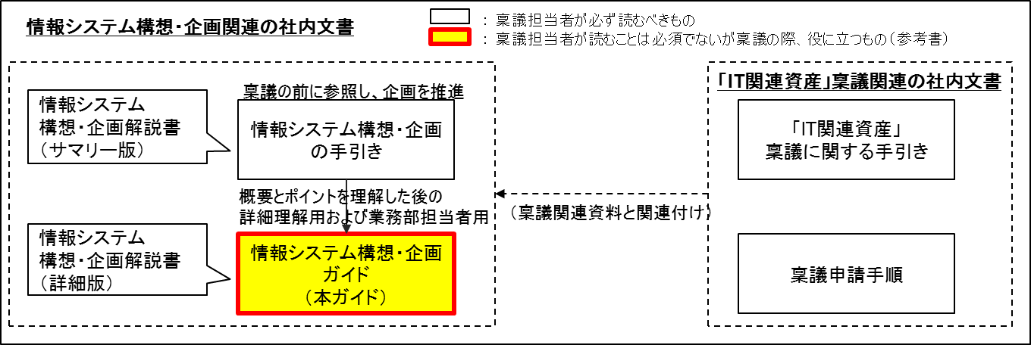

図表 1‑2 情報システム構想・企画関連の社内文書

|  |  |
| --- | --- |
| **C:\Documents and Settings\nomiyah\Local Settings\Temporary Internet Files\Content.IE5\CCHL8ZC6\MC900397198[1].WMF** | 『情報システム構想・企画の手引き』  情報システム構想・企画の流れ・概要をサマリーした文書。  『情報システム構想・企画ガイド』  情報システム構想・企画の考え方・テクニックを詳細に記した文書。  『「IT関連資産」稟議に関する手引き』  稟議関連のルール、チェックポイント等を記した文書。  『稟議申請手順』  稟議の承認基準、承認フロー、承認者等を定めた文書。 |

## 表記について

ポイント

|  |  |
| --- | --- |
| button_point | **ポイント**  ●重要なノウハウ、キモとなる記述が含まれていることを表します。 |

遵守事項

|  |  |
| --- | --- |
| tf_chui03b | 遵守事項  ●遵守しなければならない重要な手順やルールが含まれていることを表します。 |

メモ

|  |  |
| --- | --- |
| **C:\Documents and Settings\nomiyah\Local Settings\Temporary Internet Files\Content.IE5\CCHL8ZC6\MC900397198[1].WMF** | メモ  ●備考や特定ケースにおける考慮点等を表す。 |

参照

 「□□□」参照

●本ガイドもしくは本ガイド以外の文書を参照先として示していることを表します。

## 本ガイドの問い合わせ先および改訂について

ガイドの推進・問い合わせ対応は、IT推進部が担当する。また本ガイドの改訂に関しては、IT推進部、必要に応じて情報技術部会が中心となり適宜実施する。

# 情報システム構想・企画の概要

コメント：

当ページはIT推進部殿に執筆をご依頼予定

## 三井物産グループにおけるＩＴ構築について

三井物産グループでは「戦略を実現する手段としてのＩＴ」、「環境の変化に対するスピーディなIT化対応」につき、下記２つの取り組みを推進している。

**(1) 「情報システム構想・企画」標準プロセスの整備**

ビジネス要求、各ステークホルダーの「要求」を整理し、それらの要求を満たす業務・システムを描き、どう構築するかのシナリオをまとめるために必要な「情報システム構想・企画」のプロセス、考え方、テクニックを本ガイドとして整備している。

**(2) 標準的なアプリケーションやシステム基盤の整備**

既存ビジネスの付加価値向上、M&A、新ビジネス立ち上げ等に対し、従来の様に一から時間をかけて設計・構築するのではなく、極力工程を省略してスピーディにＩＴ導入ができる様、標準アプリケーションや基盤をひな形として事前準備、提供する体制を整備している。

|  |  |
| --- | --- |
| tf_chui03b | ＜ＩＴ支援組織からのお願い＞  ● 三井物産グループ標準のMIRAI、SAP業界テンプレート（三井物産用、商社用）、システム基盤等はグループ全体で極力利用することが推奨されているため、利用の可否につきIT支援組織に相談が必要 |

## 情報システム構築にあたって

情報システムとは事業活動を支援する「道具」である。ただし、同じ「道具」でも、電化製品の様に購入してすぐ動くというものではなく、顧客への価値提供、ビジョン・戦略の実現へ向けた一連の事業活動にマッチしたしくみを十分吟味し、事業組織メンバー自らが参画、主導して構築を進める必要がある。

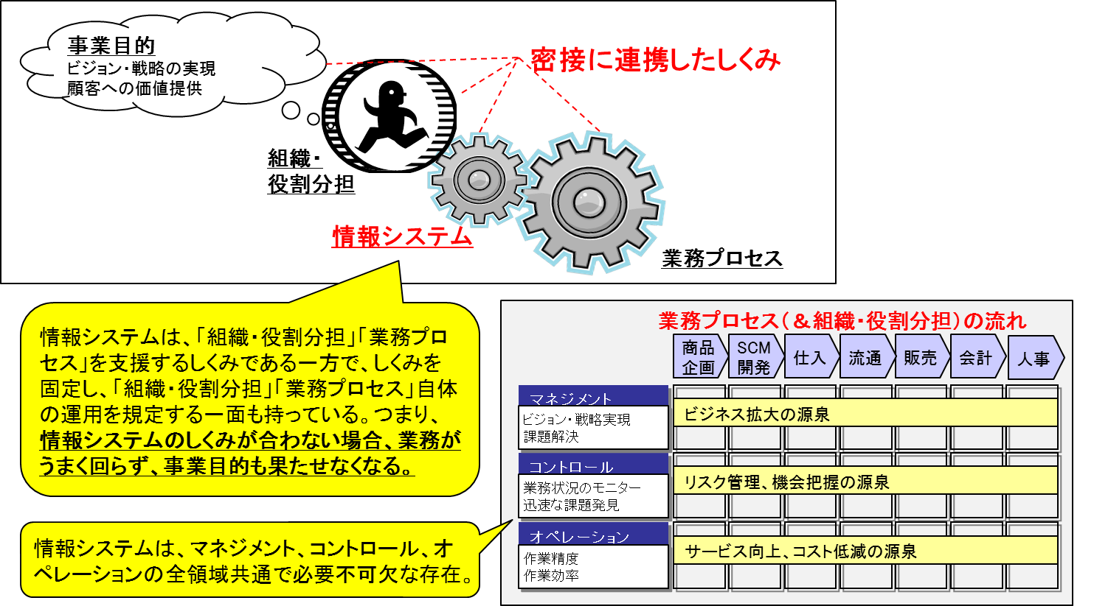

図表 2‑1　情報システムとは

［情報システムの特徴］

* 事業目的を達成するための「道具」である。（情報システム構築自体が目的ではない）
* 細部に亘り決め事が必要で、曖昧さが残っていると作れない。（“前と同じように動けばよい”は×）
* 要求内容に矛盾があってもその通りに作られる。（矛盾があると使えないものになる）
* 密接に繋がった決め事の積み上げであり、後から変更する場合はコストがかかる。

つまり、情報システム構築にあたっては、以下の点を考慮する。

* 「ビジョン・戦略」「組織・役割分担」「業務プロセス」「情報システム」をワンセットで検討し、顧客への価値提供やビジョン・戦略の実現に向けた一連の事業活動にマッチしたしくみを十分吟味する必要がある。
* 曖昧さを残さない様、要求を明確にする必要がある。
* 要求内容に矛盾がない様、個々の決め事はすべて整合している必要がある。

（例：矛盾がない様、各ステークホルダーの意見の交通整理をする）

* 一度決めた決め事を後で変更する場合、他の決め事と不整合を起こさない様にする必要がある。またその際、追加コストやスケジュール変更も考慮しながら、優先順位をつけて対応する必要がある。

## 情報システム構築プロジェクトで多く見られる失敗パターンとあるべき姿

導入側で「要求」の整理が不十分な状態で、ベンダーまかせで新システム構築をそのままはじめてしまった場合、失敗につながるケースが多くみられる。新システム構築前に、導入側で「情報システム構想・企画」を十分に行うことが、先手を押さえたプロジェクトマネジメントや導入時の混乱回避、そしてシステム導入による効果の最大化につながる。

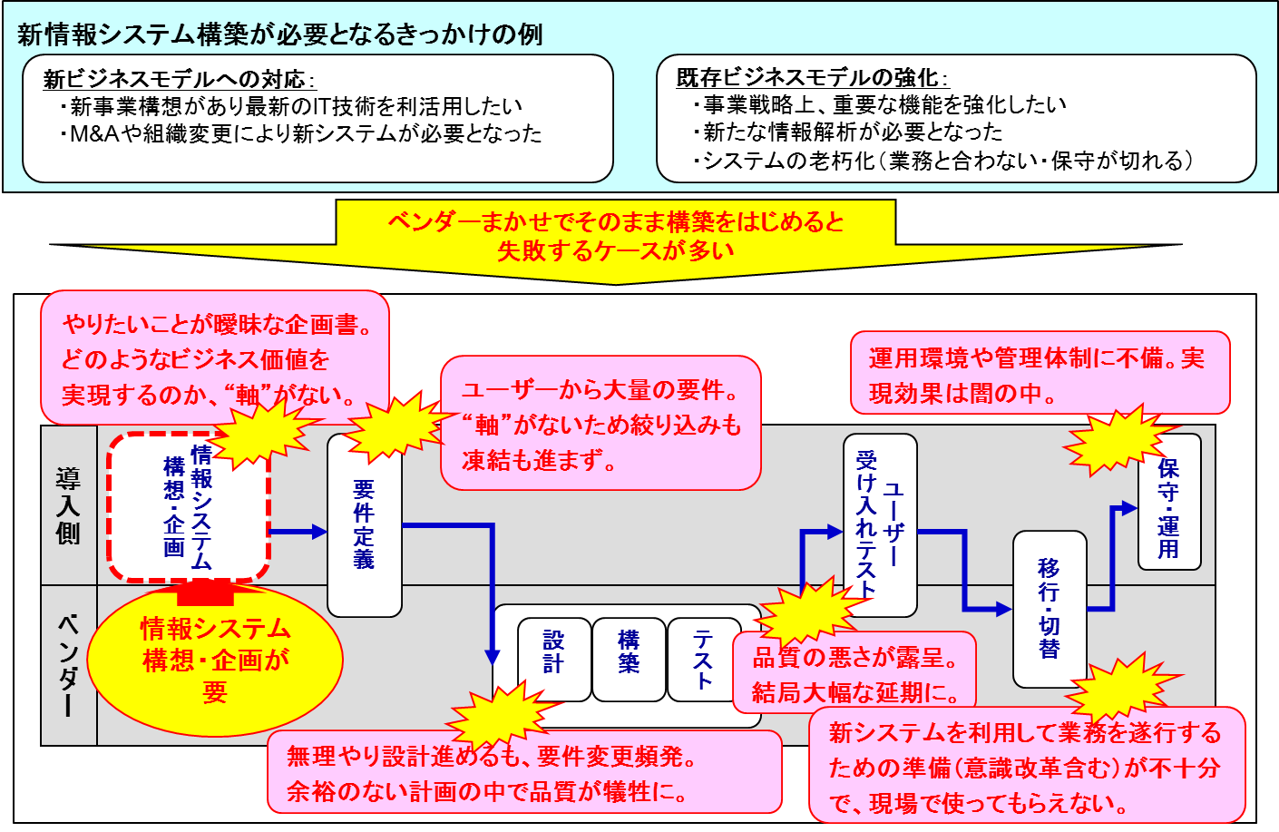

図表 2‑2　一般的に失敗プロジェクトに多い状況の例

前述の「要求」の整理が不十分で失敗するケースでは、プロジェクトの遅延やコストオーバーランにつながるだけでなく、完成したシステムが当初実現したかった目的を満たしていない状態に陥りやすい。

目指すビジョン、戦略、ビジネスモデルの実現に必要な「要求」は三井物産（導入側）にしか定義ができない。この導入側としての「要求」を満たした情報システムを完成させる意味で後述の「情報システム構想・企画」を十分行う事が成功のカギとなる。

図表 2‑3　戦略、ビジネスモデル、情報システムの連携イメージ

「要求」という用語の定義については「2.5.情報システム構想・企画の理解に必要な基本的概念」を参照

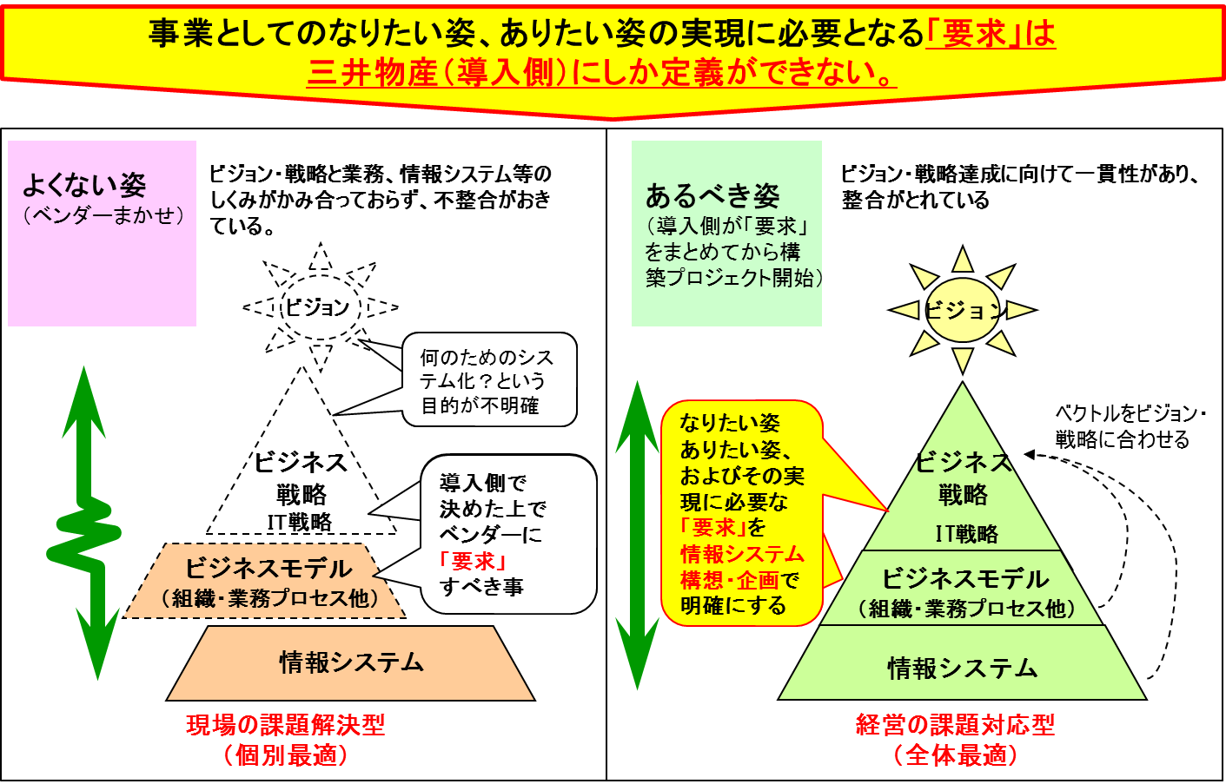



## 情報システム構想・企画とは

|  |
| --- |
| 情報システム構想・企画とは、「経営・事業戦略および情報・ＩＴ戦略に適合した形で、何のために、どのような業務と情報システムを構築するべきかを事前に明確化し、実現のシナリオを策定する工程」である。具体的には情報システム構築プロジェクト実施前に下図の３つの検討を行い、システム企画書をまとめ、投資の承認を得るまでの流れである（システム企画書は方針稟議の材料、かつ方針稟議書の添付資料に利用）。 |

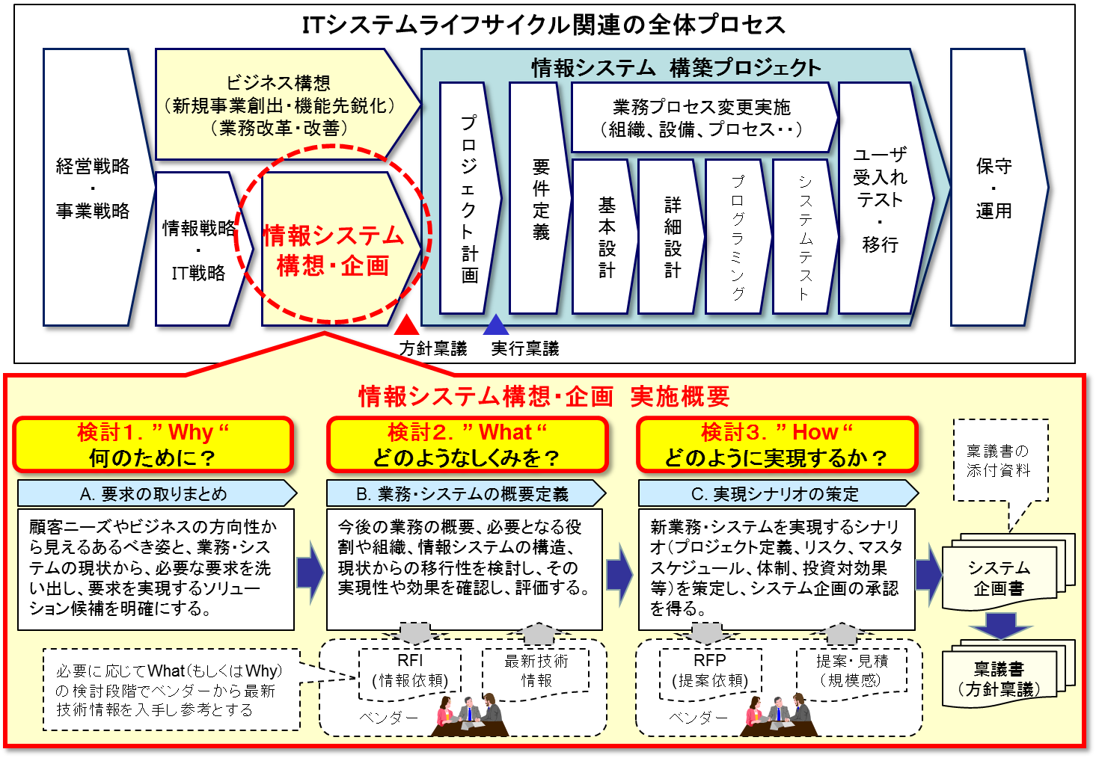

図表 2‑4　情報システム構想・企画の位置づけと実施概要

## 情報システム構想・企画の理解に必要な基本的概念

情報システム構想・企画の進め方を理解する上で覚えておくべき用語、基本的概念について、以下に説明する。

**(1) 要求とは**

要求とは、問題の解決や、目的の達成のために、必要となる能力や条件である。各ステークホルダーが口にしている個々の要望（Demand)を基準なくそのまま「聞く」事ではなく、必要となる能力や条件が要求であると判断しながら「訊き」、引き出す事が必要となる。

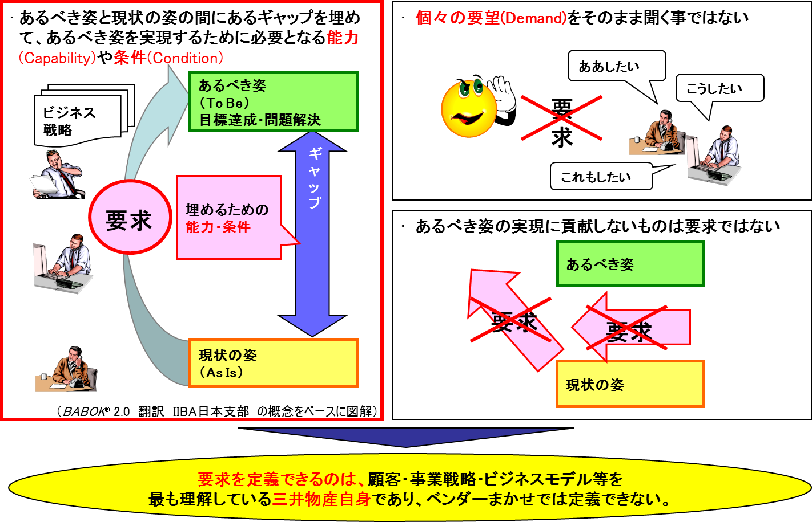

図表 2‑5　要求とは

情報システム構想・企画では、初期段階にビジネス文書、およびステークホルダーから示される曖昧な「要望」を出発点として、以下の様に「要求」をまとめる。その後、後続の情報システム構築プロジェクトにて、「要件」「設計」と段階的な検討・整理を行って具体化してゆく。要求整理での抜けや矛盾は「要件」「設計」の手戻り、コスト追加、品質低下へつながる。

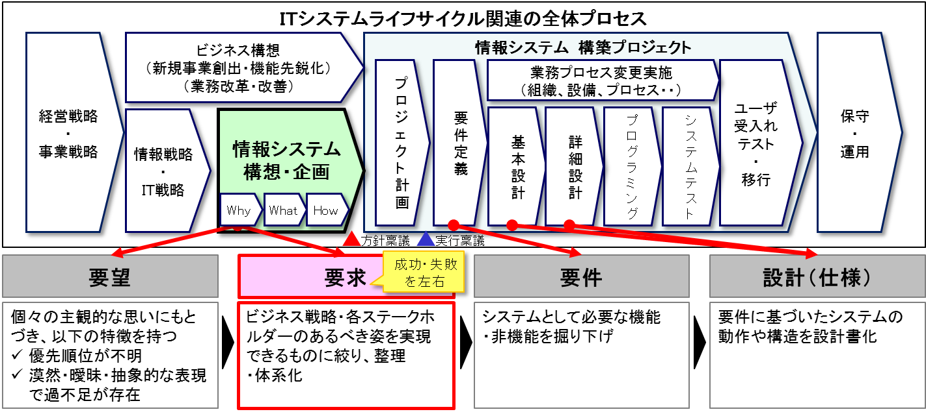

図表 2‑6　要求の位置づけ

要求は、曖昧であったり、関係者間で矛盾する場合もあるため、真の要求を引き出し、取りまとめる必要がある。

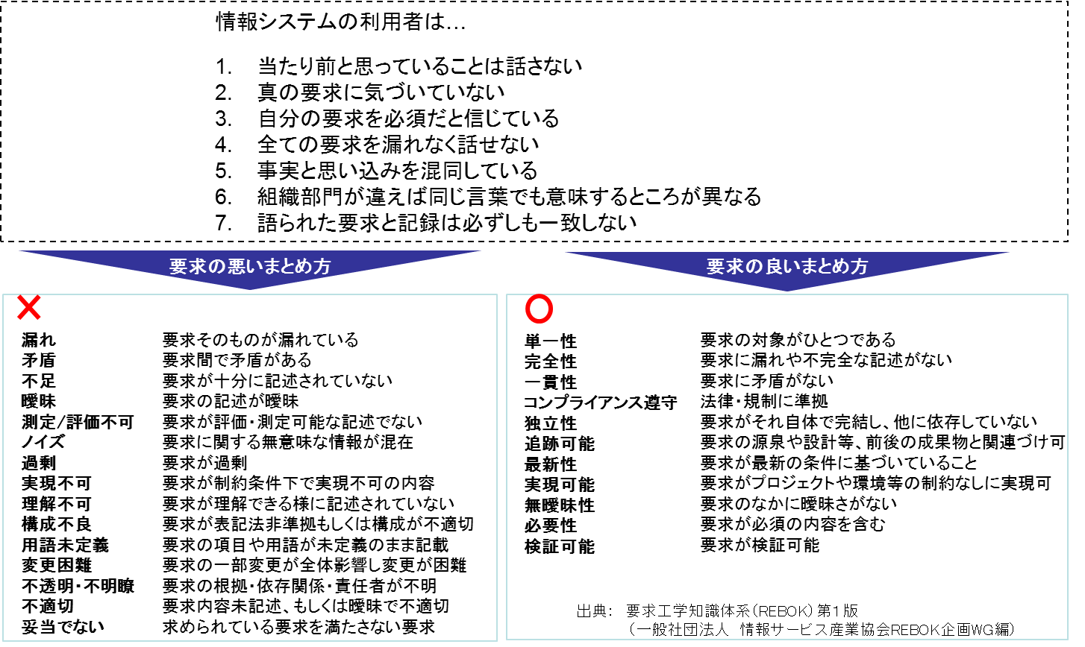

図表 2‑7　要求を整理する上で注意しなければならない事項

要求は細分化すると、下図の様に分類される。

|  |  |  |
| --- | --- | --- |
| 要求の分類 | | 定義 |
| ビジネス要求 | | 企業のゴール、目標、ニーズのハイレベルな記述。 |
| ステークホルダー要求 | | 特定のステークホルダーが持つニーズの記述。 |
| ソリューション  要求 | | ビジネス要求とステークホルダー要求を満たすソリューションの特徴を記述。ソフトウエアソリューションの場合は、さらに以下のように分けられる。 |
|  | 機能要求 | ソリューションが扱う振る舞いと情報を記述。 |
|  | 非機能要求 | ソリューションが効果的に動作するためにシステムが持たなければならない能力を記述（パフォーマンス、容量、セキュリティなど）。 |
| 移行要求 | | 組織が現状からあるべき姿に移行するために必要となる能力を記述。 |

図表 2‑8　要求の分類

**(2) ソリューションとは**

ソリューションとは、あるべき姿実現のために必要となる能力や条件を創出するための方法である。

ソリューションの例として、ソフトウェアやWebサービス、ビジネスプロセスやビジネスルール、新たに定義された組織構造、運用教育、組織能力を創造する方法などがあげられる。

ソリューションは、情報システムのソリューションに限定しない。ソリューションありきで視野が狭まることがないよう、要求を踏まえてソリューションを検討することが重要である。

あるべき姿

（問題解決・目的達成した状態）

現状

GAP

要求

現状からあるべき姿になる

ために、必要となる能力や条件

（「～できる」「～である事」等の文章で表現される）

必要となる能力や条件を創出し、現状からあるべき姿への実現を可能にする方法

**ソリューション**

図表 2‑9　要求とソリューション

**(3) 要求とソリューションの体系化**

情報システム構想・企画では、Why、What、Howの各検討の流れの中で要求とソリューションを段階的に洗練してゆく。

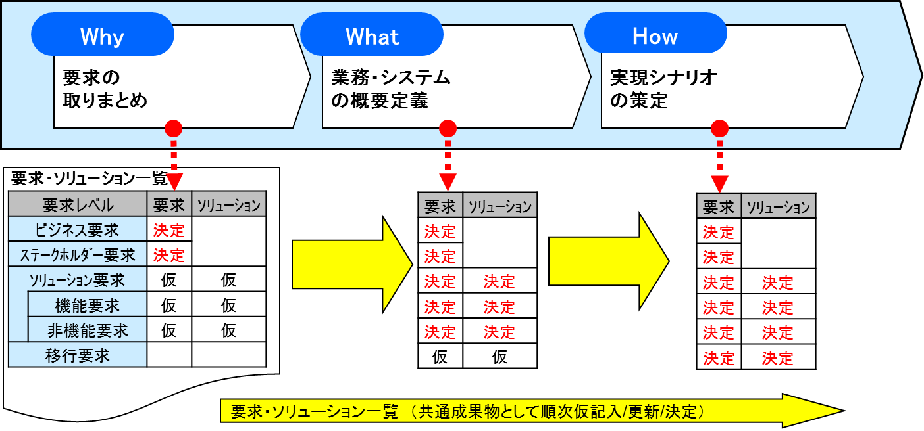

図表 2‑10　要求・ソリューション一覧の段階的決定

「要求・ソリューション一覧」として体系化することにより、要求に適合したソリューションの検討が可能となる。

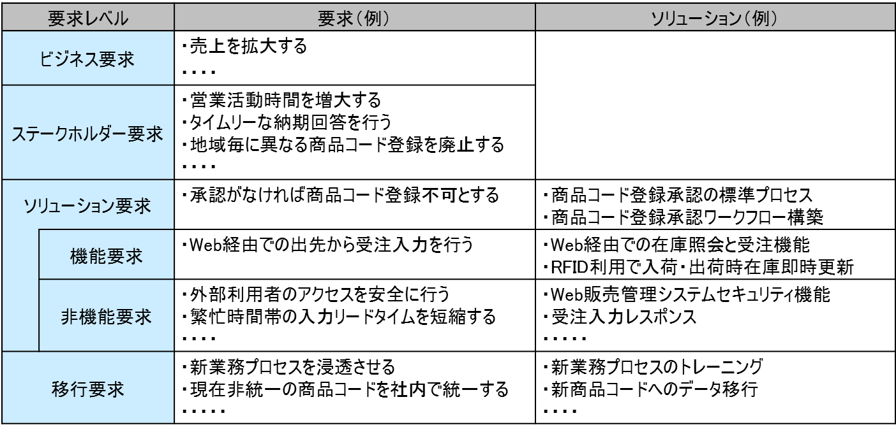

図表 2‑11　要求・ソリューション一覧による体系化の例

要求・ソリューションの体系化の詳細については「4.3　A3 業務・システム要求を概括する」を参照



**(4) ビジネスモデルの構造と情報システムの位置づけ**

ビジネスモデルとは、「顧客に価値提供をするため、事業として、組織的・継続的に遂行される一連の活動を総称したもの」である。「ビジョン・戦略」、「CSF・KPI」を達成するための、「顧客・市場」、「商品・サービス」、「チャネル・パートナー」、「業務プロセス」、「リソース」、「組織・役割分担」、「収益・コスト構造」、およびそれらを支援する「情報システム」を包含したしくみ全体を指す。これらの要素を１つ、もしくは複合的に変える事によりビジネスモデルは変化、もしくは新たなビジネスモデルの創出につながる。

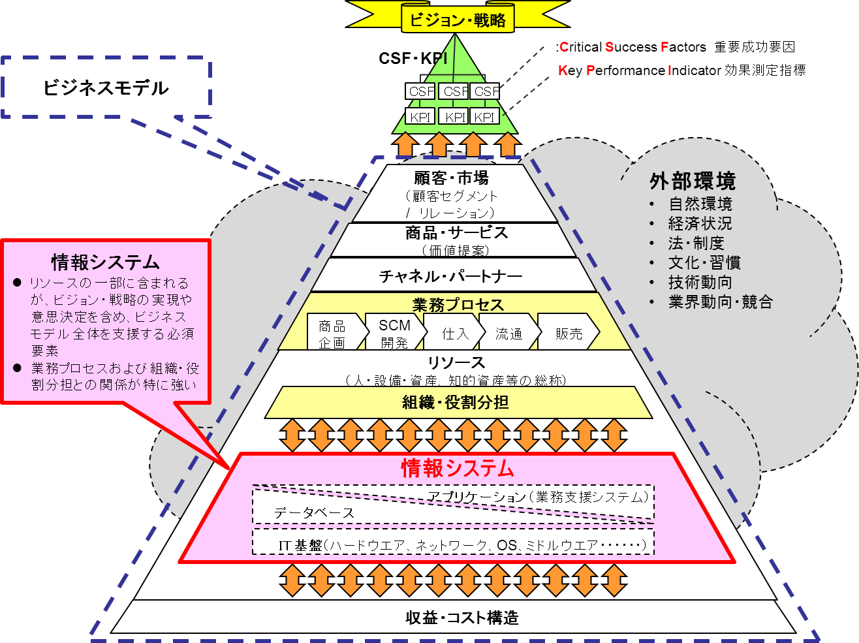

図表 2‑12　業務の構造

新ビジネスモデルの創出や既存ビジネスモデルの付加価値向上等、新情報システム構築が必要となるきっかけは様々であるが、きっかけが何であるかにより、検討対象範囲には差異がある。

情報システム構想・企画では「業務プロセス」「組織・役割分担」「情報システム」の３つを主に検討するが、これら以外を含めたビジネスモデル全体の見直し・創出等の場合は戦略検討段階で検討する。

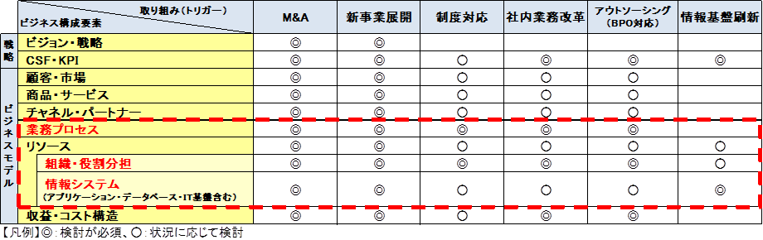

図表 2‑13　取り組み別のビジネスモデル構造見直し範囲例

**(5) 業務プロセスと組織・役割分担と情報システムの関係**

顧客に価値あるアウトプットを生み出すための一連の業務活動を総称して、「業務プロセス」と呼ぶ。

業務プロセスは主要な業務機能を示すレベルから、具体的な「組織・役割」毎の作業を示すレベルまで、粒度を変えて捉えることができる。各業務プロセスには明確な開始状態と終了状態、およびかアウトプットが存在する。ある業務プロセスの終了状態は次の業務プロセスの開始状態となる、というように複数の業務プロセを連鎖的に実行することができる。

業務プロセスの入出力は、「情報システム」を利用する業務領域においては多くの場合「データ」である（入出力が「物」となるケースもある）。

このような業務は業務プロセスと情報の相互作用によって理解することが可能である。

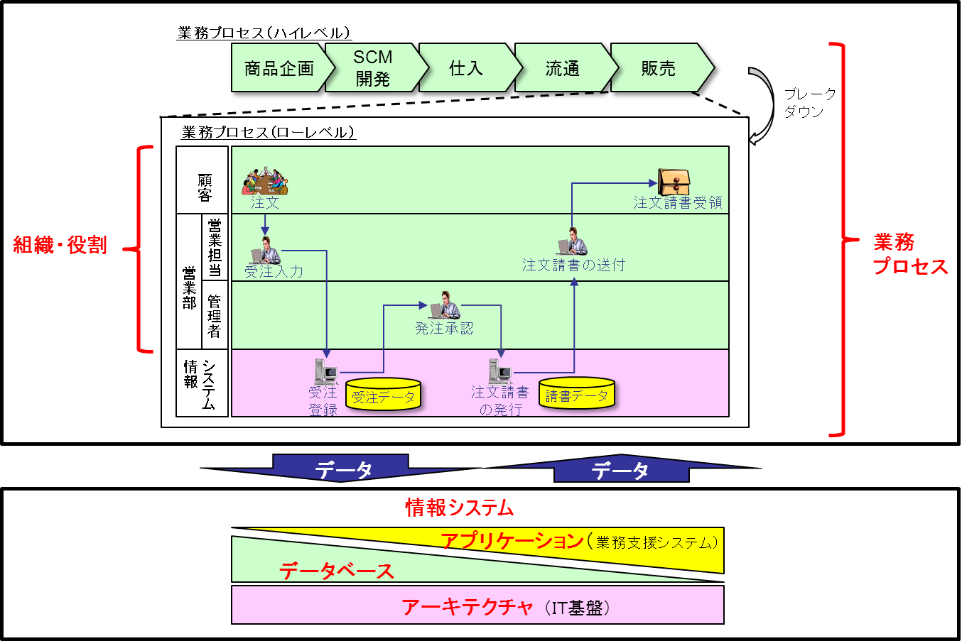

図表 2‑14　業務プロセス、組織役割分担、情報システムの関係

## 情報システム構想・企画の観点

情報システム構想・企画では、ビジョン・戦略の達成のためのしくみの構築に向け、以下の観点で検討を進める。

［情報システム構想・企画で着目すべき観点］

* 要求（あるべき姿の実現に必要な能力・条件。新しいしくみへの移行の要求等も含む）
* ソリューション（変えるもの、要求を満たすために必要となる複合的な施策のセット）
* 業務プロセス
* 組織・役割
* アプリケーション（業務プロセスに対応）
* データベース（業務で使用する主要な業務データ）
* アーキテクチャ（IT基盤）

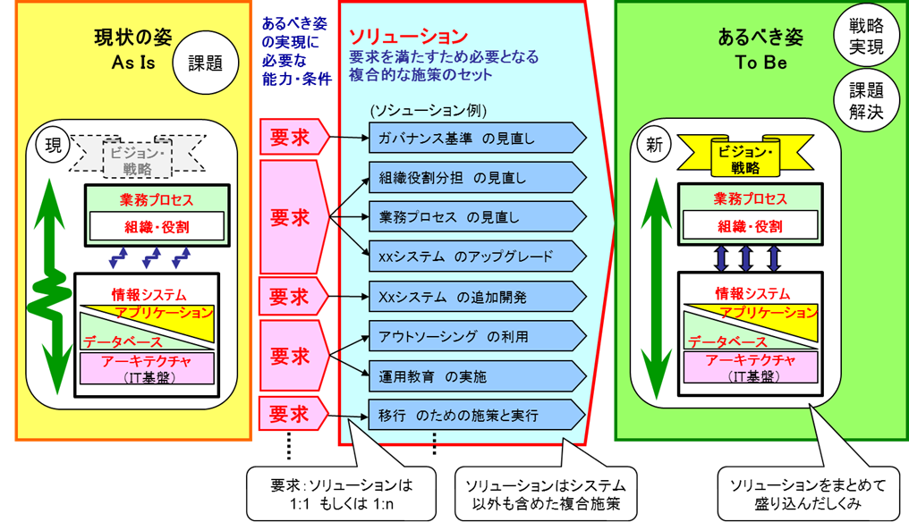

図表 2‑15　情報システム構想・企画で着目すべき観点

なお、検討にあたっては、全体を鳥瞰する視覚化された図面（モデル）を提供するモデル化が不可欠である。モデル化により、関係者との共通理解が獲得しやすくなる。

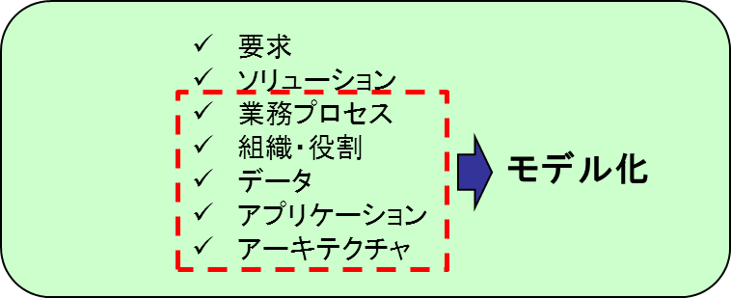

図表 2‑16　モデル化の対象例

## 情報システム構想・企画の流れとシステム企画書

情報システム構想・企画の全体的な流れは、大きく下記のWhy、What、Howの3つの検討ステップから構成される。

流れの詳細については「第3章情報システム構想・企画全体の流れ（詳細版）」、各ステップの作業詳細や進め方については、「第4章(Why)」・「第5章(What)」・「第6章(How)」にて説明する。

また、Why、What、Howを検討する中で作成した成果物を材料に、最終的にシステム企画書、および稟議書（方針稟議）としてとりまとめ、投資の承認を得る事が情報システム構想・企画のゴールである。

システム企画書の材料となる情報システム構想・企画の各工程での成果物に求められる粒度は、実現可能性や投資対効果が検討でき、企画を実施するかどうかの意思決定ができるレベルである。システム構築プロジェクト立ち上げ後の要件定義以降においても、同種類の成果物を作成するが、要件定義での成果物は、外部設計以降のスコープ（成果物と作業の範囲）を特定し、見積りを行うためのものでより詳細化されたものである。

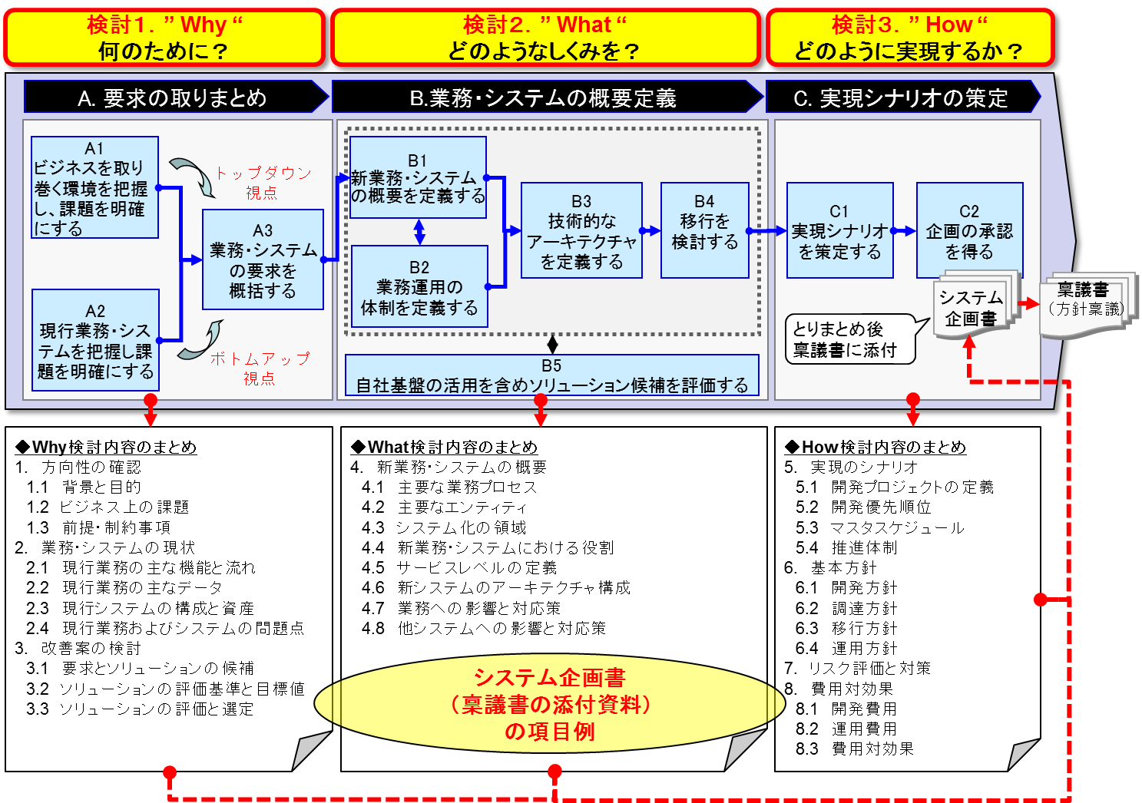

図表 2‑17　情報システム構想・企画の流れとシステム企画書

## 情報システム構想・企画の関連組織および役割分担

情報システム構想・企画実施の際、「ITを導入する組織」、「ＩＴ支援組織」、「現行システムの運用担当」それぞれが担う作業の標準的な役割分担を下図に示す（方針稟議を想定）。実際に情報システム構想・企画実施の際は、様々なシチュエーションが考えられるため、案件毎の事情をよく考慮し、独自に役割分担を取り決めてから開始する。

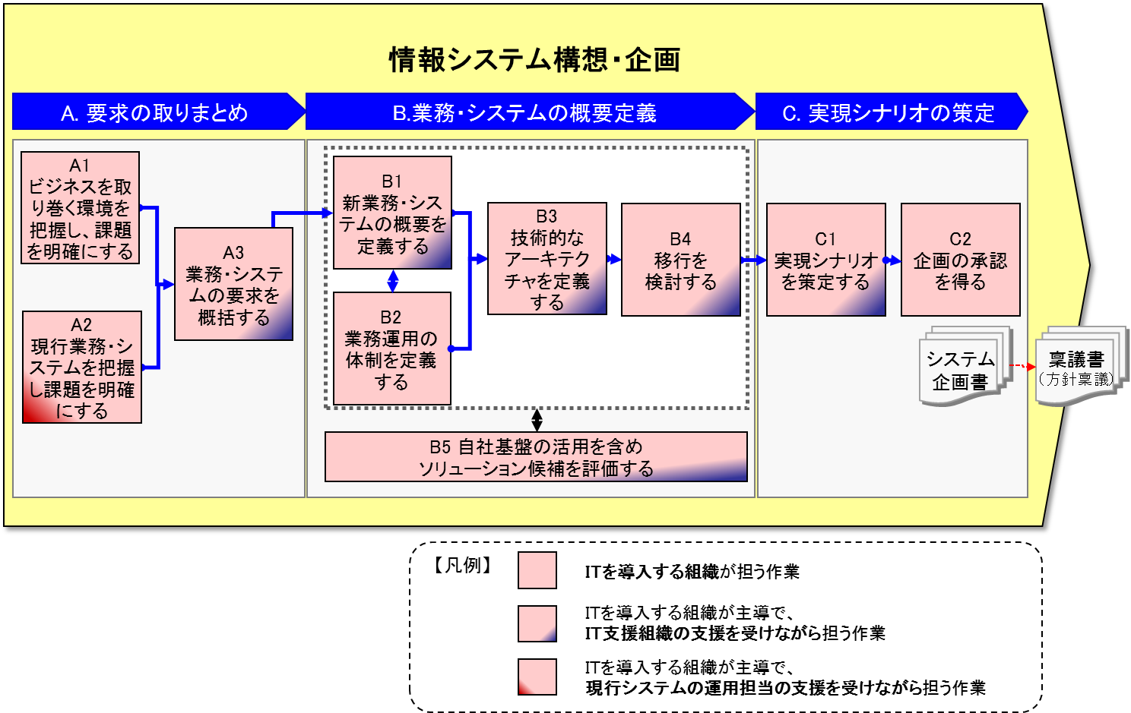

図表 2‑18　情報システム構想・企画の役割分担

上図の各BOXに含まれる詳細タスク別の役割分担は、「第3章 情報システム構想・企画全体の流れ（詳細版）」を参照



| 分類 | 部署 | 役割 | | 備考 |
| --- | --- | --- | --- | --- |
| 概要 | 詳細 |
| ITを導入する組織 | システム主管部署 | 情報システム構想・企画、および稟議を主導 | * 新システムに関する稟議発議、並びに資産計上、他部署への費用配賦（必要な時） * 情報システム資産台数並びに情報システム投資計画の作成 * ベンダーとのシステム開発・保守・運用契約締結窓口 | 要件定義責任部署がシステム主管部となる事が原則  但し「基幹システム」については、IT推進部がシステム主管部と定めるも、機能毎に要件定義責任部署を個別に定める  「基幹システム」「全社システム」「共通システム」で要件定義部署が複数の社内部門に跨る場合は、要件定義責任部署と別に要件定義担当部署を定める |
| 要件定義責任部署 | 事業のビジネスモデル検討、および新しいしくみ（業務プロセス・組織役割・システム）の要求・要件の定義を主導 | * 要件定義担当部署の取り纏め（必要な場合）を含む開発・改修・保守に於ける要求・要件定義実行 * 費用対効果等レビューの実施　等 |
| 要件定義担当部署 | 部門の新しいしくみ（業務プロセス・組織役割・システム）の要求・要件の定義を主導 | * 開発・改修・保守に於ける要求・要件定義実行 * 費用対効果検証等のレビュー　等 |
| IT支援組織 | 情報産業本部  情報コンサルティング室 | ビジネスの構想や課題解決に向けたIT利活用、およびシステム化計画支援 | - | - |
| IT推進部  ITプロジェクト支援室 | * IT実装（要件定義～開発・導入）・IT運用・IT体制に関する支援 * M&AにおけるIT関連支援 | （同部が主管する「基幹システム」以外のカテゴリに関して）   * サーバーなどシステム基盤の用意と対応窓口 * ベンダー選定等情報戦略委員会事務所としてのアドバイス * 各システム主管部署が担当するシステムに対する保守・運用関連サポートなどのサービス提供 | 「基幹システム」については、IT推進部がシステム主管部所と定めるも、機能毎に要件定義責任部署を個別に設ける |
| 現行システム運用担当 | - | 現行システムに関する情報提供 | 現行システムのしくみ・課題の把握の支援 | - |
| 審査担当 | 情報戦略委員会 | 重要稟議案件の審査 | CIOが判断した重要稟議案件に対して審査を行う | * IT戦略との整合性 * 投資対効果 * リスクと実現性 |

図表 2‑19　情報システム構想・企画の役割分担

上表の内容は、「IT関連資産」稟議に関する手引き「別紙5 システム主管制度」を参照



# 情報システム構想・企画　全体の流れ（詳細版）



図表 3‑1 情報システム構想・企画 全体の流れ

# 情報システム構想・企画の実施 「A 要求の取りまとめ（Why）」

## 目的および検討事項

「A 要求の取りまとめ（Why）」では、経営戦略／ユニット戦略および情報戦略／IT戦略に関する資料を踏まえ、事業や組織全体として達成したいゴールや現行の業務・システムにおける問題点を明確化して業務上の要求事項を整理する。また、要求事項を満たすことができるソリューション候補を検討し、その中から最適なソリューションを選択する。

要求事項を検討する際は、「トップダウン視点」「ボトムアップ視点」の両視点から洗い出される材料を繋ぎ合わせて業務要求を体系的に整理する。

**A1 ビジネスを取り巻く環境を  
把握し、課題を明確にする**

**A3 業務・システムの要求を  
概括する**

**トップダウン視点**

**ボトムアップ視点**

**A2 現行業務・システムを  
把握し、課題を明確にする**

図表 4‑1 「A 要求の取りまとめ（Why）」の概要

|  |  |
| --- | --- |
| button_point | **＜「A 要求の取りまとめ（Why）」において重要な点＞**   * 要求をあるべき姿が実現すると確信できるまで過不足なく整理すること * 最初に手段ありきで検討するのではなく、要求を「能力（または条件）」として定義した上で、固定観念に捉われずにソリューションを検討すること * 要求を整理する上で、どんな顧客にどんな価値を提供すべきか、といったWhoの視点で洗い出すこと |

|  |  |
| --- | --- |
| **C:\Documents and Settings\nomiyah\Local Settings\Temporary Internet Files\Content.IE5\CCHL8ZC6\MC900397198[1].WMF** | 新たなビジネスモデル創出の際には、現行の業務・システムが存在しない場合が多いが、参考となる業務・システムがある場合は、それを現行の業務・システムとして参照する。  なお、新たなビジネスモデル創出、既存ビジネスの強化に限らず、ＩＴの利活用や構築が必要となった場合は、ＩＴ支援組織に相談を行う。 |

## 作業フロー

**A1 ビジネスを取り巻く環境を把握し、課題を明確にする**

**A2 現行業務・システムを把握し、課題を明確にする**

**A3 業務・システムの要求を概括する**

①経営戦略／ユニット戦略・情報戦略／IT戦略を把握する

②ステークホルダーを把握する

③世の中の趨勢(ビジネス・IT)を確認し、自社の状況を把握する

④ビジネス上の課題を明確にする

①現行の組織構造と役割を把握する

②現行業務を把握する

③現行システムを把握する

④システム運用状況を把握する

⑤現行の問題点を明確にする

①要求を体系化する

②要求の妥当性を確認する

③前提・制約事項を洗い出す

④ソリューション候補を選定する

⑤想定投資対効果を算出する

作業名

作業順序

＜凡例＞

⑥新業務・システム構想の承認を得る

図表 4‑2 「A 要求の取りまとめ（Why）」の作業フロー

## 手順と手法

A1 ビジネスを取り巻く環境を把握し、課題を明確にする

**A1 ビジネスを取り巻く環境を把握し、課題を明確にする**

|  |  |
| --- | --- |
| 概要 | 戦略やビジネスをとりまく環境の整理、ステークホルダーへのインタビューを通じて、ビジネス上の課題を明確にする。 |

|  |
| --- |
| インプット |
| * 経営戦略／ユニット戦略・情報戦略／IT戦略に関する資料（中期経営計画等） * 業界動向に関する資料※   （※ 戦略文書中に含まれていれば不要）   * 技術動向に関する資料※ |
| アウトプット |
| * 経営戦略／ユニット戦略・情報戦略／IT戦略の概要 * ステークホルダー分析結果 * ビジネス動向資料 * IT技術動向資料 * 自社の状況資料 * インタビュー記録 * CSF[[1]](#footnote-1)※階層図 * CSF※分析表 |

* + - 1. **経営戦略／ユニット戦略・情報戦略／IT戦略を把握する**

|  |  |
| --- | --- |
| button_point | **＜ここで検討すべきこと＞**   * 情報システム構想・企画の上位に位置する経営戦略／ユニット戦略・情報戦略／IT戦略や方針を把握する。 |

|  |  |
| --- | --- |
| インプット | アウトプット |
| * 経営戦略／ユニット戦略・情報戦略／IT戦略に関する資料 （中期経営計画等） | * 経営戦略／ユニット戦略・情報戦略／IT戦略の概要 |

**＜手順＞**

経営戦略／ユニット戦略・情報戦略／IT戦略といった上位の戦略を把握し、上位の戦略・計画概要を作成する。戦略が文書化されていない場合もあるので、概要をまとめることで明文化するという意味合いもある。

情報システム構想・企画の前提となるIT施策の目的、中期経営計画に基づくおおまかなスケジュールとともに、ビジネスやシステムの方向性だけでなく、予算規模や要員リソースの計画なども把握する。

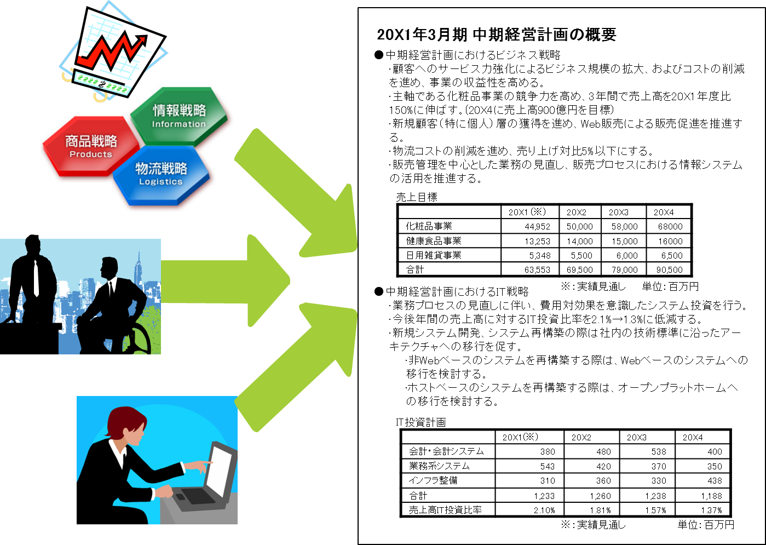

図表 4‑3 経営戦略／ユニット戦略・情報戦略／IT戦略概要の例

* + - 1. **ステークホルダーを把握する**

|  |  |
| --- | --- |
| button_point | **＜ここで検討すべきこと＞**   * 関係する組織や人を把握する。 |

|  |  |
| --- | --- |
| インプット | アウトプット |
| * 経営戦略／ユニット戦略・情報戦略／IT戦略の概要 | * ステークホルダー分析結果 |

**＜手順＞**

対象となる業務に関係する人をステークホルダーとして洗い出して把握するために、可能な範囲で具体的な人物を特定して、一覧にまとめる。さらに、ステークホルダーマトリクスやステークホルダーオニオン図を作成することで、各ステークホルダーの影響力や立場、位置づけ、ステークホルダー間の対立関係や友好関係が把握でき、巻き込み方や接し方等、その後の交渉や円滑な推進に役立つ。[ステークホルダー分析結果]

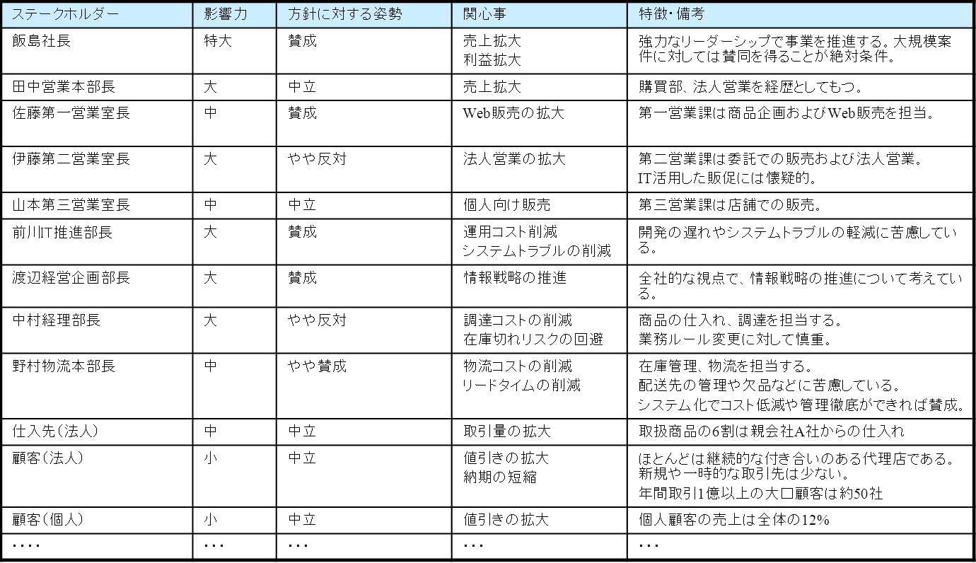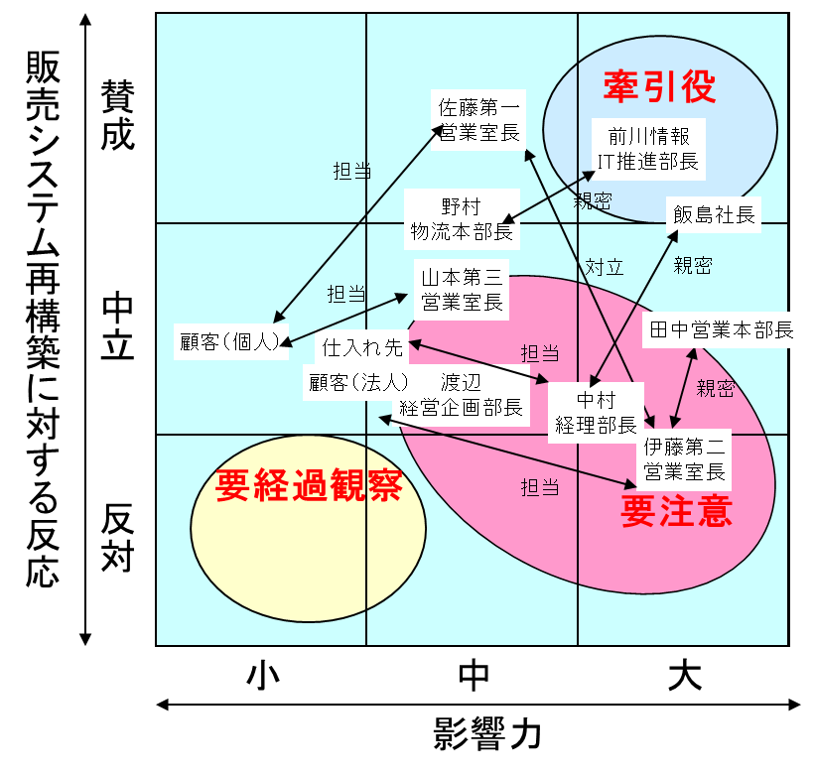

図表 4‑4 ステークホルダー分析結果の例

「7.1ステークホルダー分析」参照



* + - 1. **世の中の趨勢(ビジネス・IT)を確認し、自社の状況を把握する**

コメント：

情報入手先記入はIT推進部殿にご依頼予定

|  |  |
| --- | --- |
| button_point | **＜ここで検討すべきこと＞**   * 業界および技術の動向を把握する。 * 自社の状況を把握する。 |

|  |  |
| --- | --- |
| インプット | アウトプット |
| * 経営戦略／ユニット戦略・情報戦略／IT戦略の概要 * 業界動向に関する資料 * 技術動向に関する資料 | * ビジネス動向資料 * IT技術動向資料 * 自社の状況資料 |

**＜手順＞**

経営戦略／ユニット戦略・情報戦略／IT戦略の背景を理解するために業界動向を把握する。また、ビジネスおよびビジネスをサポートする技術の、現在の状況と将来の方向性を把握する。[ビジネス動向資料、IT技術動向資料]

そして、これらの業界動向や技術動向を踏まえ、自社や事業の置かれている状況についてまとめる。[自社の状況資料]

世の中の趨勢（ビジネス・IT）に関する情報は、三井物産戦略研究所や情報技術部会の調査結果、情報産業本部からの情報を参考にすることができる。詳しくは各部署に確認してください。

|  |  |
| --- | --- |
| **C:\Documents and Settings\nomiyah\Local Settings\Temporary Internet Files\Content.IE5\CCHL8ZC6\MC900397198[1].WMF** | **＜情報入手先＞**   * 三井物産戦略研究所：*（リンク先）* * 情報戦略委員会 情報技術部会：*（リンク先）* * 情報産業本部：*（リンク先）* |

また、自社の置かれている状況をまとめる方法の一つとして、SWOT分析がある。SWOT分析では、自社の強み(Strength)・弱み（Weakness）とビジネスの機会(Opportunity)・脅威(Threat)の組み合わせにより、自社の置かれた状況を把握することができる。

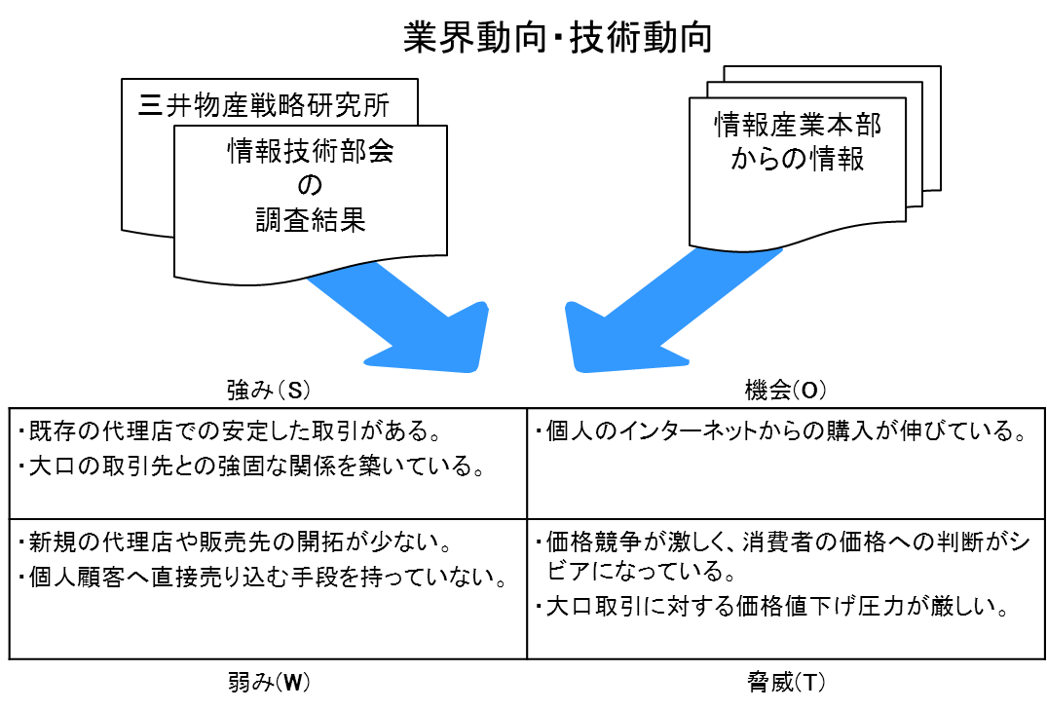

図表 4‑5 SWOT分析の例

「7.2 SWOT分析」参照



* + - 1. **ビジネス上の課題を明確にする**

|  |  |
| --- | --- |
| button_point | **＜ここで検討すべきこと＞**   * ビジネス上の課題をステークホルダーに確認する。 * ビジネス上の課題を階層的に整理し、達成基準を明確にする。 |

|  |  |
| --- | --- |
| インプット | アウトプット |
| * 経営戦略／ユニット戦略・情報戦略／IT戦略の概要 * ステークホルダー分析結果 * ビジネス動向資料 * IT技術動向資料 * 自社の状況資料 | * インタビュー記録 * CSF[[2]](#footnote-2)※階層図 * CSF※分析表 |

**＜手順＞**

適切なステークホルダーを選定し、インタビューを実施する。各ステークホルダーが何を期待し、戦略の方向性や具体的な目標が何であるのかを把握する。インタビュー結果は、インタビュー相手である個人が個別に認識している事項であるので、見解の相違や矛盾をチェックし、取りまとめる。[インタビュー記録]

上位の戦略を達成するために必要で重要なビジネス上の課題（ノウハウのある人物の調達、組織の設立など）や目標を明確にし、重要成功要因（CSF）階層図として明らかにする。[CSF階層図]

CSF階層図によってビジネス上の課題を洗い出したら、CSF分析表を使い、各CSFの評価指標と目標値を明確にする。[CSF分析表]

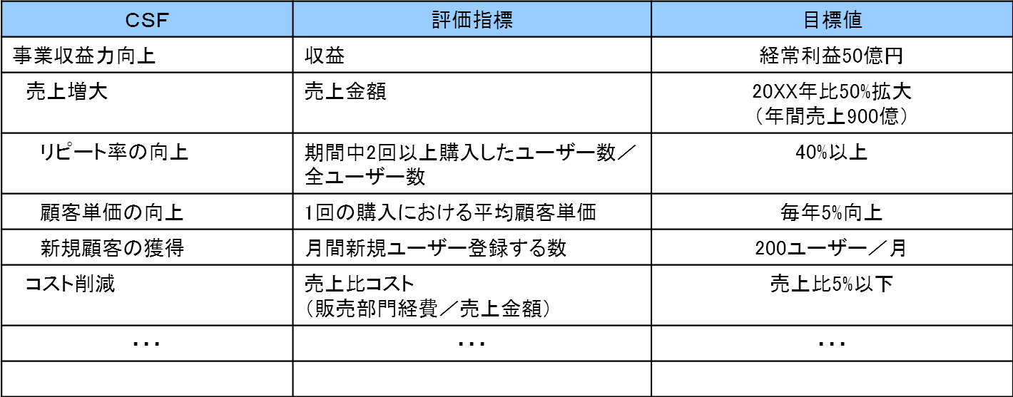

図表 4‑6 CSF階層図とCSF分析表の例

「7.3インタビュー」「7.4ワークショップ」「7.5 CSF分析」参照



A2 現行業務・システムを把握し、課題を明確にする[[3]](#footnote-3)[[4]](#footnote-4)

**A2 現行業務・システムを把握し、課題を明確にする**

|  |  |
| --- | --- |
| 概要 | 現行業務・システムの主な機能やデータ、環境などについて整理し、業務・システムの問題点を把握する。 |

|  |
| --- |
| インプット |
| * 現行組織・役割に関する資料（組織構成図、ロケーション、役割プロフィールなど） * 現行業務に関する資料（プロセス定義書、業務マニュアルなど） * 現行システムに関する資料（ハードウェア構成図、ソフトウェア構成図、ネットワーク構成図など） |
| アウトプット |
| * 現行組織構成図 * 現行ロケーション一覧 * 現行役割プロフィール * 業務用語定義 * 現行業務プロセス階層図（PDD\*） * 現行業務フロー * 現行業務プロセス記述 * 現行エンティティ関連図（ERD†） * 現行エンティティ記述 * 現行業務プロセス／エンティティマトリクス * 現行システム関連図 * 現行システム配置図 * 現行アーキテクチャ構成要素一覧 * 現行アーキテクチャ構成図 * 現行システム資産一覧 * システム運用状況 * 問題点一覧 * 問題分析結果 |

|  |  |
| --- | --- |
| **C:\Documents and Settings\nomiyah\Local Settings\Temporary Internet Files\Content.IE5\CCHL8ZC6\MC900397198[1].WMF** | 新たなビジネスモデル創出の際には、現行業務・システムが存在しない場合が多いが、参考となる業務・システムがある場合は、それを現行業務・システムとして参照する。  （参考となる業務・システムが存在しない場合は、この作業は省略可能。） |

* + - 1. **現行の組織構造と役割を把握する**

|  |  |
| --- | --- |
| button_point | **＜ここで検討すべきこと＞**   * 現行の業務・システムに関係する組織、ロケーション、役割を把握する。 |

|  |  |
| --- | --- |
| インプット | アウトプット |
| * 現行組織・役割に関する資料 （組織構成図、ロケーション、役割プロフィールなど） | * 現行組織構成図 * 現行ロケーション一覧 * 現行役割プロフィール |

**＜手順＞**

業務を把握する前提として、現行業務の組織構成、ロケーション、役割プロフィールを把握する。[現行組織構成図、現行ロケーション一覧、現行役割プロフィール]

ロケーション一覧では、企業の拠点の情報を整理する。拠点の情報には、住所に加え、各拠点に含まれる組織や人数を明らかにする。

役割プロフィールの一覧では、各部署の担当業務や担当者の職種や職務・分掌などを明らかにする。

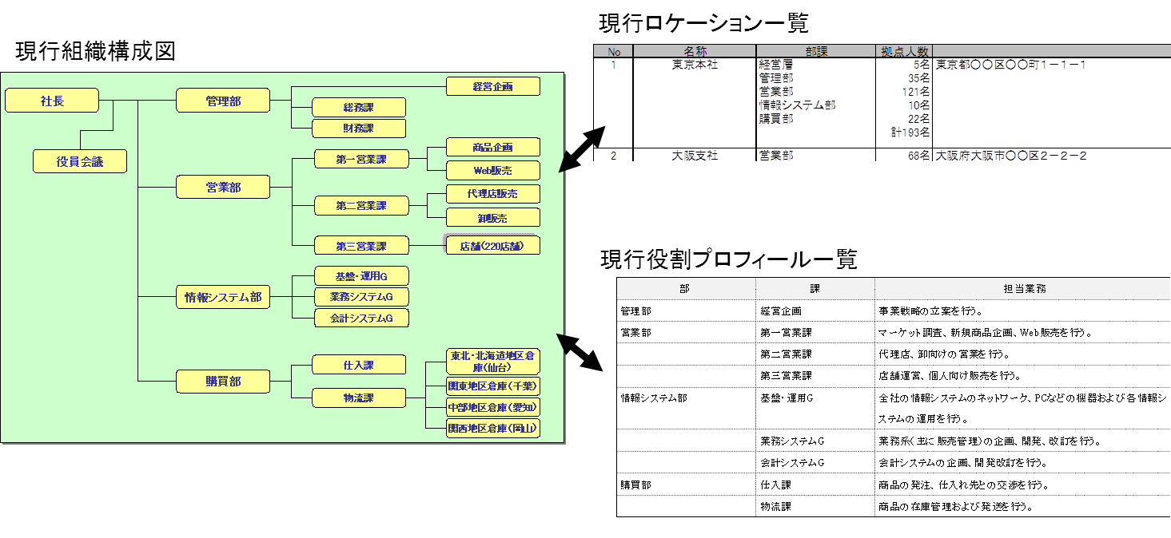

図表 4‑7 現行の組織構造と役割の把握の例

「7.12組織モデリング」参照



* + - 1. **現行業務を把握する**

|  |  |
| --- | --- |
| button_point | **＜ここで検討すべきこと＞**   * 業務で用いている用語を整理する。 * 業務の機能や流れを明確にする。 * 業務で扱われる主要なデータ（エンティティ[[5]](#footnote-5)）を把握する。 * 業務プロセスと主要なデータ（エンティティ‡）の更新参照関係を把握する。 |

|  |  |
| --- | --- |
| インプット | アウトプット |
| * 現行業務に関する資料 （プロセス定義書、業務マニュアルなど） | * 業務用語定義 * 現行業務プロセス階層図（PDD） * 現行業務フロー * 現行業務プロセス記述 * 現行エンティティ関連図（ERD） * 現行エンティティ記述 * 現行業務プロセス／エンティティマトリクス |

**＜手順＞**

一般的になじみの薄い用語、業務固有の俗称、略語などを中心に、対象となる業務で用いている用語を定義する。［業務用語定義］

コンピュータ化されていない部分も含め、主要な業務の機能や流れを調査し、内容の説明、実施タイミング、実施担当者、実施場所などを明確にする。（重要なことは 全体を網羅する事、および課題を挙げる際にどこで起こっているかを表現できる粒度が適切であり、過度に詳細まで分析する必要はない。）［現行業務プロセス階層図（PDD）、現行業務フロー、現行業務プロセス記述］

業務で取り扱われる具体的なデータ（レコード）群を洗い出し（コンピュータ化されているものと手作業により作成するものの両方）、主要なエンティティ同士の関連を図示化する。［現行エンティティ関連図（ERD）、現行エンティティ記述］

業務プロセスとエンティティからなるマトリクスを作成し、業務プロセスがどのエンティティを操作するのかを図示化する。［現行業務プロセス／エンティティマトリクス］

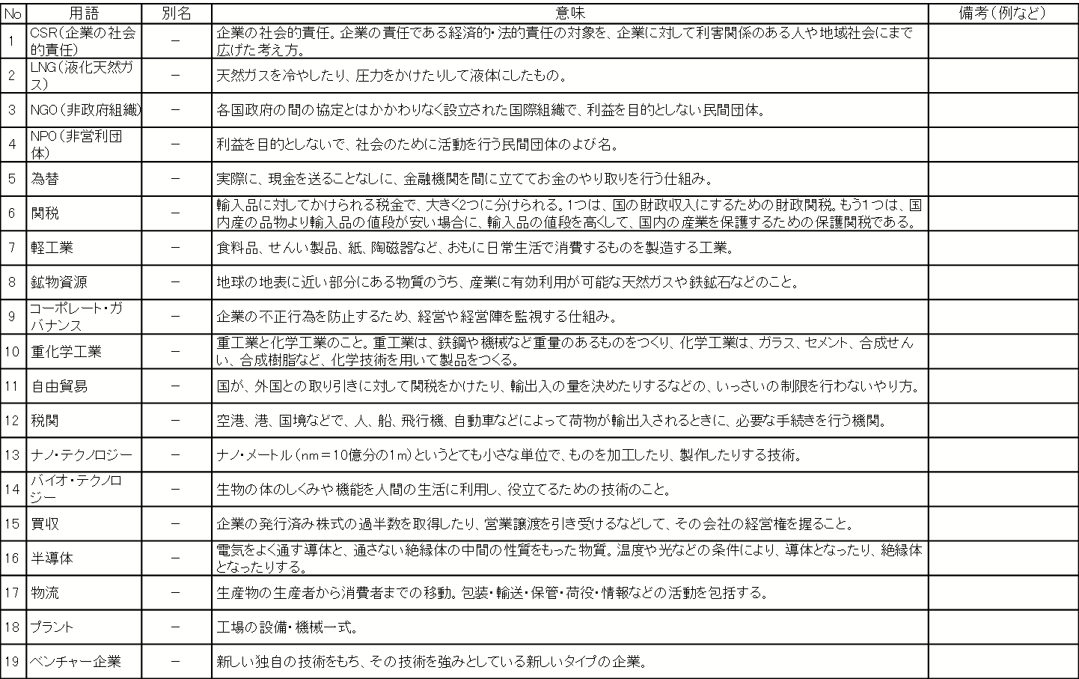

業務用語定義

図表 4‑8 業務で用いている用語の例

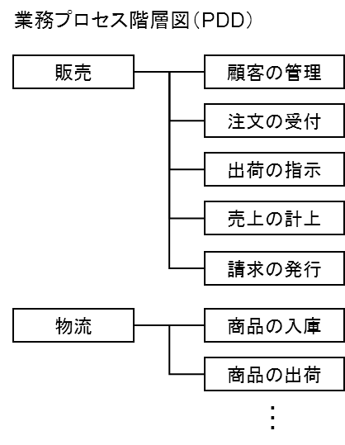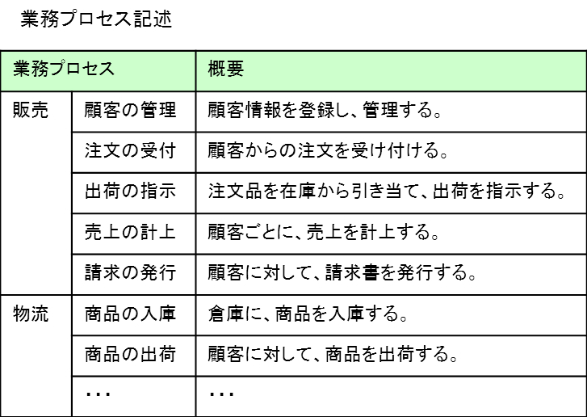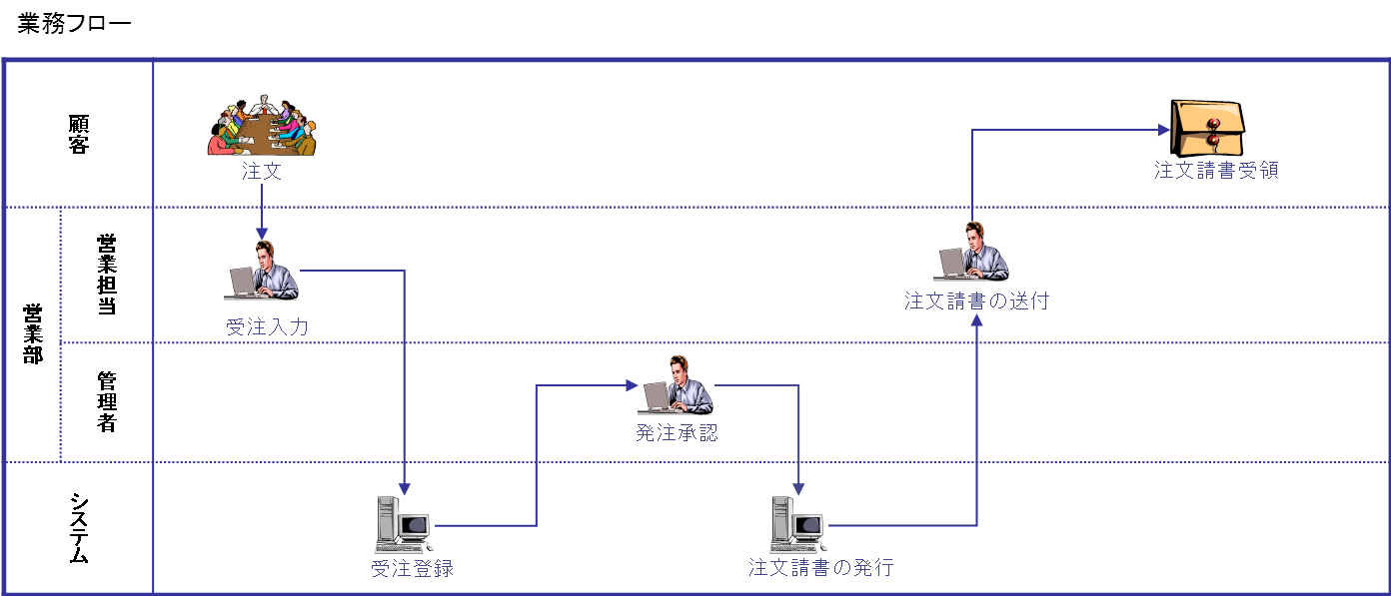

図表 4‑9 業務の機能や流れの例

「7.9プロセスモデリング」参照



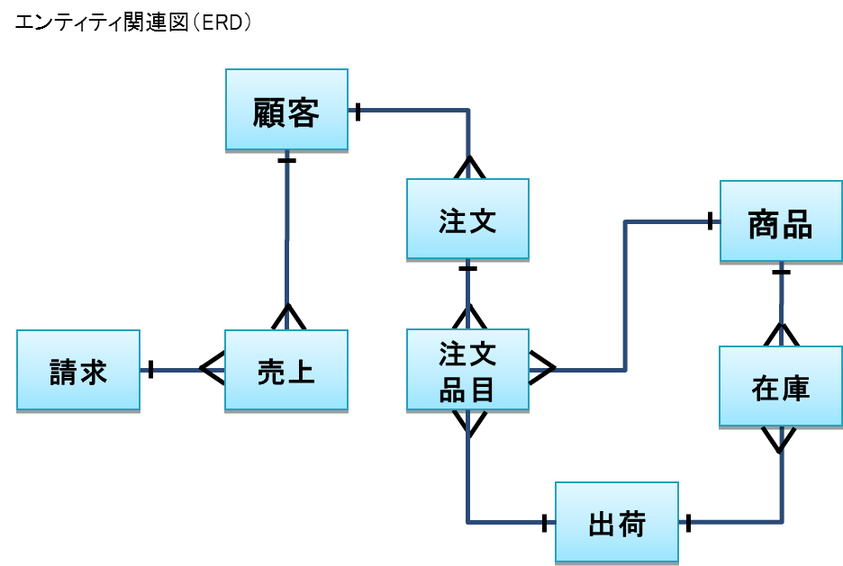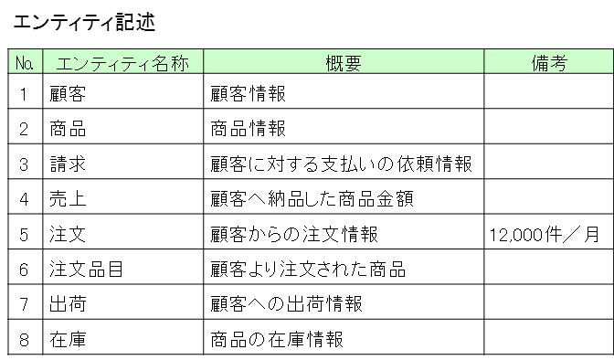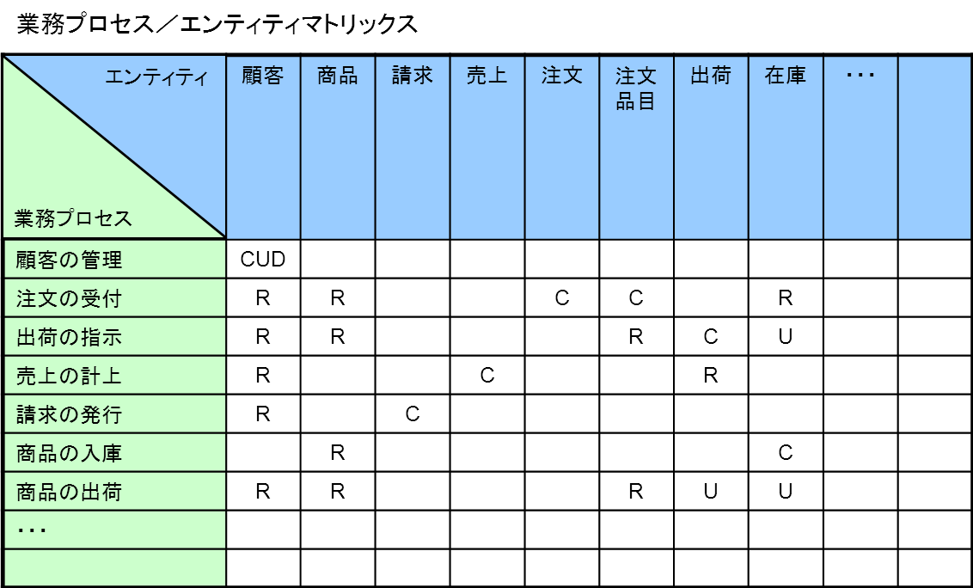

図表 4‑10 業務で扱われる主要なデータ（エンティティ）の例

「7.10データモデリング」「7.11クラスター分析」参照



* + - 1. **現行システムを把握する**

|  |  |
| --- | --- |
| button_point | **＜ここで検討すべきこと＞**   * 現行システムの構成を把握する。 * 対象となるアーキテクチャの構成を把握する。 * 既存資産を洗い出し、再利用の可否を明らかにする。 |

|  |  |
| --- | --- |
| インプット | アウトプット |
| * 現行システムに関する資料 （ハードウェア構成図、ソフトウェア構成図、ネットワーク構成図など） | * 現行システム関連図 * 現行システム配置図 * 現行アーキテクチャ構成要素一覧 * 現行アーキテクチャ構成図 * 現行システム資産一覧 |

**＜手順＞**

現行システムの構成について、サブシステムレベルでシステムの関連や配置を把握し、利用している資産や技術を明らかにする。今回対象とするシステムの範囲がどこかだけでなく、影響を及ぼす可能性のあるシステムの範囲を含め把握する。また、現状だけでなく今後の変更予定なども含めて把握する。［現行システム関連図、現行システム配置図］

アーキテクチャの構成を図示化する。［現行アーキテクチャ構成要素一覧、現行アーキテクチャ構成図］

既存資産の維持、修正、置換、破棄などを明らかにする。［現行システム資産一覧］

|  |  |
| --- | --- |
| **C:\Documents and Settings\nomiyah\Local Settings\Temporary Internet Files\Content.IE5\CCHL8ZC6\MC900397198[1].WMF** | 「現行システムを把握する」のアウトプットは、現行システムの保守運用担当組織、もしくはベンダーが管理している資料で代用できるケースが多いため、問い合わせを行う。  また、同アウトプットの内、「現行アーキテクチャ構成図」については、ＩＴ支援組織で管理している「ITランドスケープ[[6]](#footnote-6)」に包含されている場合が多いため、IT支援組織に問い合わせし、参考資料とする。 |

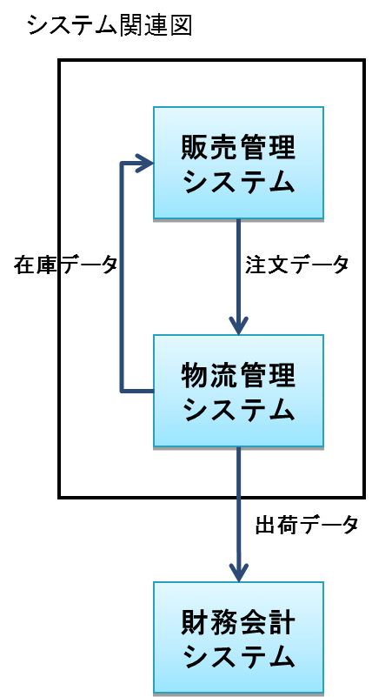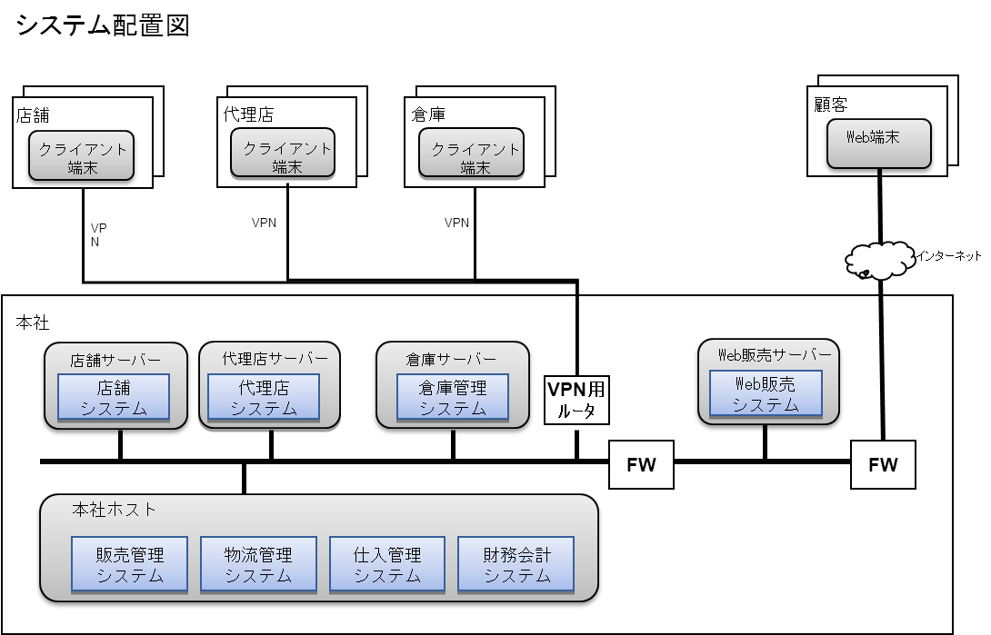

図表 4‑11 システム構成の例

アーキテクチャ構成要素一覧

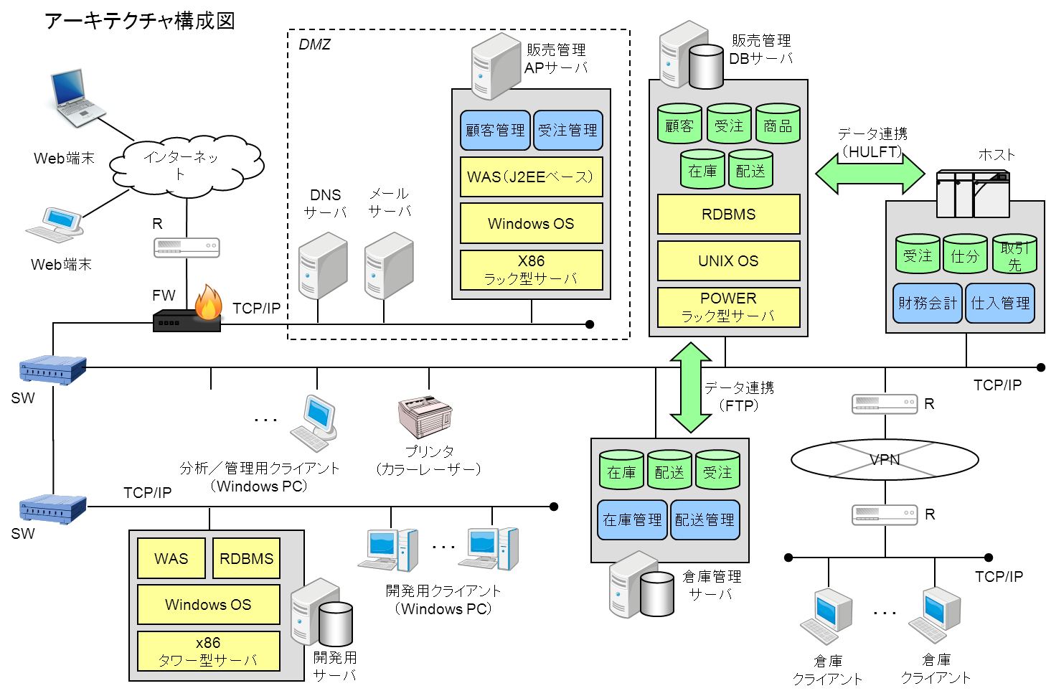

図表 4‑12 アーキテクチャ構成の例

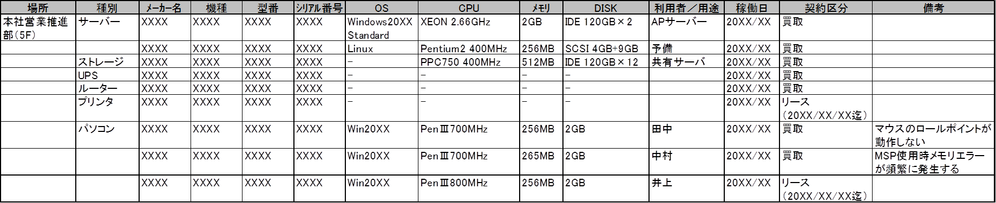

図表 4‑13 システム資産一覧の例

* + - 1. **システム運用状況を把握する**

|  |  |
| --- | --- |
| button_point | **＜ここで検討すべきこと＞**   * 現行システムの負荷や使用状況について調査する。 |

|  |  |
| --- | --- |
| インプット | アウトプット |
| * 現行システムの負荷や使用状況に関する資料 | * システム運用状況 |

**＜手順＞**

システムの負荷や使用状況を把握する。[システム運用状況]

ここで把握した情報は、「⑤現行の問題点を明確にする」でシステム上の問題点や制約事項を明らかにする際、インプットの一つとして利用される。

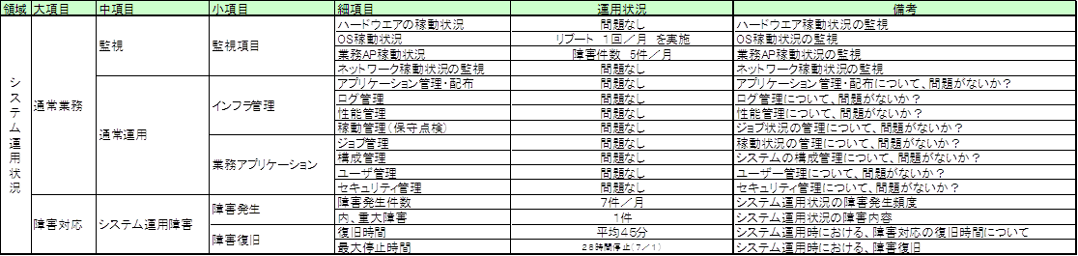

図表 4‑14 システム運用状況の例

* + - 1. **現行の問題点を明確にする**

|  |  |
| --- | --- |
| button_point | **＜ここで検討すべきこと＞**   * 現行業務・システムの問題点を洗い出し、分析する。 |

|  |  |
| --- | --- |
| インプット | アウトプット |
| * これまでに入手・作成した現行業務・システムに関する資料 | * インタビュー記録 * 問題点一覧 * 問題分析結果 |

**＜手順＞**

前作業までに収集、整理した現行業務・システムの資料を分析する、または、資料をもとに現場へのインタビューを行うことによって問題点を洗い出す。洗い出した問題点は内容の重複、事実の誤認、情報の信頼性欠如、問題認識基準のズレの観点で評価し、不要なものを削除する。[インタビュー記録、問題点一覧]

洗い出した各問題点の関係(現象と原因)が分かるように整理し、本質となる原因を突き止める。（一般的に、一つの問題点の原因は一つではなく、複数ある。）[問題分析結果]

［問題点を分析する際の注意事項］

* 原因と想定される事柄が、問題として識別されていないこともあるので注意する。
* 解決すべき問題と解決可能な問題を識別する。
* 関係者間での認識の共有化を図りながらとりまとめる。

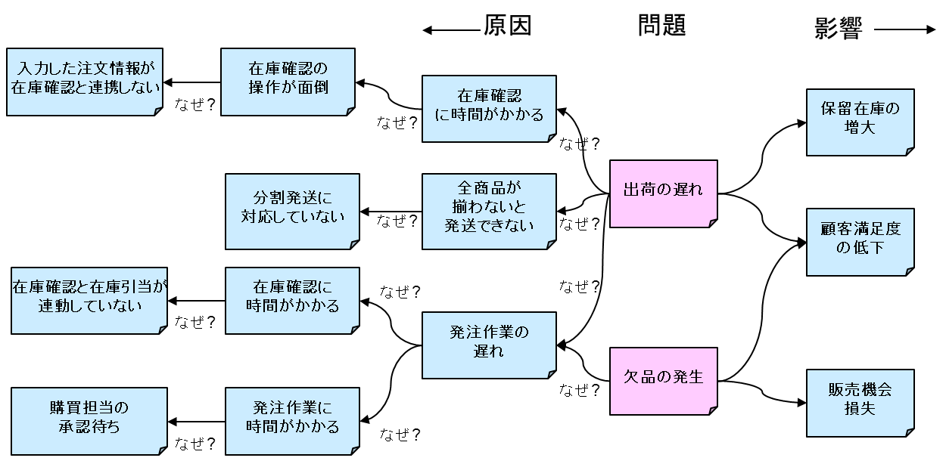

図表 4‑15 問題分析の例

|  |  |
| --- | --- |
| **C:\Documents and Settings\nomiyah\Local Settings\Temporary Internet Files\Content.IE5\CCHL8ZC6\MC900397198[1].WMF** | 後で、課題解決による投資対効果を出す際、定量効果を算出する材料として、比較の基準となる現状の数値データが必要となる。問題を洗い出す際はこの段階で現状問題となっている数値データを問題点の表現に加えておく事が重要。　（例：　多いとされている伝票等の概算枚数、時間、人数、発生頻度、損失額等） |

「7.6問題分析」参照



A3 業務・システムの要求を概括する

**A3 業務・システムの要求を概括する**

|  |  |
| --- | --- |
| 概要 | 現状からあるべき姿へ至るために必要な要求を取りまとめ、要求を実現するソリューションを検討する。 |

|  |
| --- |
| インプット |
| * 経営戦略／ユニット戦略・情報戦略／IT戦略の概要 * CSF階層図 * 問題分析結果 * 前提・制約条件に関する資料 * 現行業務プロセス記述 * ソリューションマップ[[7]](#footnote-7) * ITランドスケープ[[8]](#footnote-8) |
| アウトプット |
| * 要求分析シート * 前提・制約事項 * 現行業務プロセス／要求マトリクス * 要求・ソリューション一覧 * 想定投資対効果 * 新業務・システム構想検討書 |

「ソリューションマップ」参照（*リンク先*）, 「ＩＴランドスケープ」参照（*リンク先*）



* + - 1. **要求を体系化する**

|  |  |
| --- | --- |
| button_point | **＜ここで検討すべきこと＞**   * 現状とあるべき姿を整理する。 * 要求[[9]](#footnote-9)を導き出し、体系化する。 |

|  |  |
| --- | --- |
| インプット | アウトプット |
| * CSF階層図 * 問題分析結果 | * 要求分析シート |

**＜手順＞**

まず、現状の問題・課題を整理し、解決すべき状況（【現状の姿】）を明確にする。次に、現状の問題・課題を解決した、【あるべき姿】を明確にする。そして、現状からあるべき姿に至るために必要となる要求§、上位要求を実現するために必要となる要求という観点で【要求】を導き出し、導き出した要求の依存関係をツリー構造で表現する。[要求分析シート]

さらに、以下を実施することで、要求を取りまとめる。

* 組織全体のゴール達成、ビジネスニーズを満たすのに必要な能力・条件は、【ビジネス要求】として導き出す。
* 各ステークホルダーに求められる要求は、【ステークホルダー要求】として導き出す。
* ビジネス要求、ステークホルダー要求を満たすようなソリューションとして求められる要求は、【ソリューション要求】としてブレークダウンする。
* ソリューション要求のうちシステムに関する要求は、さらに機能要求と非機能要求に分類する。

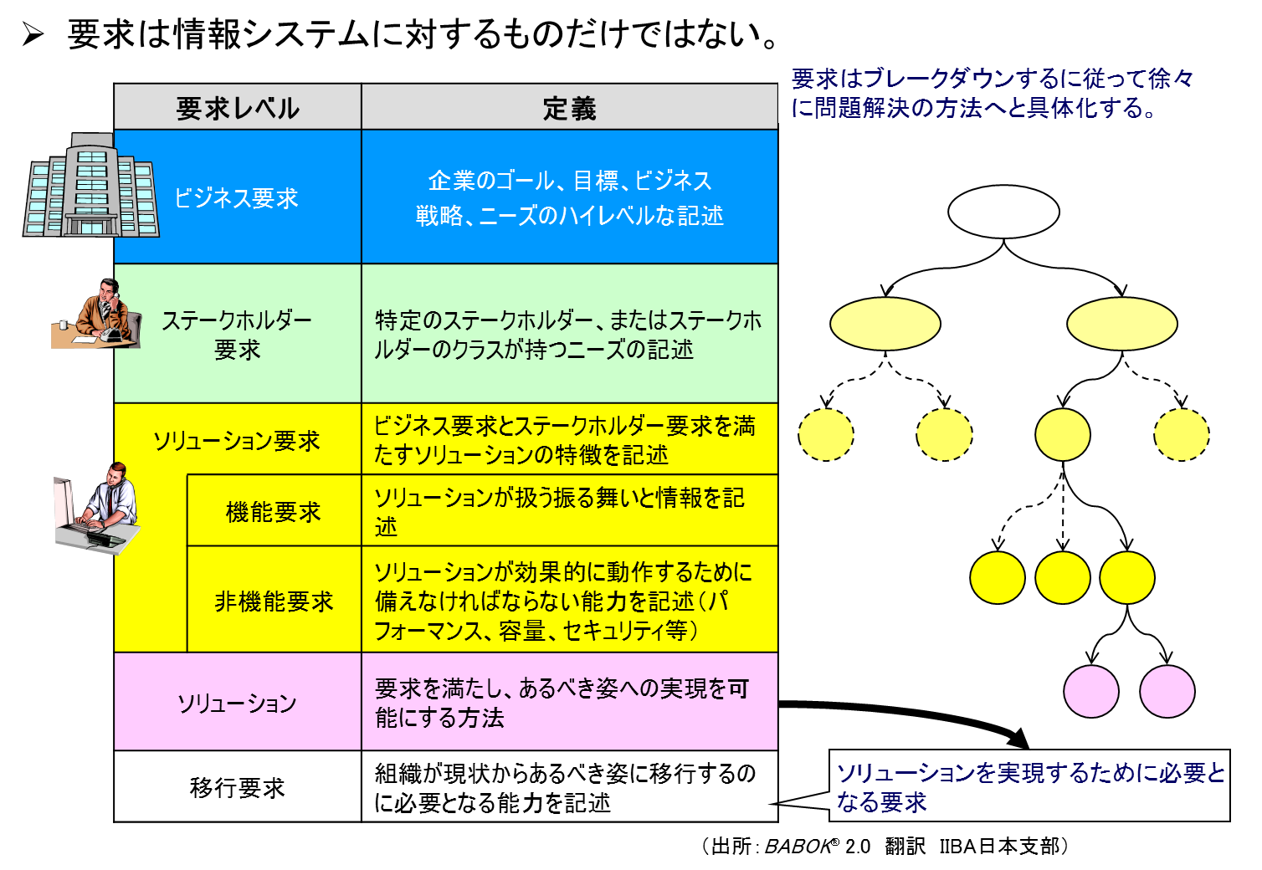

図表 4‑16 情報システム構想・企画で取りまとめる要求の洗い出しイメージ

具体的には、要求分析シートを使って、以下のような手順で実施する。

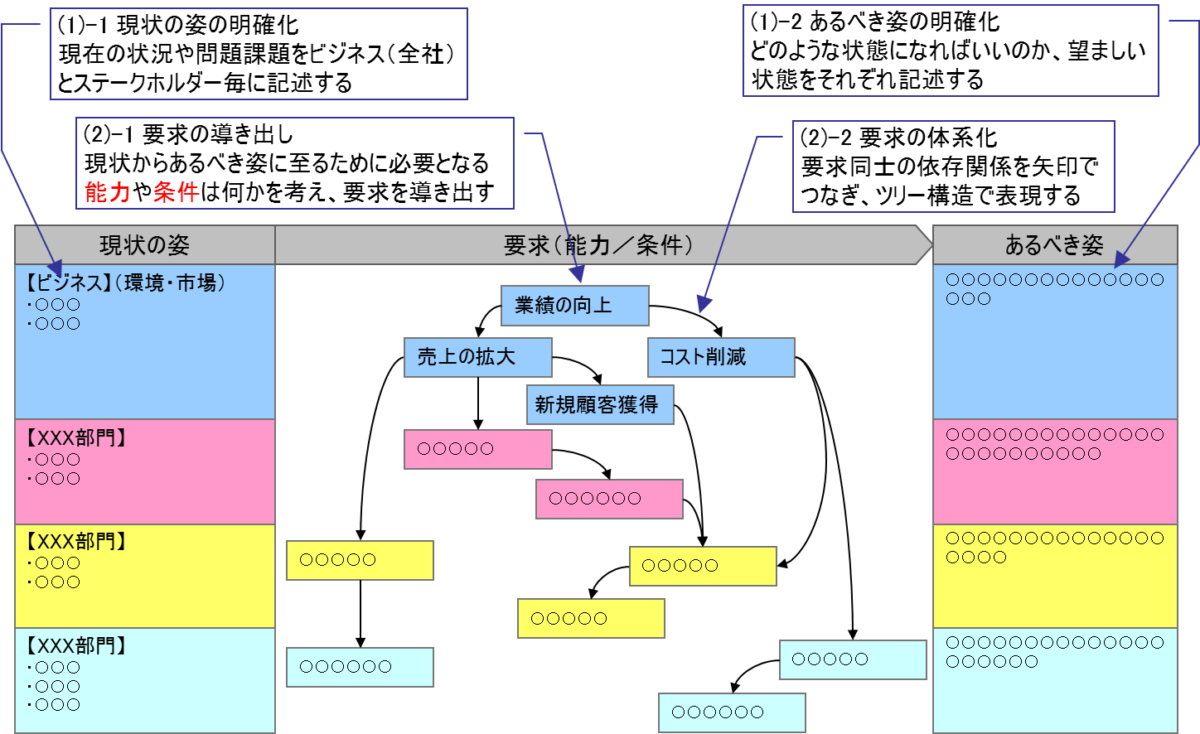

図表 4‑17 要求分析シートの使い方

1. **現状の姿とあるべき姿の明確化**

まず、問題分析結果を振り返りながら、ビジネス（全社）、ステークホルダー（顧客、各関係部門）毎に、現状の姿を記述する。

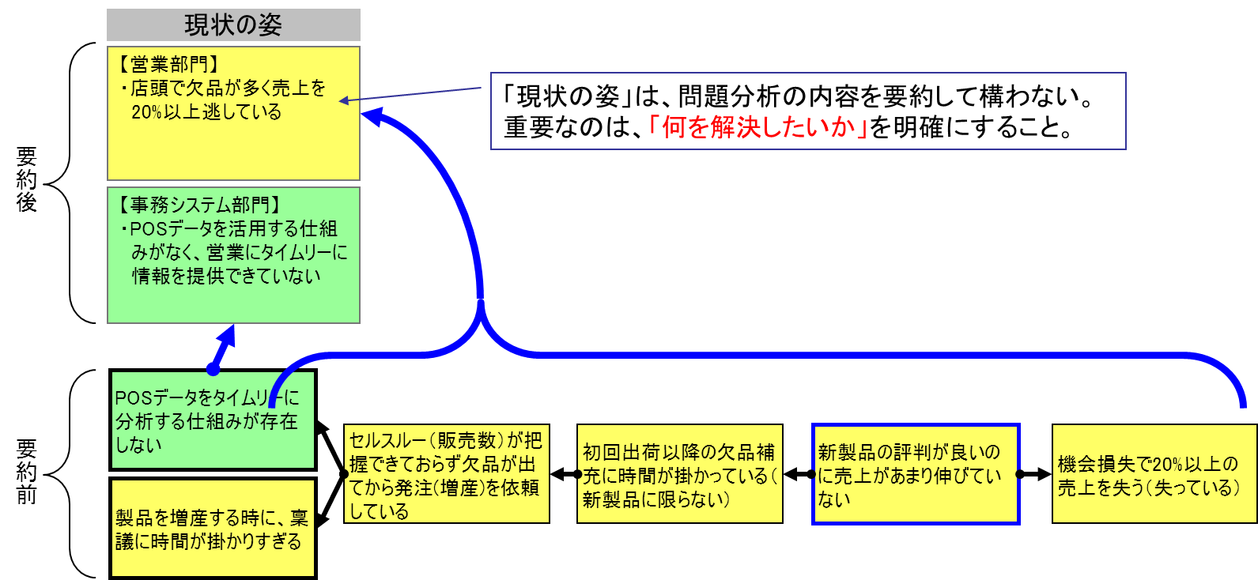

図表 4‑18 現状の姿の明確化の例

次に、現状の姿で記述された問題や状態が解決した結果、「何が起きるのか」「どのような（望ましい）状態になるのか」を想定し、あるべき姿を明確にする。あるべき姿として、現状の問題や状態を解決する方法を記述しないよう注意する。



図表 4‑19 あるべき姿の明確化の例

1. **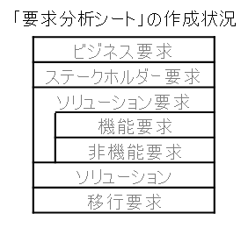要求の導き出しと体系化**

現状の姿とあるべき姿を見比べ、そのギャップを埋める能力や条件を導き出す。導き出した要求に対して、その要求を実現するために必要となる能力や条件は何かという検討を重ね、要求をブレークダウンしていく。依存関係のある要求間を矢印でつなぎ、体系化する。



図表 4‑20 要求の導き出しと体系化の例

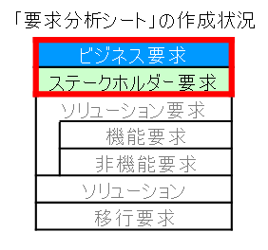CSF階層図の構成要素を、要求として配置することを検討する。ただし、CSF階層図は表現方法が統制されていないため、要求やソリューションが混在していたり、時には「あるべき姿」が表現されていることもある点に注意する。

また、ビジネス面での現状とあるべき姿のギャップを埋める能力や条件はビジネス要求として、各ステークホルダーに求められる要求はステークホルダー要求として分類する。

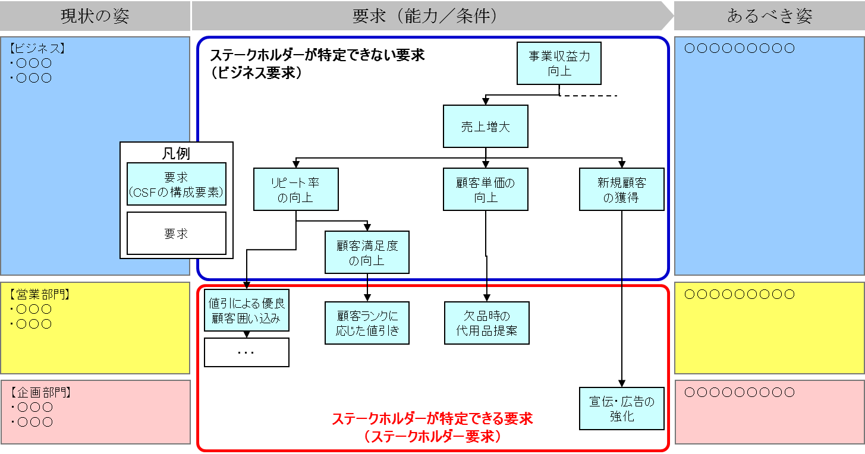

図表 4‑21 CSFの構成要素を配置した要求の例

要求は、ブレークダウンするに従って、以下のように意味や表現が変化していく。

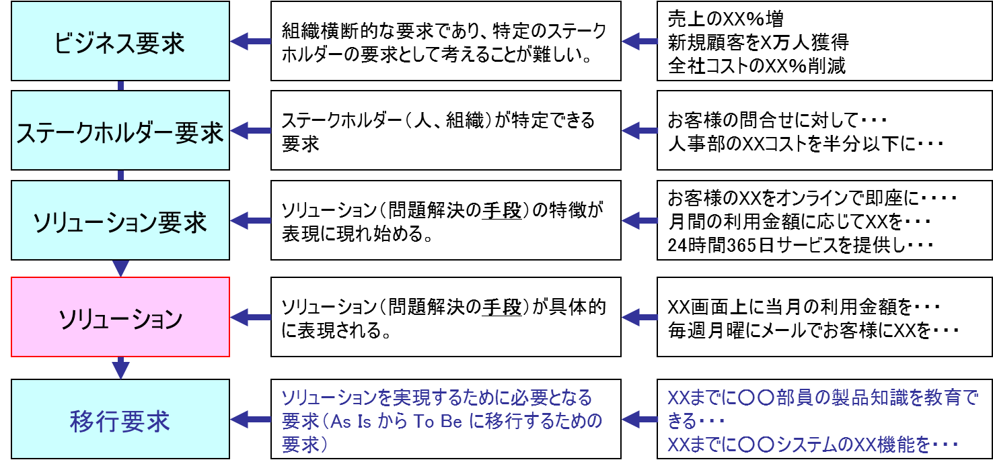

図表 4‑22 要求のブレークダウンの例

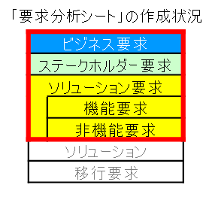

要求を、ソリューション要求が導き出されるまでブレークダウンする。ソリューション要求とは、ビジネス要求、ステークホルダー要求を満たすようなソリューションに求められる要求である。ソリューション要求のうちシステムに関する要求は、さらに機能要求なのか、非機能要求なのかを区別する。



図表 4‑23 ソリューション要求の導き出しの例

* + - 1. **要求の妥当性を確認する**

|  |  |
| --- | --- |
| button_point | **＜ここで検討すべきこと＞**   * 要求が上位の戦略達成に貢献することを確認する。 |

|  |  |
| --- | --- |
| インプット | アウトプット |
| * 要求分析シート | * 要求分析シート【更新】 |

**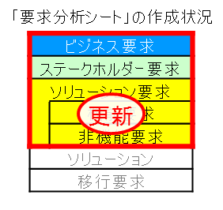＜手順＞**

要求が上位要求と整合しているか、洗い出しきれていない現状の姿やあるべき姿、要求が存在しないかなど、全体が一貫性のある要求の体系となっているか、要求間に矛盾がないかを確認する。



図表 4‑24 要求の妥当性確認の例

要求の体系を表現したツリー構造は、あいまいな依存関係では意味がない。下位要求が上位要求の必要充分条件を満たすような意味や表現となっているか、精査する。



図表 4‑25 精査の例

* + - 1. **前提・制約事項を洗い出す**

|  |  |
| --- | --- |
| button_point | **＜ここで検討すべきこと＞**   * ソリューション候補を検討するための前提・制約事項を明確にする。 |

|  |  |
| --- | --- |
| インプット | アウトプット |
| * 前提・制約事項に関する資料 * ソリューションマップ[[10]](#footnote-10) | * 前提・制約事項 |

**＜手順＞**

要求の実現手段となるソリューションを検討するにあたり、踏まえておくべき前提・制約事項を明確にする。

［前提・制約事項の例］

* 開発費（特に新規ビジネスに伴うシステム化の場合、予算が前提となるケースが多い）
* 開発期間、リリース時期、移行時期
* 技術制限
* 他システムとのインターフェース仕様による制約  
  （e.g.三井物産グループの共通基盤「MIRAI」の会計システムと関係する場合はSAP連携）
* コード体系
* ビジネス上の制約（法律など）
* ソリューションマップ（IT支援組織推奨のソリューション記載）の活用

予め基盤を利用するための前提・制約事項をIT支援組織に確認しておく。基盤以外が必要な場合には、そのための前提・制約事項も明確にしておく。

|  |  |
| --- | --- |
| **C:\Documents and Settings\nomiyah\Local Settings\Temporary Internet Files\Content.IE5\CCHL8ZC6\MC900397198[1].WMF** | IT支援組織で用意しているソリューションマップでは、三井物産グループで共通基盤として活用できる情報システム資産が一覧を参照できる。「MIRAI」と呼ばれるSAPと仮想化環境による標準的な基盤や事業分野に該当するSAPの商社用テンプレート他が用意されており、これらの利活用が推奨されている。 |

「ソリューションマップ」参照（*リンク先*）



* + - 1. **ソリューション候補を選定する**

|  |  |
| --- | --- |
| button_point | **＜ここで検討すべきこと＞**   * ソリューションの候補を検討する。 * ソリューション候補の影響を踏まえ、選定する。 |

|  |  |
| --- | --- |
| インプット | アウトプット |
| * 現行業務プロセス記述 * 前提・制約事項 * 要求分析シート * ソリューションマップ[[11]](#footnote-11) * ITランドスケープ[[12]](#footnote-12) | * 現行業務プロセス／要求マトリクス * 要求・ソリューション一覧 |

**＜手順＞**

ソリューション要求を満たすようなソリューションの候補を検討する。

1. **現行業務プロセス／要求マトリクスによる検討**

ソリューション候補の検討に際しては、現行業務プロセスと要求を突合せて改善対象箇所を検討したり、ECRSのような発想で業務を見直したりする。

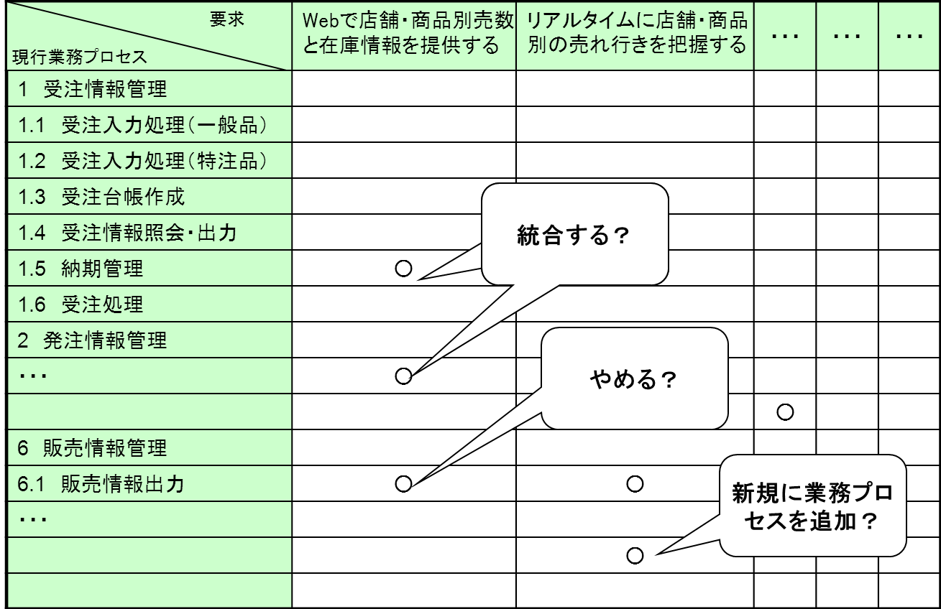

図表 4‑26 現行業務プロセス／要求マトリクスの例

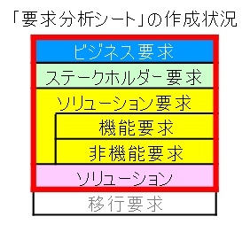［ソリューション候補の例］

* 当該業務の廃止
* 当該システムの作り直し
* 組織体制の見直し(受注センターの設立など)
* 諸制度の見直し



図表 4‑27 ECRS発想による業務の見直し

「7.8 ECRS」参照



1. **要求・ソリューション一覧の作成**

ソリューション候補の選定に際しては、要求の優先度を考慮する。また、ソリューション候補がもたらす影響（メリット、デメリットなど）を理解した上で合意することが望まれる。デメリットやリスク、コストに合意していないと、後から問題となりやすい。



図表 4‑28 選定時の考慮事項の例

デメリットやリスクが大きな問題となる場合、それに対応するために、新たな要求やソリューション（対応策や予防策）を追加することがある。



図表 4‑29 新たな要求やソリューションの追加の例

「7.15複数ステークホルダーの意見相違の整理方法」参照



|  |  |
| --- | --- |
| **C:\Documents and Settings\nomiyah\Local Settings\Temporary Internet Files\Content.IE5\CCHL8ZC6\MC900397198[1].WMF** | システムに関するソリューション候補の検討や選定を行う際には、システム実現方式に関する「技術の目利き」がある程度必要である。そのためにITの専門家（IT支援組織やパートナーベンダー）に相談してみることも、効率的に実施するための方法の一つである。  また、ソリューション候補を追加する方法の一つに、ベンダーやシステム開発業者（SIer）に対して情報提供依頼（RFI）を出し、ソリューション要求を満たすような別ソリューション候補があるかを確認する方法がある。 |

要求、ならびにソリューションは、システム開発のライフサイクルを通じて、成果物（設計モジュール、テストケースなど）とリンクして管理しなければならない。ある要求に変更があった場合、どの要求、ソリューション、成果物に影響が及ぶか、把握できるようにしておく必要がある。管理方法の一例として、体系化された要求に対してどのようなソリューションを選定したのか、要求・ソリューション一覧にまとめておくという方法がある。要求の数が膨大になる場合は、構成管理用に開発された、専用のソフトウエアツールなどを利用する。



図表 4‑30 要求・ソリューション一覧の例

「7.7 MosCow分析」参照



|  |  |
| --- | --- |
| **C:\Documents and Settings\nomiyah\Local Settings\Temporary Internet Files\Content.IE5\CCHL8ZC6\MC900397198[1].WMF** | 要求をブレークダウンした段階で、要求とソリューションがIT視点で妥当かどうかをIT支援組織に確認しておくことが望ましい。（ソリューション候補の検討や選定で相談した場合を除く）  その際、基盤（インフラやSAP）の活用という観点で検証し、利用可能なソリューションがあれば候補として追加する。  予めSAPの活用が前提となっている場合は、SAPに必要な機能があるか、事業分野に該当するテンプレート（三井物産用または商社用）が機能要求を満足するか、適度にAdd-onを作成することで満足するか等を専門家に相談の上検討し、次のステップ「B 業務・システムの概要定義（What）」以降は、SAPの導入方法論や手法で検討する。 |

要求、ならびにソリューションは、情報システム構想・企画を通じて段階的に洗練してゆく。ソリューション要求や移行要求、ソリューションは、要求・ソリューション一覧を共通成果物として、順次更新し決定する。

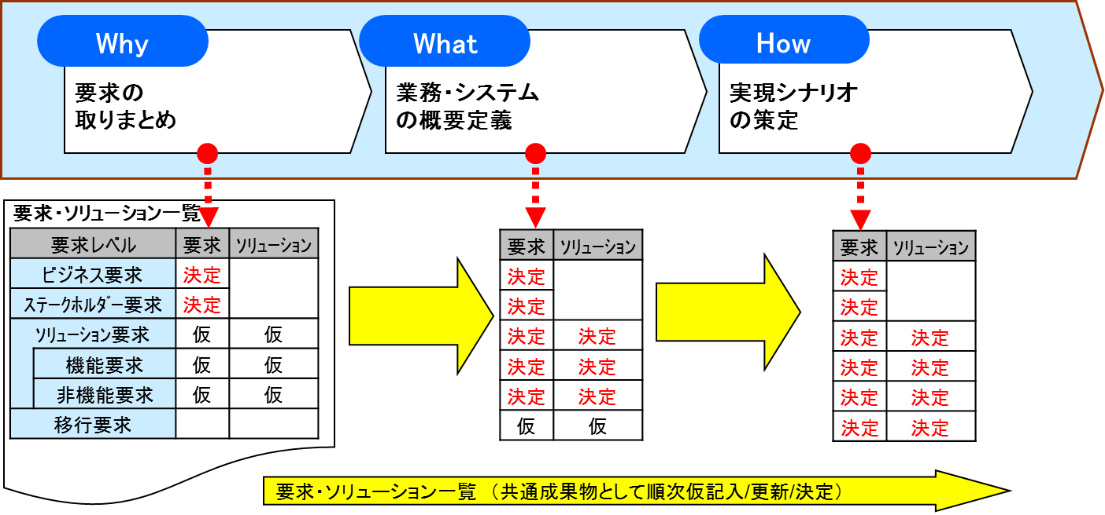

図表 4‑31 要求・ソリューションを段階的に洗練してゆく

添付資料「SAP（MIRAI等）を利用する場合の留意点」参照



* + - 1. **想定投資対効果を算出する**

|  |  |
| --- | --- |
| button_point | **＜ここで検討すべきこと＞**   * ソリューション候補の効果を考察する。 * 投資規模、投資対効果を想定する。 |

|  |  |
| --- | --- |
| インプット | アウトプット |
| * 経営戦略／ユニット戦略・情報戦略／IT戦略の概要 | * 想定投資対効果 |

**＜手順＞**

ソリューション候補の効果は、できる限り金額換算が可能な定量効果を設定するのが望ましいが、数値化が困難な場合は定性的な効果として設定する。

* 定量効果：経済的効果すなわち経済価値に換算できる効果
* 定性効果：経済価値に換算できない効果、あるいは経済価値が困難な効果の総称

効果として現れる事象を「効果項目」として洗い出し、「売上増大」と「費用削減」の2方向で考察する。

* 売上増大：取引先拡大、取引量増加、商品／サービスの単価向上、機会損失抑制など
* 費用削減：省力化・労務費削減、設備投資／賃借料低減、外部委託費削減、原価低減など



図表 4‑32 定量効果の金額換算の例

通常、ここで算出される効果額が予算となるケースが想定されるため、投資規模、投資対効果を想定する。要求の取りまとめの段階では、精度の高い投資（コスト）の算出は難しい。この段階では、予測可能な範囲でコストを概算するか、効果の観点から、どの程度の投資が可能かを見極める程度になる。

例えば、単年度で事務コストの10%削減、5年で初期投資を回収すると想定し、投資可能額を年間事務コストの10%×5（年）といった考えで算出する。

|  |  |
| --- | --- |
| **C:\Documents and Settings\nomiyah\Local Settings\Temporary Internet Files\Content.IE5\CCHL8ZC6\MC900397198[1].WMF** | 投資額の算出は「C 実現シナリオの策定（How）」の段階でも実施するため、次の「⑥新業務・システム構想の承認を得る」を実施しない場合は、算出作業を省略できる。  「⑤想定投資対効果を算出する」の投資額の算出と「⑥新業務・システム構想の承認を得る」は、スコープが広く、期間が長い情報システム構想・企画の場合、次のステップ「B 業務・システムの概要定義（What）」に進む前に評価し、判断することが望ましい。  狭いスコープで短期間に情報システム構想・企画を行う場合は、このステップ「A 要求の取りまとめ（Why）」ではなく、「B 業務・システムの概要定義（What）」や「C 実現シナリオの策定（How）」の段階で実施しても構わない。 |

「7.18コスト・ベネフィット分析」参照



投資対効果は、適切な括り（ステークホルダー単位、要求単位、ソリューション単位など）で算出する。

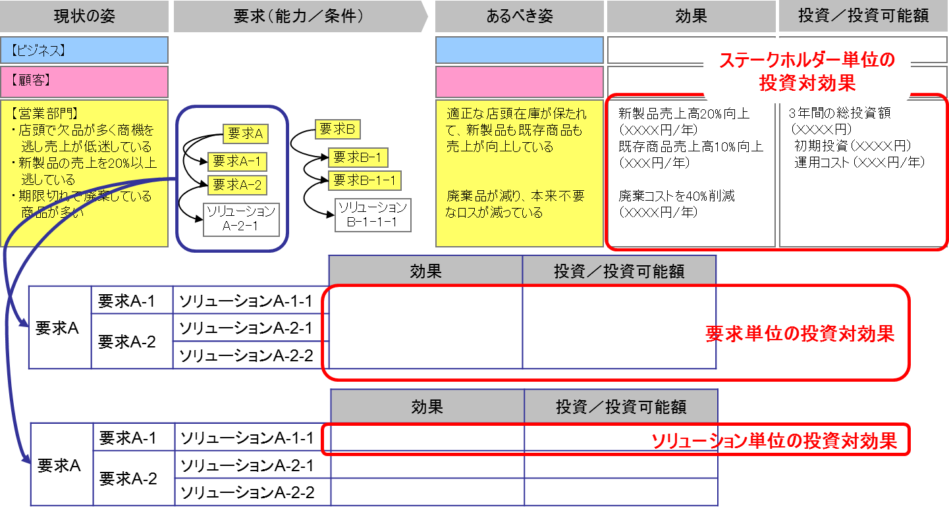

図表 4‑33 投資対効果の想定

想定投資対効果を踏まえ、「④ソリューション候補を選定する」に戻り、改めて検討する。

「④ソリューション候補を選定する」と「⑤想定投資対効果を算出する」を何度か繰り返すことで、ソリューション候補を選定する。

ソリューション候補の選定の際は、要求とソリューションのブロック毎に、その評価基準（KPI）と目標値を設定して体系化することで、優先度の判断がしやすくなる。



図表 4‑34 評価基準（KPI）と目標値の体系化の例

* + - 1. **新業務・システム構想の承認を得る**

|  |  |
| --- | --- |
| button_point | **＜ここで検討すべきこと＞**   * これまでの検討を、新業務・システム構想としてまとめる。 * 新業務・システム構想の検討（次のステップ）を進めて良いかの承認を事業責任者から得る。 |

|  |  |
| --- | --- |
| インプット | アウトプット |
| * これまでに入手・作成した資料 | * 新業務・システム構想検討書 |

**＜手順＞**

選定したソリューション候補によって実現される新業務・システムのイメージを、利用者の視点で図示化し、目的、導入効果、投資規模などを簡潔に記述した新業務・システムの構想としてまとめる。

新業務・システムの構想が、ビジネスの方向性に沿い、次のステップ「B 業務・システムの概要定義（What）」や「C 実現シナリオの策定（How）」を進めて良いかの承認を事業責任者から得る。



図表 4‑35 新業務・システム構想検討書の例

|  |  |
| --- | --- |
| **C:\Documents and Settings\nomiyah\Local Settings\Temporary Internet Files\Content.IE5\CCHL8ZC6\MC900397198[1].WMF** | 「⑥新業務・システム構想の承認を得る」は、スコープが広く、期間が長い情報システム構想・企画の場合、次のステップ「B 業務・システムの概要定義（What）」に進む前に実施することが望ましい。  狭いスコープで短期間に情報システム構想・企画を行う場合は、このステップ「A 要求の取りまとめ（Why）」ではなく、「B 業務・システムの概要定義（What）」や「C 実現シナリオの策定（How）」の段階で実施しても構わない。 |

# 情報システム構想・企画の実施 「B 業務・システムの概要定義（What）」

## 目的および検討事項

「B 業務・システムの概要定義（What）」では、「A 要求のとりまとめ（Why）」の検討結果を踏まえ、今後の新業務の概要、必要となる役割や組織、情報システムの構造を明確化し、現状からの移行を検討する。またその実現性や効果を確認する。

尚、ここで記載する新業務やシステムの姿は概要レベルでよく、詳細な定義は要件定義工程で実施する。非機能面に関しても情報システム化の規模感に影響を与えるような内容を中心に検討する。

|  |  |
| --- | --- |
| button_point | ＜「B 業務・システムの概要定義（What）」において重要な点＞  業務は業務プロセスとデータの相互作用から成り立つため、業務プロセスのみに着目したシステム化を検討するのではなく、業務で扱うデータの面からも分析を行うことで、変化に強いシステムの構築を検討すること |

## 作業フロー

**B1 新業務・システムの概要を定義する**

**B2 業務運用の体制を定義する**

**B3 技術的なアーキテクチャを定義する**

**B4 移行を検討する**

①ハイレベルな業務プロセスモデルを作成する

②概念データモデルを作成する

③業務プロセスとデータの相互作用を検証する

④システム化の領域を明確にし、自社基盤の活用を考慮する

①業務運用の役割と組織構造を定義する

③システムの配置を検討する

④新システムのアーキテクチャを定義する

①業務・システムへの影響を整理する

②業務・システム変更への対応を検討する

①技術情報を収集する

②非機能要求を検討する

**B5 自社基盤の活用を含め、**

**ソリューション候補を評価する**

①評価の目的と方法を明確にする

④新アーキテクチャを評価する

③新業務・システムの流れを評価する

②新業務・システムのイメージを評価する

⑤ソリューションの妥当性を確認する

作業名

作業順序

＜凡例＞

図表 5‑1 「B 業務・システムの概要定義（What）」の作業フロー

|  |  |
| --- | --- |
| **C:\Documents and Settings\nomiyah\Local Settings\Temporary Internet Files\Content.IE5\CCHL8ZC6\MC900397198[1].WMF** | 図表 4-1 「B 業務・システムの概要定義（What）」の作業フローの「B1新業務・システムの概要を定義する」に含まれる、ハイレベルな業務プロセスの定義や業務で使用する主要データの概要整理、および「B2業務運用の体制を定義する」についてはシステムを導入する組織側が主体的に進める作業であるが、それ以外の作業についてはシステムを導入する組織側でまとめたもの（どういう業務プロセスやデータが必要か等）を材料として、ＩＴ支援部門と相談しながら進める事を推奨する。  システム化の領域を明確にし、有効利用が推奨されている自社基盤（「MIRAI」「SAPの商社業務用テンプレート」他）の活用が可能か否かの判断や、どういうしくみが必要となるかについては、自社基盤で用意されているものの詳細や「技術の目利き」がある程度必要となるため、この段階でIT支援組織に相談すると判断がしやすい。  なお、第4章のWhy、もしくは当第5章のWhatの検討にて、SAPの活用が前提となった場合は、IT支援組織に相談し、SAPの導入方法論や手法で検討を進める。 |

自部門で進めるべき作業とIT支援組織等に相談した方がよい作業については「第3章 情報システム構想・企画全体の流れ（詳細版）」参照

SAPの活用を検討する場合は、添付資料「SAP（MIRAI等）を利用する場合の留意点」参照



## 手順と手法

### B1新業務・システムの概要を定義する

**B1 ハイレベルな業務プロセスと概念データのモデルを作成する**

|  |  |
| --- | --- |
| 概要 | 新たな業務プロセスや必要となるデータを明らかにし、今後の業務の基盤となるモデルを作成する。 |

|  |
| --- |
| インプット |
| * 現行業務プロセス階層図（PDD） * 現行業務フロー * 現行業務プロセス記述 * 現行エンティティ関連図（ERD） * 現行エンティティ記述 * 要求・ソリューション一覧 |
| アウトプット |
| * 新業務プロセス階層図（PDD） * 新業務フロー * 新業務プロセス記述 * 新エンティティ関連図（ERD） * 新エンティティ記述 * 新業務プロセス／エンティティマトリクス（CRUD図） * 新システム関連図 * 新業務プロセス／要求マトリクス * 要求・ソリューション一覧【更新】 |

#### **ハイレベルな業務プロセスモデルを作成する**

|  |  |
| --- | --- |
| button_point | **＜ここで検討すべきこと＞**   * 新業務の機能の大枠を定義する。 * 重要な業務プロセスに関して、その概要を図で表現する。 |

|  |  |
| --- | --- |
| インプット | アウトプット |
| * 現行業務プロセス階層図（PDD） * 現行業務フロー * 現行業務プロセス記述 | * 新業務プロセス階層図（PDD） * 新業務フロー * 新業務プロセス記述 |

**＜手順＞**

新業務のハイレベルな業務プロセス（業務機能）を、階層的に整理し、大局的な業務プロセス階層図を作成する。[新業務プロセス階層図（PDD）]

重要な業務プロセスに関しては、業務の概要が分かるレベルで、業務フローを作成する（データフローダイアグラム（DFD）でもよい）。現行から大きく変わる部分、重要な部分を中心に、現行業務から変わる部分は、変更点が分かるように表現する。また、業務におけるデータの流れ（どこからデータを入手し、処理したデータをどこへ置くか）を明らかにする。[新業務フロー]

業務プロセス階層図（PDD）や業務フローから、新業務プロセスの概要を記述する。[新業務プロセス記述]



図表 5‑2 業務プロセス階層図（PDD）と業務プロセス記述の例

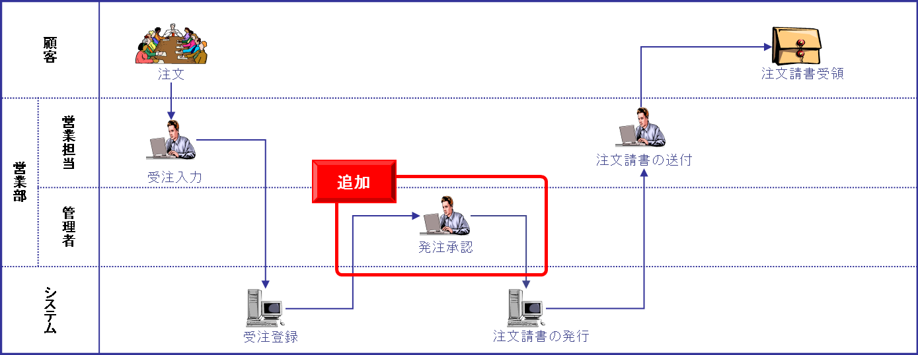

図表 5‑3 業務フローの例

「7.9プロセスモデリング」参照



 「**0**0**(2) 業務フロー**

」

#### **概念データモデルを作成する**

|  |  |
| --- | --- |
| button_point | **＜ここで検討すべきこと＞**   * 新業務の主要なエンティティ[[13]](#footnote-13)を洗い出す * エンティティ同士の関連を図で表現する |

|  |  |
| --- | --- |
| インプット | アウトプット |
| * 現行エンティティ関連図（ERD） * 現行エンティティ記述 * 新業務プロセス階層図（PDD） * 新業務フロー * 新業務プロセス記述 | * 新エンティティ関連図（ERD） * 新エンティティ記述 |

**＜手順＞**

業務遂行に必要となる主要なデータと、それらの関連を整理する。過度に詳細にならないようにする。データ項目まで明確にする必要はない。正規化などの詳細分析は要件定義・基本設計工程で行う。



図表 5‑4 エンティティ関連図（ERD）の例

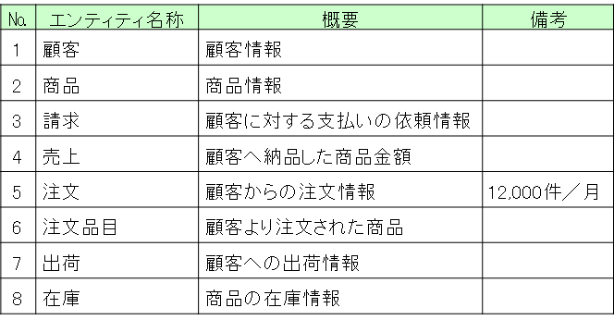

図表 5‑5 エンティティ記述の例

「7.10データモデリング」参照



#### **業務プロセスとデータの相互作用を検証する**

|  |  |
| --- | --- |
| button_point | **＜ここで検討すべきこと＞**   * 業務プロセスとエンティティの更新参照関係ならびに一貫性をチェックする。 |

|  |  |
| --- | --- |
| インプット | アウトプット |
| * 新業務プロセス記述 * 新エンティティ記述 | * 新業務プロセス／エンティティマトリクス * 新業務プロセス階層図（PDD）【更新】 * 新業務フロー【更新】 * 新業務プロセス記述【更新】 * 新エンティティ関連図（ERD）【更新】 * 新エンティティ記述【更新】   ※【更新】は、モデルを見直す場合のみ |

**＜手順＞**

業務プロセスとエンティティとの関係について、マトリクスを使って、更新参照関係ならびに一貫性を確認する。業務プロセスモデルとデータモデルは、同一の分析対象に対して別々の見方を提供するものであるため、2つのモデルは密接な関係にあり、整合性がとれていなければいけない。[新業務プロセス／エンティティマトリクス]

更新参照関係ならびに一貫性に矛盾を発見した場合は、業務プロセスモデル、データモデルを見直す。

具体的には、以下のような手順で実施する。

1. **業務プロセスとエンティティの更新参照関係の明確化**

業務プロセスとエンティティからなるマトリクスを用意し、個々の業務プロセスが各エンティティに対して、「C（生成）」「R（参照）」「U（更新）」「D（削除）」という関係にあれば、交差するセルに記号を記入する。



・・・

・・・

図表 5‑6 業務プロセスとエンティティのマトリクスの例

「7.11クラスター分析」参照



1. **行列の並び替え**

実施される順番に上から業務プロセスを並べ替え、該当業務プロセスによって生成されるエンティティが左にくるよう、エンティティを並び替える。その結果、Cが左上から右下に斜めに並ぶ。



・・・

・・・

図表 5‑7 並び替えの例

1. **相互作用の検証**

業務プロセスとエンティティとの関係に矛盾[[14]](#footnote-14)がないかを確認し、業務プロセスやエンティティを見直す。矛盾は、必ずしも問題であるとは限らないが、見直すきっかけとなる。

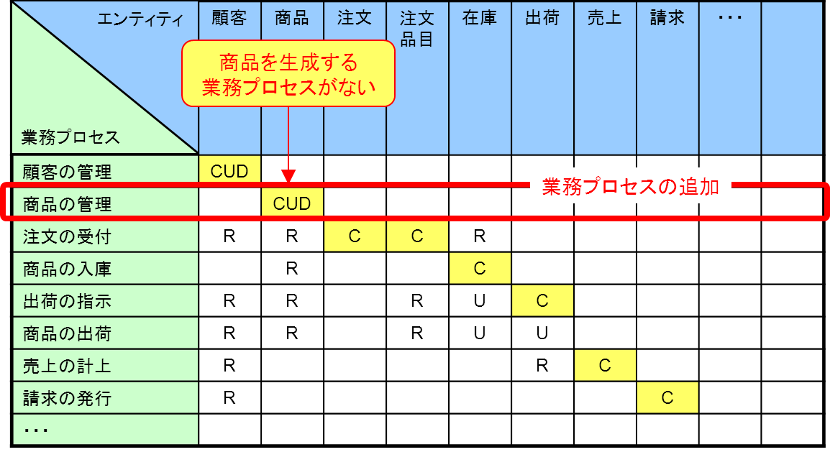

図表 5‑8 整合性確認の例

「7.11クラスター分析」参照



#### **システム化の領域を明確にし、自社基盤の活用を考慮する**

|  |  |
| --- | --- |
| button_point | **＜ここで検討すべきこと＞**   * 関連性の高い業務プロセス同士をまとめ、システムを分割する。 * 業務プロセスと要求の対応関係を明確にする |

|  |  |
| --- | --- |
| インプット | アウトプット |
| * 新業務プロセス記述 * 新業務プロセス／エンティティマトリクス * 要求・ソリューション一覧 * ソリューションマップ[[15]](#footnote-15) | * 新業務プロセス／エンティティマトリクス【更新】 * 新システム関連図 * 新業務プロセス／要求マトリクス * 要求・ソリューション一覧【更新】 |

**＜手順＞**

関連性の高い業務プロセス同士をまとめ、システムを適切な規模に分割[[16]](#footnote-16)し、システム化の領域を図示化する。保守性や拡張性を確保するために、システム間の相互依存性が低くなるよう、分割する。業務プロセスとエンティティが最も自然に結びつく形にクラスター化されたグループは、分割の最適な候補となる。[新業務プロセス／エンティティマトリクス【更新】]

システムを構成するサブシステム、他のシステムとの関係をまとめる。[新システム関連図]

要求変更に備え、業務プロセスと要求の対応関係を明確にし、追跡可能にしておく。[新業務プロセス／要求マトリクス]

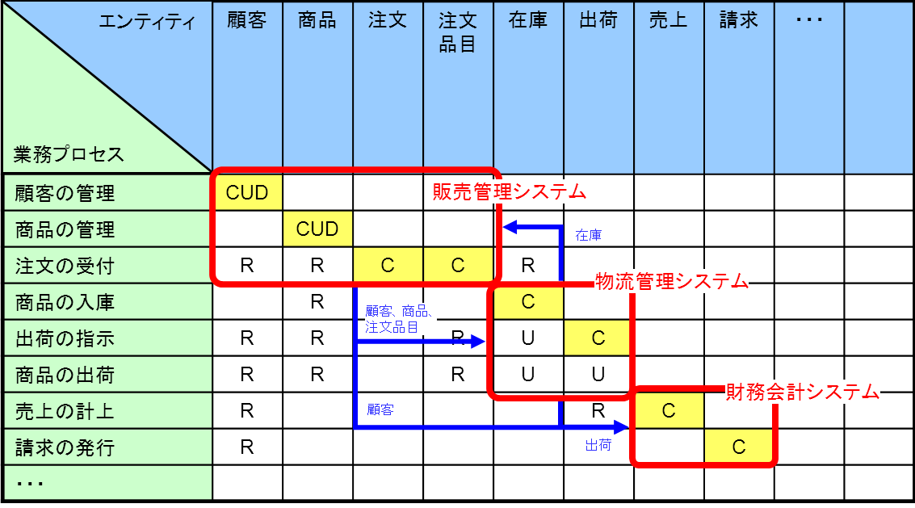

図表 5‑9　システム分割の例

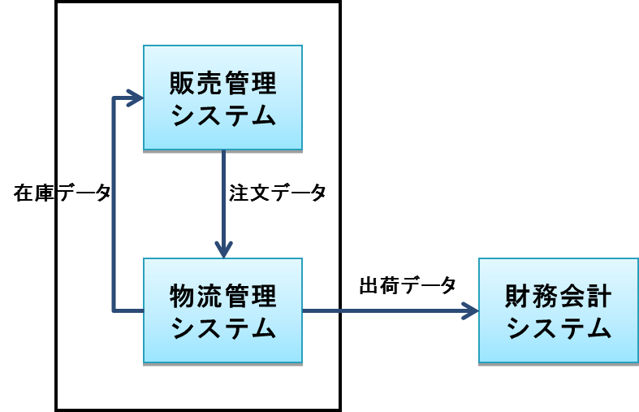

図表 5‑10　システム関連図の例

「7.11クラスター分析」参照



|  |  |
| --- | --- |
| **C:\Documents and Settings\nomiyah\Local Settings\Temporary Internet Files\Content.IE5\CCHL8ZC6\MC900397198[1].WMF** | システム化の領域を明確にし、有効利用が推奨されている自社基盤（「MIRAI」「SAPの商社業務用テンプレート」他）の活用が可能か否かの判断や、どういうしくみが必要となるかについては、自社基盤で用意されているものの詳細や「技術の目利き」がある程度必要となるため、この段階でIT支援組織に相談すると判断がしやすい。 |

### B2 業務運用の体制を定義する

**B2 業務運用の体制を定義する**

|  |  |
| --- | --- |
| 概要 | 新業務の運用を実施することを想定し、体制と各組織での役割を明確にする。 |

|  |
| --- |
| インプット |
| * 新業務プロセス階層図（PDD） * 新業務フロー * 新業務プロセス記述 * 現行ロケーション一覧 * 現行役割プロフィール * 現行組織構成図 |
| アウトプット |
| * 新ロケーション一覧 * 新業務プロセス／ロケーションマトリクス * 新役割プロフィール * 新組織構成図 |

#### **業務運用の役割と組織構造を定義する**

|  |  |
| --- | --- |
| button_point | **＜ここで検討すべきこと＞**   * 業務プロセスを実施するロケーションを列挙する。 * 変更する役割および新たに必要な役割を明確にする。 * 組織構造の変更を検討する。 |

|  |  |
| --- | --- |
| インプット | アウトプット |
| * 新業務プロセス階層図（PDD） * 新業務フロー * 新業務プロセス記述 * 現行ロケーション一覧 * 現行役割プロフィール * 現行組織構成図 | * 新ロケーション一覧 * 新業務プロセス／ロケーションマトリクス * 新役割プロフィール * 新組織構成図 |

**＜手順＞**

新たな業務プロセスを実現するための役割や組織を定義する。

まず、業務プロセスを実行するロケーションを列挙する。外部のロケーションで業務プロセスを実行する場合、外部のロケーションも列挙する。同じ特性をもつロケーションは、ロケーション・タイプとして同一扱いとする。例えば、小さな営業所や地域営業所は、ロケーション・タイプ「営業所」としてまとめる。同じ目的に寄与していても、頻度や規模が著しく異なるロケーションは、同じタイプとはしない。

次に、ロケーション（もしくはロケーション・タイプ）毎に、存在する実際のロケーション数、実際にシステムを使用するユーザ数、最大ユーザ数、今後の予測ユーザ数などを明確にする。

業務プロセスとロケーション（もしくはロケーション・タイプ）の対応関係を示すマトリクスを作成し、業務プロセスがどのロケーションで実施されるかを明確にする。

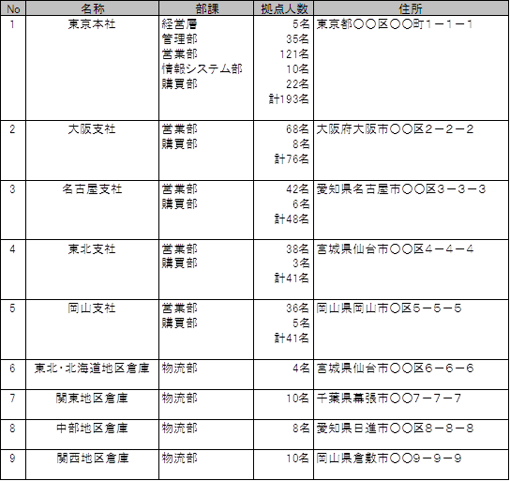

図表 5‑11ロケーション一覧の例

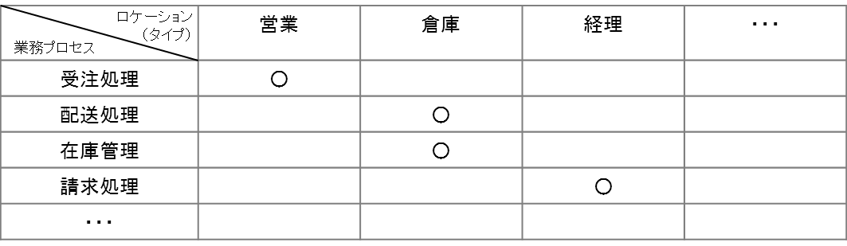

図表 5‑12 業務プロセス／ロケーションマトリクスの例

そして、各組織・社員が果たすべき役割や責任や変更する役割および新たに必要な役割を明確にし、そのための組織化（または組織構造の変更）を検討する。

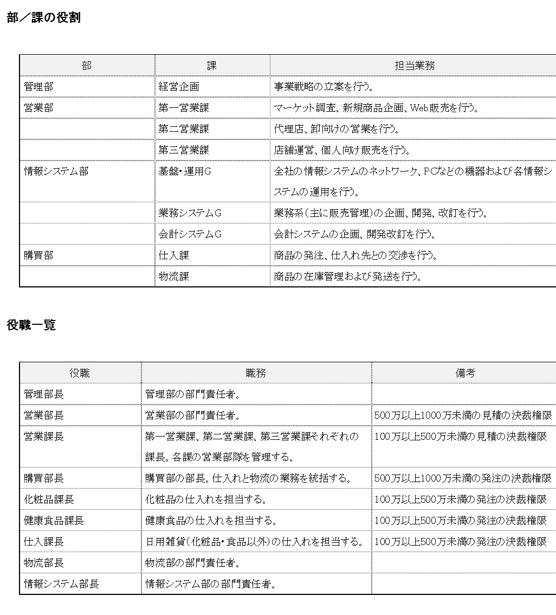

図表 5‑13役割プロフィールの例

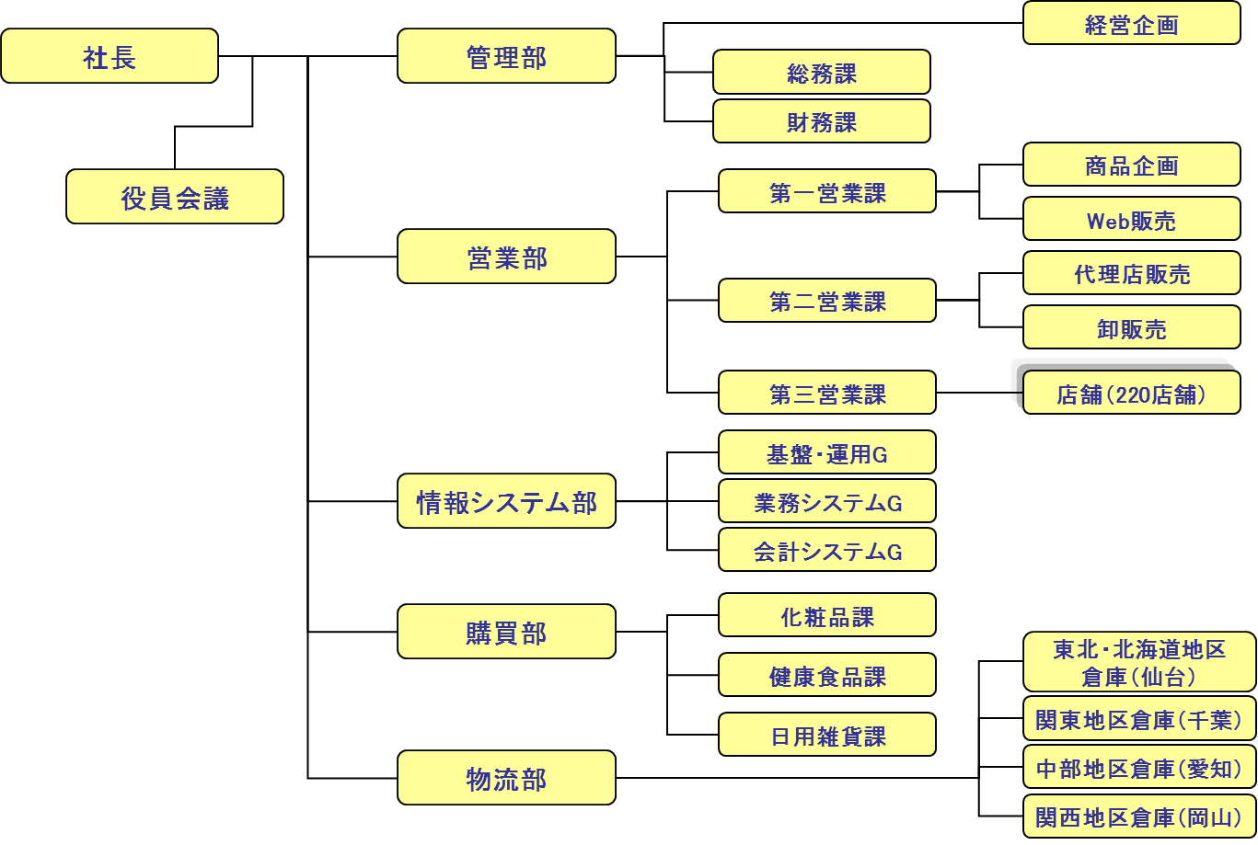

図表 5‑14組織構成図の例

「7.12組織モデリング」参照



### B3　技術的なアーキテクチャを定義する

**B3 技術的なアーキテクチャを定義する**

|  |  |
| --- | --- |
| 概要 | 配置や負荷分散を検討の上、全体として整合の取れたシステムの構造を設計する。 |

|  |
| --- |
| インプット |
| * システムの実現方法に関する資料 * 要求・ソリューション一覧 * 新システム関連図 * 新ロケーション一覧 * ソリューションマップ[[17]](#footnote-17) * ITランドスケープ[[18]](#footnote-18) |
| アウトプット |
| * 技術情報 * 要求・ソリューション一覧【更新】 * 非機能要求 * 新システム配置図 * 新アーキテクチャ構成要素一覧 * 新アーキテクチャ構成図 |

|  |  |
| --- | --- |
| **C:\Documents and Settings\nomiyah\Local Settings\Temporary Internet Files\Content.IE5\CCHL8ZC6\MC900397198[1].WMF** | 技術的なアーキテクチャの定義を行う際は、まず、IT支援組織が三井物産グループ用として用意している自社基盤の有効活用を検討し、同基盤で対応できない部分につき、世の中の趨勢やベンダーで持っている製品情報等の技術を調査し、補完する形で進める。これにより標準への準拠、コスト低減につながる。  三井物産グループで有効利用が推奨されている自社基盤については、IT支援組織にてまとめている「ソリューションマップ」「ITランドスケープ」を参考資料とする。また、自社基盤の活用が可能か否かの判断や、どういうしくみが必要となるかについては、自社基盤で用意されているものの詳細や「技術の目利き」がある程度必要となるため、IT支援組織に相談すると判断しやすい。 |

#### **技術情報を収集する**

|  |  |
| --- | --- |
| button_point | **＜ここで検討すべきこと＞**   * システムの実現方式検討に有用な技術情報の調査、収集を行う |

|  |  |
| --- | --- |
| インプット | アウトプット |
| * システムの実現方式に関する資料 * ソリューションマップ[[19]](#footnote-19) * ITランドスケープ[[20]](#footnote-20) | * 技術情報 |

**＜手順＞**

システムの実現方式に関する技術動向や技術情報を調査、収集する。[技術情報]

まず、ＩＴ支援組織に相談し、利用することを推奨されている自社基盤が新業務・システムに使えるか否か確認する。この際、ＩＴ支援組織で用意している「ソリューションマップ」「ITランドスケープ」も参考資料とし、既存の自社基盤で何がカバーされ、その他にどういうものが必要なのかを相談する。

また、自社基盤で不足している部分についての技術情報を調査、収集する。この方法の一つに、ベンダーやシステム開発業者（SIer）に対して情報提供依頼（RFI[[21]](#footnote-21)）を出し、システムを構築・運用するために、どのような技術を用いればいいのかを確認する方法がある。RFIを出すことで、公開されている以外の情報を獲得することが可能となる。

#### **非機能要求を検討する**

|  |  |
| --- | --- |
| button_point | **＜ここで検討すべきこと＞**   * システムに求められる非機能要求や重要なサービスレベルを考察する |

|  |  |
| --- | --- |
| インプット | アウトプット |
| * 要求・ソリューション一覧 | * 要求・ソリューション一覧【更新】 * 非機能要求 |

**＜手順＞**

システムに必要な、機能以外の条件（非機能要求）を明確にする。

システムに対する要求は、機能要求と非機能要求に大別される。機能要求は、システムが備える機能という観点で整理した必要不可欠な条件であり、インタフェース、プロセス、データなどのあり方を決定する。非機能要求は、機能要求を実現するための前提としてシステムに求められる必要不可欠な条件であり、性能（効率性）、信頼性、拡張性などが該当する。

［性能要件の例］

* 業務部門の数
* 応答時間
* スループット
* データ量
* 通信の要件

［信頼性要件の例］

* 信頼性
* セキュリティ
* 完全性

［保守性の例］

* 既存アーキテクチャとの結合
* アップグレードの容易性

非機能要求は、システムの属性値として定量的に設定できるものが多く、品質目標やサービスレベルとして用いられる。（概算予算のためにアーキテクチャ大まかな構成を決められるレベルで記載し、詳細はインフラの設計時に行う）



図表 5‑15 非機能要求の例

「7.13非機能要求分析」参照



#### **システムの配置を検討する**

|  |  |
| --- | --- |
| button_point | **＜ここで検討すべきこと＞**   * システムをどのように配置したらよいかを検討する |

|  |  |
| --- | --- |
| インプット | アウトプット |
| * 新システム関連図 * 新ロケーション一覧 * 非機能要求 * ITランドスケープ[[22]](#footnote-22) | * 新システム配置図 |

**＜手順＞**

ロケーションや非機能要求を踏まえ、どのようにシステムを配置するかを検討し、システム配置図を作成する。この際、ＩＴ支援組織で用意しているITランドスケープも参考資料とし、あらかじめ用意されている自社基盤を有効活用する。



図表 5‑16 システム配置図の例

#### **新システムのアーキテクチャを定義する**

|  |  |
| --- | --- |
| button_point | **＜ここで検討すべきこと＞**   * 技術的な構成要素を洗い出す。 * システムのアーキテクチャを検討する |

|  |  |
| --- | --- |
| インプット | アウトプット |
| * 新システム配置図 * ITランドスケープ[[23]](#footnote-23) | * 新アーキテクチャ構成要素一覧 * 新アーキテクチャ構成図 |

**＜手順＞**

まず、システムの稼動環境ならびに開発環境におけるハードウェア、ソフトウェア、通信設備といった技術的な構成要素と、その具体的な候補を洗い出す。

［構成要素の例］

* + プラットフォーム（ハードウェアとオペレーティング・システムの組合せ）
  + ネットワーク（トポロジ、プロトコル含む）
  + データベース管理システムとデータベース・サーバー
  + ミドルウェア（API、サポート・プロトコル含む）
  + アプリケーション・フレームワーク



図表 5‑17 構成要素の洗い出しの例

そして、システムのアーキテクチャを検討する。

個々の構成要素のバージョンアップのサイクルや頻度、将来性や保守性などを考慮する。

アーキテクチャの選択案を複数作成し、各々を評価の上、選定することが望ましい。

［選択案の例］

* + リスクの低い安定技術を使う案
  + 新技術を利用した挑戦的な案
  + 中間的な案

［評価基準の例］

* + 全体費用
  + 技術の変化、組織変更への適合性
  + 障害時のビジネスへの影響
  + ビジネスへの貢献
  + 必要な技術的専門知識
  + 革新性に伴うビジネス上のリスク
  + 組織全体への影響

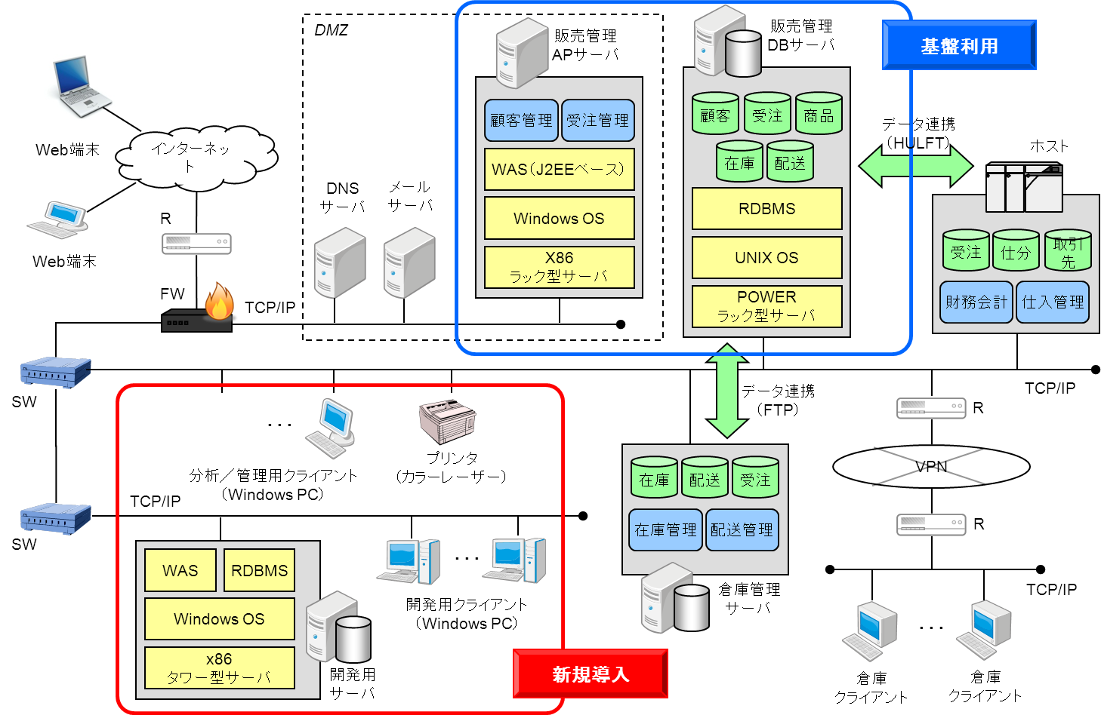

図表 5‑18 アーキテクチャ構成図の例

### B4　移行を検討する

**B4 移行を検討する**

|  |  |
| --- | --- |
| 概要 | 業務・システムを変更するにあたっての影響と対応を検討する。 |

|  |
| --- |
| インプット |
| * 要求・ソリューション一覧 |
| アウトプット |
| * 業務・システムへの影響と対応策 * 要求・ソリューション一覧【更新】 |

#### **業務・システムへの影響を整理する**

|  |  |
| --- | --- |
| button_point | **＜ここで検討すべきこと＞**   * 新業務・システム変更に際して、現行の業務・システムへの影響を整理する |

|  |  |
| --- | --- |
| インプット | アウトプット |
| * 要求・ソリューション一覧 | * 業務・システムへの影響と対応策 * 要求・ソリューション一覧【更新】 |

**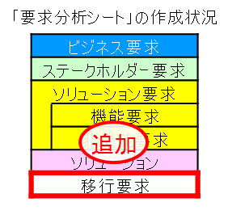＜手順＞**

現行の業務・システムから新しい業務・システムへ移行するにあたっての影響を整理し（図表4-21参照）、移行要求（移行するために必要な能力・条件）を要求・ソリューション一覧に追加する。

#### **業務・システム変更への対応を検討する**

|  |  |
| --- | --- |
| button_point | **＜ここで検討すべきこと＞**   * 新業務・システム運用において予測される混乱や反発に対する対応策を検討する |

|  |  |
| --- | --- |
| インプット | アウトプット |
| * 業務・システムへの影響と対応策 * 要求・ソリューション一覧 | * 業務・システムへの影響と対応策【更新】 * 要求・ソリューション一覧【更新】 |

**＜手順＞**

業務・システムの変更は、歓迎されないことが多く、変化を受け入れてもらうためには、動機づけが重要である。特に、業務運用体制は、早期に具体的に示すことが望ましい。関係者に新しい業務運用への覚悟を早期に求め、本番運用段階になって不満が爆発するのを避ける。そのためには、トレーニング、組織上の支援体制（ヘルプデスクなど）といった、現場への支援施策を怠ってはいけない。

［考察内容の例］

* 組織の将来の構想と目標
* 変化への動機付け
* 技能レベル
* トレーニングの必要性
* 組織上の支援体制（ヘルプデスクなど）



図表 5‑19 「移行を検討する」時の視点

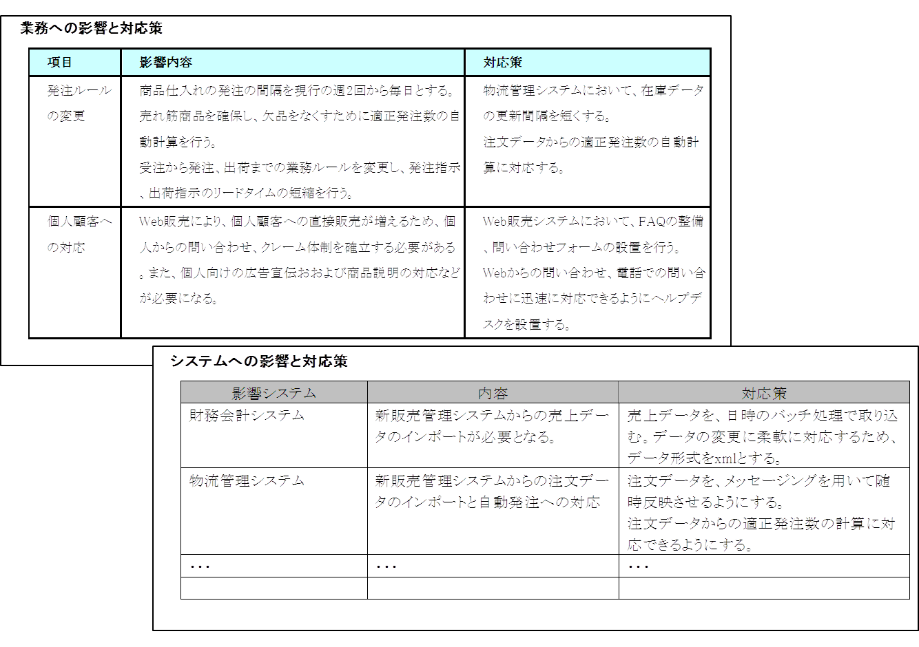

図表 5‑20 「業務への影響と対応策」「システムへの影響と対応策」の例

「7.16チェンジマネジメント（変革管理手法）」参照



### B5 自社基盤の活用を含め、ソリューション候補を評価する

**B5 自社基盤の活用を含め、ソリューション候補を評価する**

|  |  |
| --- | --- |
| 概要 | ソリューション候補の実現性や効果を確認する。 |

|  |
| --- |
| インプット |
| * 要求・ソリューション一覧 * 技術情報 |
| アウトプット |
| * 評価計画 * 評価結果 * 要求・ソリューション一覧【更新】 |

#### **評価の目的と方法を明確にする**

|  |  |
| --- | --- |
| button_point | **＜ここで検討すべきこと＞**   * ソリューション候補の実現性や効果を評価するための計画を立案する。 |

|  |  |
| --- | --- |
| インプット | アウトプット |
| * 要求・ソリューション一覧 * 技術情報 | * 評価計画 |

**＜手順＞**

どのような目的で、何を対象に、どうやって評価するのかについて明確にする。そして、評価に必要な資源と期間を見積もり、いつ実施するかを検討する。

評価の実施自体は、情報システム構想・企画の工程内で実施する場合もあれば、情報システム構想・企画後、改めて評価のための別プロジェクトを立ち上げて実施する場合もある。

評価の手法も検討する。代表的な評価手法に、プロトタイピングがある。しかし、プロトタイピングを何の位置付けも行わずに開始してしまうと、作業が際限なく続いたり、成果物が肥大化してしまう結果になったりする。プロトタイピングの対象範囲、開始条件と終了条件、成果物を明確にすることが重要である。また、情報システム構想・企画段階で作成したプロトタイプは基本的に破棄する。

［評価手法の例］

* + プロトタイプを作成する
  + ベンダーにデモを依頼する
  + ベンダーに実現可能性を聞く
  + パフォーマンスを机上検証する
  + 事例を調査する

「7.14プロトタイピング」参照



#### **新業務・システムのイメージを評価する**

|  |  |
| --- | --- |
| button_point | **＜ここで検討すべきこと＞**   * 新業務・システムの実現イメージを評価する。 |

|  |  |
| --- | --- |
| インプット | アウトプット |
| * 評価計画 | * 評価結果 |

**＜手順＞**

新業務・システムの実現イメージを評価する。プロトタイピングにより、早い段階で具現化されたイメージを提示し、新業務・システムに関する誤解や、稼働イメージのニュアンスの相違を早期に発見する。

「7.14プロトタイピング」参照



#### **新業務・システムの流れを評価する**

|  |  |
| --- | --- |
| button_point | **＜ここで検討すべきこと＞**   * モデルに基づいた実現イメージ（流れ）を評価する。 |

|  |  |
| --- | --- |
| インプット | アウトプット |
| * 評価計画 | * 評価結果【更新】 |

**＜手順＞**

モデルに基づいた実現イメージ（流れ）を評価する。ステークホルダーに、“理解しやすい形にして示すこと”が大事である。プロトタイピング手法を採用し、実際に動かして見せるアプローチが有効である。実際に稼働するモノを見て初めて理解できることも多い。

「7.14プロトタイピング」参照



#### **新アーキテクチャを評価する**

|  |  |
| --- | --- |
| button_point | **＜ここで検討すべきこと＞**   * 新アーキテクチャのパフォーマンスを評価する。 |

|  |  |
| --- | --- |
| インプット | アウトプット |
| * 評価計画 * 技術情報 | * 評価結果【更新】 |

**＜手順＞**

新アーキテクチャの性能、容量といった、システムの非機能的な側面に関して評価する。例えば、ピーク時でも、システムが対処できることを確認する。

#### **ソリューションの妥当性を確認する**

|  |  |
| --- | --- |
| button_point | **＜ここで検討すべきこと＞**   * ソリューション候補が要求を実現し、効果があることを確認する。 |

|  |  |
| --- | --- |
| インプット | アウトプット |
| * 要求・ソリューション一覧 | * 要求・ソリューション一覧【更新】 |

**＜手順＞**

プロトタイプなどの評価結果を踏まえ、ソリューション候補が要求を実現し、効果があることを確認する。

|  |  |
| --- | --- |
| **C:\Documents and Settings\nomiyah\Local Settings\Temporary Internet Files\Content.IE5\CCHL8ZC6\MC900397198[1].WMF** | ソリューションの妥当性の確認については、自社基盤の有効活用、またRFIによりベンダーから情報入手した製品との相性等の確認の目的で、ＩＴ支援組織に相談して進める事を推奨する。 |

# 情報システム構想・企画の実施 「C 実現シナリオの策定（How）」

## 目的および検討事項

「C 実現シナリオの策定（How）」では、「B 業務・システムの概要定義（What）」の検討結果を踏まえ、新業務・システムを実現するシナリオ（今後のプロジェクト定義、リスク、マスタスケジュール、体制、投資対効果など）を策定し、システム企画の承認を得る。

|  |  |
| --- | --- |
| button_point | ＜「C 実現シナリオの策定（How）」において重要な点＞  プロジェクトの実施にあたって想定されるリスクへの対応策をあらかじめ計画内容に組み込んでおき、安全性の高いシナリオを策定しておくこと |

## 作業フロー

**C1 実現のシナリオを策定する**

①プロジェクトを定義する

②プロジェクトの方針（開発手法など）を策定する

③リスクの対応策を検討する

④マスタスケジュールを策定する

⑤体制を検討する

⑥調達先を検討する

⑦投資対効果を算出する

⑧シナリオの妥当性を確認する

**C2 企画の承認を得る**

①これまでの検討を企画としてまとめる

②システム企画書の承認を得る

作業名

作業順序

＜凡例＞

図表 6‑1 「C 実現シナリオの策定（How）」の作業フロー

## 手順と手法

### C1 実現シナリオを策定する

**C1 実現のシナリオを策定する**

|  |  |
| --- | --- |
| 概要 | プロジェクトを定義して実現のシナリオを策定し、投資対効果を明確にする。 |

|  |
| --- |
| インプット |
| * プロジェクトの目的や前提・制約事項に関する資料 * 経営戦略／ユニット戦略・情報戦略／IT戦略の概要 * 想定投資対効果 * 要求・ソリューション一覧 |
| アウトプット |
| * プロジェクト定義・優先順位 * プロジェクトの方針 * リスク対応策 * マスタスケジュール * 体制案 * 調達先評価表 * 概算コスト * 投資対効果 * 要求・ソリューション一覧【更新】 |

#### **プロジェクトを定義する**

|  |  |
| --- | --- |
| button_point | **＜ここで検討すべきこと＞**   * プロジェクトの範囲を決め、各プロジェクトの目的を決める。 * プロジェクトに優先順位を付ける。 |

|  |  |
| --- | --- |
| インプット | アウトプット |
| * プロジェクトの目的や前提・制約事項に関する資料 | * プロジェクト定義・優先順位 |

**＜手順＞**

今回実施するプロジェクトの範囲・目的を決め、優先順位を付ける。

投資可能額、ビジネス上の必要性、投入可能な人的リソース、他システムとの依存関係、システム化領域などの観点から、開発するシステムを適切な実行単位に分けて、各プロジェクトの目的や前提・制約事項を明確にする。

プロジェクトを定義したら、プロジェクトの優先順位を考える。プロジェクトの優先順位は、各プロジェクトの関連や、ビジネス上の前提・制約などを総合的に判断して考える。優先順位は、実現シナリオの策定全体を進めながら、何度か見直されて決定される。

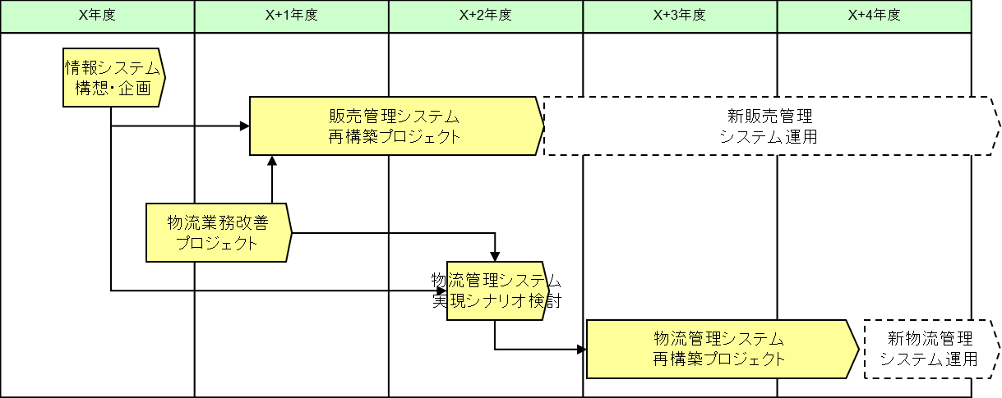

図表 6‑2 プロジェクト定義・優先順位の例

|  |  |
| --- | --- |
| **C:\Documents and Settings\nomiyah\Local Settings\Temporary Internet Files\Content.IE5\CCHL8ZC6\MC900397198[1].WMF** | プロジェクトが数年にまたがる場合はマイルストンの設定をよく考慮する。 |

#### **プロジェクトの方針（開発手法など）を策定する**

|  |  |
| --- | --- |
| button_point | **＜ここで検討すべきこと＞**   * 適切な開発方針、調達方針、移行方針、運用方針を提示する。 |

|  |  |
| --- | --- |
| インプット | アウトプット |
| * 経営戦略／ユニット戦略・情報戦略／IT戦略の概要 | * プロジェクトの方針 |

**＜手順＞**

上位の戦略概要やこれまでの検討を踏まえ、開発方針、調達方針、移行方針、運用方針のような項目についてプロジェクトの方針を策定する。その際、新システムのアーキテクチャや技術、プロジェクトの規模や期間、コスト、要員リソースなどの観点からも検討する。

また、三井物産グループで共通基盤として活用できる開発手法や標準フレームワークなどの利用についても検討する。

|  |  |
| --- | --- |
| **C:\Documents and Settings\nomiyah\Local Settings\Temporary Internet Files\Content.IE5\CCHL8ZC6\MC900397198[1].WMF** | ＩＴ支援組織で用意されるソリューションマップでは、三井物産グループで共通基盤として活用できる開発手法や標準フレームワークなどを参照できる。ソリューションマップには、アジャイル型等を含む開発手法などが用意されている。 |

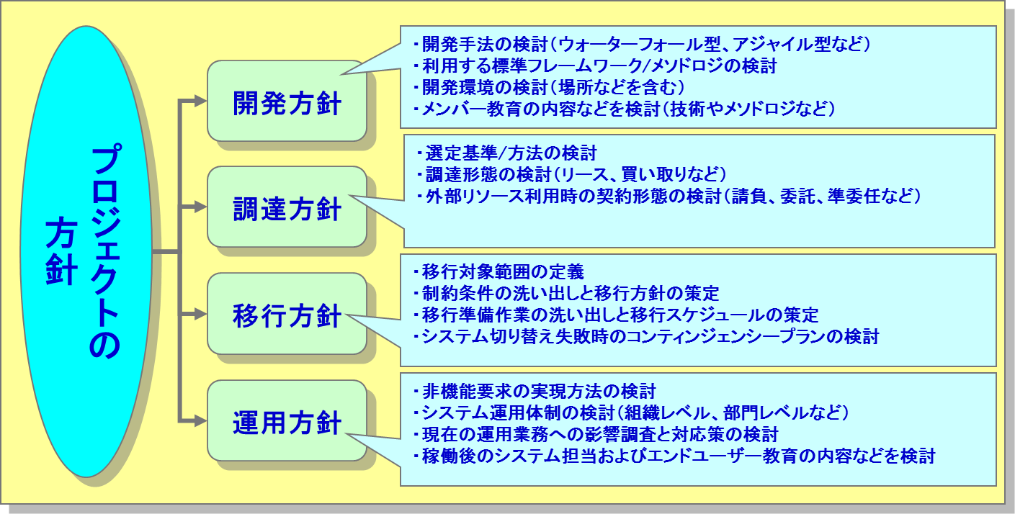

図表 6‑3 プロジェクトの方針の例

添付資料「情報システム構築プロジェクトにおける開発手法の種類」参照



#### **リスクの対応策を検討する**

|  |  |
| --- | --- |
| button_point | **＜ここで検討すべきこと＞**   * リスクを洗い出し、対応策を検討する。 |

|  |  |
| --- | --- |
| インプット | アウトプット |
|  | * リスク対応策 |

**＜手順＞**

リスクを洗い出し、対応策を検討する。

リスクの起きる可能性と影響度から、優先度を検討する。優先度の高いリスクの予防対策は、スケジュールや体制に組み込む。

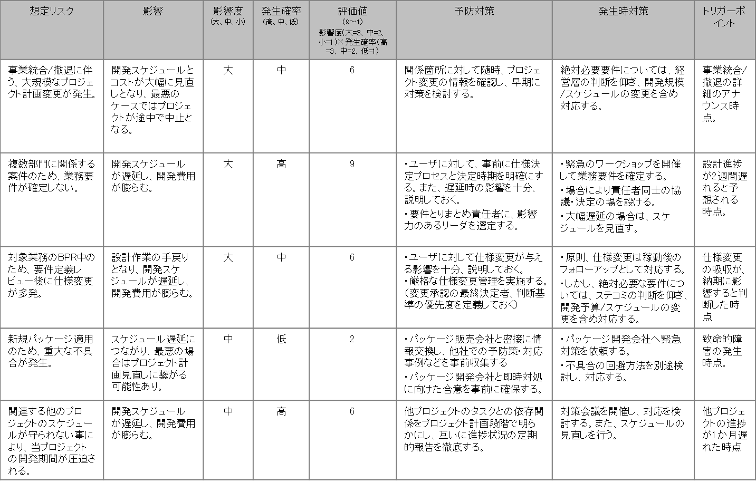

図表 6‑4 リスク対応策の例

「7.17リスク分析」参照



#### **マスタスケジュールを策定する**

|  |  |
| --- | --- |
| button_point | **＜ここで検討すべきこと＞**   * プロジェクトのマスタスケジュールを作成する。 |

|  |  |
| --- | --- |
| インプット | アウトプット |
| * プロジェクト定義・優先順位 * プロジェクトの方針 * リスク対応策 | * マスタスケジュール |

**＜手順＞**

プロジェクトを定義した際に検討したスケジュールの大枠や主要なマイルストンを元に、方針やリスク対応策などを踏まえ、マスタスケジュールを完成させる。



図表 6‑5 マスタスケジュールの例

#### **体制を検討する**

|  |  |
| --- | --- |
| button_point | **＜ここで検討すべきこと＞**   * プロジェクトの体制を策定する。 |

|  |  |
| --- | --- |
| インプット | アウトプット |
|  | * 体制案 |

**＜手順＞**

プロジェクトの特性や規模を考えて、体制を検討する。必要なスキル、必要な人数などを明確にする。



図表 6‑6 体制案の例

#### **調達先を検討する**

|  |  |
| --- | --- |
| button_point | **＜ここで検討すべきこと＞**   * 評価基準を明確にする * 評価基準に基づいて、調達先を検討する。 |

|  |  |
| --- | --- |
| インプット | アウトプット |
|  | * 調達先評価表 |

**＜手順＞**

システム開発の委託先や機器の調達先の候補を選定し、調達コストを見積もる。

まず、調達の評価基準を明確にする。次に、調達先の候補にRFPを出して概算見積もりを依頼し、受領した提案内容や概算見積もりを踏まえて検討する。評価結果は、調達先評価表にまとめる。

「第8章 サンプル（記入例） RFP」参照





図表 6‑7 調達先評価表の例

#### **投資対効果を算出する**

|  |  |
| --- | --- |
| button_point | **＜ここで検討すべきこと＞**   * 概算コストを見積もる * 投資対効果を明確にする。 |

|  |  |
| --- | --- |
| インプット | アウトプット |
| * 想定投資対効果 | * 概算コスト * 投資対効果 |

**＜手順＞**

概算コストを見積もり、投資対効果を明確にする。

概算コストとして、システム導入のために必要な初期投資となる「開発費用」と、その後継続的に必要な投資となる「運用費用」の2つを見積もる。見積もり項目には、人件費、外部委託費、設備購入費などがある。

新業務・システムの効果を金額換算し、概算コストを付き合わせ、投資回収期間を試算する。

なお、情報システム構想・企画後、情報システム構築プロジェクトが計画通り実施されたか、また、構築されたしくみが実際の業務をまわしている段階で稟議の承認時に承認された効果を出しているか否かにつき、情報システム本稼働後振り返りを行う。（プロジェクトの工数や費用の実績、および、稼働後の各業務指標の予実データを記録・蓄積する事により、今後、情報システム構想・企画を実施する際の参考値として活用できる）

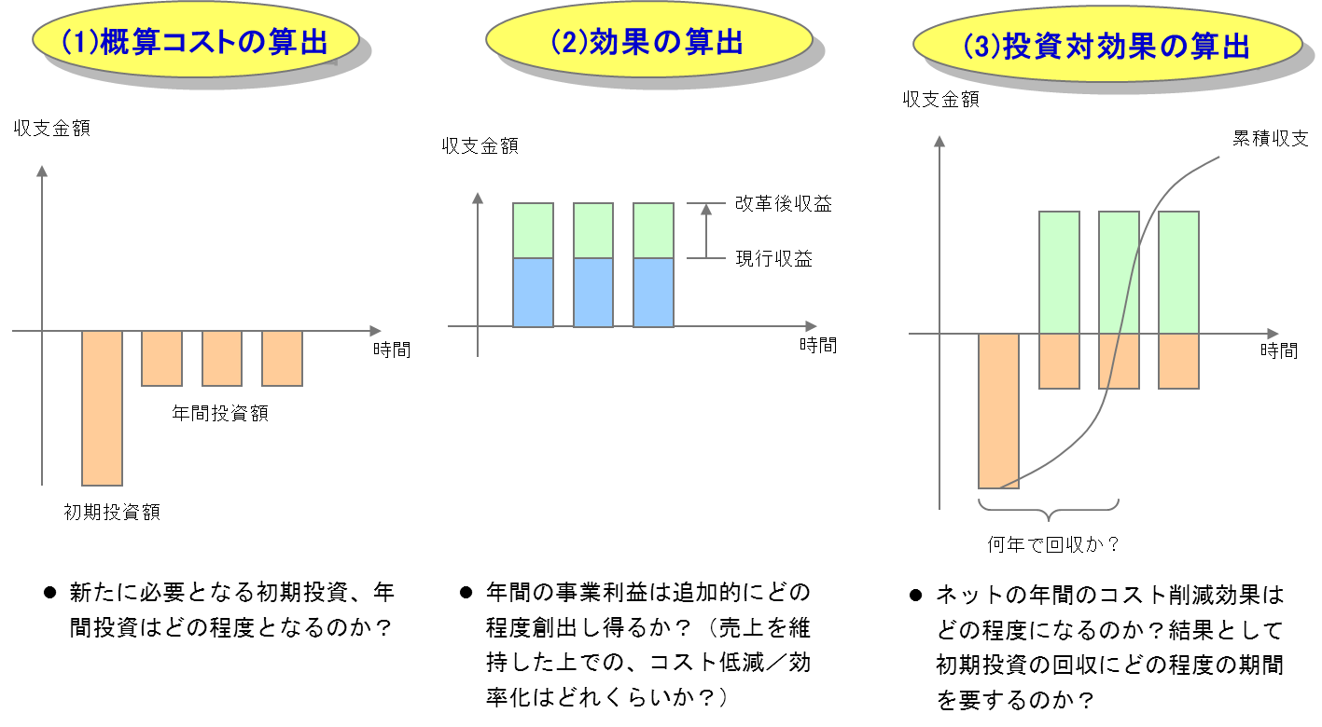

図表 6‑8 投資対効果の算出の例

「7.18コスト・ベネフィット分析」および添付資料「情報システム構想・企画後の評価」参照



#### **シナリオの妥当性を確認する**

|  |  |
| --- | --- |
| button_point | **＜ここで検討すべきこと＞**   * シナリオの妥当性を確認する。 |

|  |  |
| --- | --- |
| インプット | アウトプット |
| * 要求・ソリューション一覧 | * 要求・ソリューション一覧【更新】 |

**＜手順＞**

①～⑦で策定したシナリオの実現可能性を確認する。

確認の結果、シナリオに問題があれば、再度①～⑦を行って、最適な実現シナリオが得られるように、ブラッシュアップを行う。

シナリオは一回で完成させる必要はない。ステークホルダーと繰り返し調整するなど、最適なシナリオを導くように進める。

［確認のポイント］

* + 専門家のレビューを受ける
  + シナリオの内容の整合性が合っているかどうかを確認する
  + システムの開発だけではなく、移行や運用面なども含めて見通しが立てられているかを確認する
  + 工数・予算・期間が妥当であるかどうか検討する
  + リスクへの対応策が十分考慮され、実行性の高いシナリオであるかを確認する

### C2 企画の承認を得る

**C2 企画の承認を得る**

|  |  |
| --- | --- |
| 概要 | これまでの検討結果をまとめ、システム企画の承認を得る。 |

|  |
| --- |
| インプット |
| * これまでに作成した資料 |
| アウトプット |
| * システム企画書（稟議書の添付資料） |

#### **これまでの検討を企画としてまとめる**

|  |  |
| --- | --- |
| button_point | **＜ここで検討すべきこと＞**   * これまでに作成した資料を、システム企画書としてまとめる。 |

|  |  |
| --- | --- |
| インプット | アウトプット |
| * これまでに作成した資料 | * システム企画書（稟議書の添付資料） |

**＜手順＞**

実現シナリオを含めたこれまでの検討内容を、システム企画書としてまとめる。

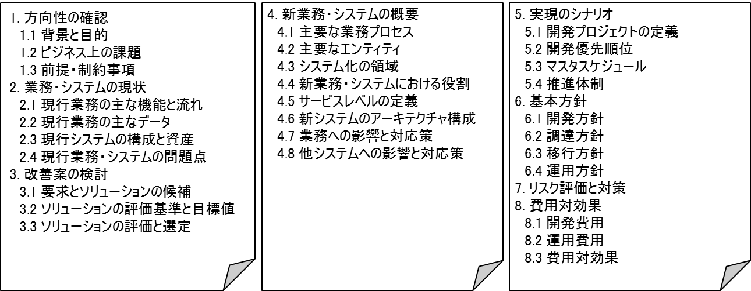

図表 6‑9 システム企画書の目次例

「第8章 サンプル（記入例） システム企画書」参照



#### **システム企画の承認を得る**

|  |  |
| --- | --- |
| button_point | **＜ここで検討すべきこと＞**   * システム企画に対する経営層の承認と関係者の合意を得る。 |

|  |  |
| --- | --- |
| インプット | アウトプット |
| * システム企画書 * ベンダー提案書 | * システム企画書【承認済み】 |

**＜手順＞**

システム企画書を基に、経営層に承認を得る。ここで承認されたシステム企画に従って、後続のプロジェクトが開始されることになる。

|  |  |
| --- | --- |
| **C:\Documents and Settings\nomiyah\Local Settings\Temporary Internet Files\Content.IE5\CCHL8ZC6\MC900397198[1].WMF** | システム企画書の内容を基に方針稟議書の定型フォーマットに必要事項を記入し、稟議書および添付資料（システム企画書やRFPにより得たベンダー提案書）を添えて、稟議プロセスに沿って承認を得る。稟議書は、「IT関連資産　稟議に関する手引き」の別紙１「セルフチェックリスト」を利用し、最終チェックを行ってから提出する。 |

|  |  |  |  |  |  |  |
| --- | --- | --- | --- | --- | --- | --- |
| **稟議書** | | | | | **システム企画書** （★：システム企画書に含まれない情報システム構想・企画のアウトプット） | |
| 0 | (ヘッダー) |  | | 発議者 |  |  |
|  |  |  | | 権限区分 |  |  |
|  |  |  | | 案件名 |  |  |
|  |  |  | | 稟議事項 |  |  |
|  |  |  | | 申請番号 |  |  |
| 1 | 申請事項 |  | |  |  |  |
| 2 | 申請内容 | (1) | | 情報システム資産名 |  |  |
|  |  | (2) | | システムカテゴリー |  |  |
|  |  | (3) | | 投資タイプ |  |  |
|  |  | (4) | | 金額 | 8.1 8.2 | 開発費用 運用費用 |
|  |  | (5) | | 実施時期・契約期間 | 5.3 | マスタスケジュール |
|  |  | (6) | | システム主管部署 |  |  |
|  |  | (7) | | 契約部署 |  |  |
|  |  | (8) | | 勘定帰属部署（費用負担部署） |  |  |
|  |  | (9) | | 委託先と選定理由 | ★ | 「調達先選定表」（C1⑥にて作成） |
|  |  | (10) | | 決済条件 |  |  |
| 3 | 申請理由 | (1) | | 背景・経緯 | 1.1 | 背景と目的 |
|  |  |  | | 導入目的 | 1.1 | 背景と目的 |
|  |  |  | | 事業計画/在り姿との整合性 | 3.1  3.2  3.3 | 要求とソリューションの候補  ソリューションの評価基準と目標値  ソリューションの評価と選定 |
|  |  |  | | 全体スケジュール | 5.3 | マスタスケジュール |
|  |  |  | | 費用規模見通し | 8.1 8.2 | 開発費用 運用費用 |
|  |  |  | | 構築に向けた進め方 （推進体制、課題・リスクと対策等） | 5.4 7 4.7 4.8 | 推進体制 リスク評価と対策 業務への影響と対応策 他システムへの影響と対応策 |
|  |  | （既許可稟議番号） | | |  |  |
| 4 | 導入効果 | (1) | 定性・定量効果 | | 8.3 | 費用対効果 |
|  |  | (2) | 効果測定指標  （指標名、現状、期待値） | | 3.2  3.3 | ソリューションの評価基準と目標値  ソリューションの評価と選定 |
|  |  | (3) | KPI達成におけるリスク要因 | |  |  |
| 5 | その他 |  |  | |  |  |
|  |  |  | 添付資料 ※委託先からの提案書・見積書や  契約書など | | － | 「システム企画書」（C2①にて作成） |

図表 6‑10 稟議書とシステム企画書のマッピング

# テクニック集

テクニックとは、原理を正しく踏まえ、確立された手法である。情報システム構想・企画の各作業の実行に際しては、一般的に認知されたテクニックを用いることによって、精度の高い結果を得ることができる。

ここでは、情報システム構想・企画を実施する上で使われるテクニックについて紹介する。

[テクニック一覧]

7.1 ステークホルダー分析

7.2 SWOT分析

7.3 インタビュー

7.4 ワークショップ

7.5 CFS分析

7.6 問題分析

7.7 MosCow分析

7.8 ECRS

7.9 プロセスモデリング

7.10 データモデリング

7.11 クラスター分析

7.12 組織モデリング

7.13 非機能要求分析

7.14 プロトタイピング

7.15 複数ステークホルダーの意見相違の整理方法

7.16 チェンジマネジメント（変革管理手法）

7.17 リスク分析

7.18 コスト・ベネフィット分析

**7.1. ステークホルダー分析**

ステークホルダー分析とは、ステークホルダーを洗い出し、その関係を分析することである。

ステークホルダーとは、事業を取り巻くさまざまな利害関係を持った人、特定のアクティビティに関連して、それに影響を受けるさまざまな関係者をさす。たとえば、図表 7‑1のような種類がある。

|  |  |
| --- | --- |
| ステークホルダー | 説明 |
| ビジネスアナリスト | ビジネス分析を行う人、ビジネス分析作業に責任を持つ人。 |
| 顧客 | 企業、組織の外にいて、組織が生み出す製品やサービスを利用する人。契約上または道徳上の権利を持つ人。 |
| ドメインのSME（専門家） | 特定の業務における深い知識を持った専門家で、ビジネスニーズ、ソリューションスコープに関係する人。 |
| エンドユーザー | ソリューションに直接関係する人。狭い意味では、直接ソフトウエアを使う人、広い意味では、業務全般に関係する人。 |
| 実装のSME（専門家） | ソリューションを実装する人。システムの開発者やアーキテクトだけでなく組織変革の専門家、トレーナも含む。 |
| 運用サポート | ソリューションが機能するよう支援する人。 |
| プロジェクトマネジャー | ソリューションの導入に責任を持つ人。 |
| サプライヤ | 組織外からプロジェクトに製品やサービスを提供する人。 |
| テスト担当者 | ソリューション要求にソリューションが合致しているかテストする人。 |
| 規制者 | ソリューションの品質を維持し、リスクを回避するために、標準を策定して施行することに責任を負う人。 |
| スポンサー | 予算の実行権を持つプロジェクト全体の責任者。 |

図表 7‑1 ステークホルダーの種類

ステークホルダー分析は、まずステークホルダーを洗い出し、次に洗い出したステークホルダーの関係や影響範囲を調査する。ステークホルダーの洗い出しに適用できる手法には「RACIマトリクス」がある。また、ステークホルダーの位置づけを分析するのには「ステークホルダーマトリクス」「ステークホルダーオニオン図」が使われる。

**(1) RACIマトリクス**

RACI（レイシィ）マトリクスとは、ステークホルダーの役割を明確にするマトリクスである。あるタスクや成果物に対して、次の責任を持つような人を特定することで、ステークホルダーの洗い出しに役立つ。

R(Responsible)　 実行責任者：作業をする人。

A(Accountable)　 意志決定者：意志決定を下す人。（あるタスクや成果物に対して一人）

C(Consulted）　 協議先：作業の前に意見を求められる人。

I(Informed) 報告先：結果の報告を受ける人。

|  |  |  |  |  |  |  |
| --- | --- | --- | --- | --- | --- | --- |
| ステークホルダー  タスク | CEO | CIO | 経営幹部 | ビジネス  アナリスト | プロジェクト  マネジャー | IT管理責任者 |
| KPIの策定 | C,A | C,I | R、C | I | - | - |
| IT戦略の策定 | C,A | R | C | I | - | C |
| 情報システム構想・企画の実施 | A | C | C | R | I | C |
| 開発プロジェクトの実施 | I | A | I | C | R | C |
| プロジェクトの成果の特定 | I | - | - | R | C | C |

図表 7‑2 RACIマトリクスの例

**(2) ステークホルダーマトリクス**

ステークホルダーマトリクスは、ステークホルダーの影響度や変化への許容度などをビジュアルな位置関係にマップした図である。ステークホルダーマトリクスに、ステークホルダー間のコミュニケーションや関係を表す線を書き込む場合もある。



図表 7‑3 ステークホルダーマトリクスの例

**(3) ステークホルダーオニオン図**

ステークホルダーオニオン図は、ステークホルダーの利害レベルに対する影響の大きさとその特徴、ニーズなどを記述した図である。各ステークホルダーの影響範囲とソリューションにどのように関わっているかがビジュアルに見ることが出来る。



図表 7‑4 ステークホルダーオニオン図の例

**7.2. SWOT分析**

SWOT分析とは、内部環境の強み(Strength)・弱み（Weakness）と、外部環境における機会(Opportunity)・脅威(Threat)の4つの視点で、企業組織の現状を整理する手法である。

SWOT分析を拡張し、強み・弱みと機会・脅威をクロスさせて戦略や方針を策定する手法をクロスSWOT分析と呼ぶ。



図表 7‑5 クロスSWOT分析の例

**7.3. インタビュー**

インタビューとは、質問を以って、事実や種々の意見を収集する手法である。

インタビューを成功させる鍵は、よく準備をし、すぐに議事録をまとめることである。

インタビューのポイントを、以下に列挙する。

・ スケジュールを守る。

・ 機密を守る。

・ 専門用語を避ける。

・ 範囲を逸脱しない。

・ 適切な人にインタビューする。

・ 書記が追いつけるようにする。

・ 応答を喚起する（いろいろな質問の仕方）。

・ 出直す（いつでもやり直しをする心構え）。

**7.4. ワークショップ**

ワークショップとは、主要なメンバーが一堂に会して何らかの目的を達成するために討論する手法である。一般的に、ファシリテーター（司会進行役）主導のもとに進められる。

ワークショップを開くことによって、各メンバーに順々にインタビューすることや、重要な情報を誤解することが避けられる。また、ワークショップは、主要なメンバーが重要な話題を腹蔵なく討論することのできる場となる。その結果、以下のような効果をもたらす。

・ 意思決定が改善される。

・ メンバーの主体性が高まる。

・ メンバー間のコンセンサスが得られる。

・ 成果物の品質が向上する。

・ プロジェクト・チームの有効性が高まる。

・ 時間とコストが削減される。

ワークショップにおいて最大限の成功を確実に収めるようにするためには、説明資料の作成など、事前に準備を十分に行うことが重要である。また、次のステップの準備やドキュメンテーションの整理やまとめなど、ワークショップの後にフォローアップを行うことも重要である。

さらに、ワークショップの間は参加者に全時間を割いてもらい、快適な環境で討論ができるような配慮が重要である。ワークショップは、日常業務から割込みがかからないよう職場を離れて行うことが望ましい。実施する期間、回数、時間帯にも配慮が必要である。また、ワークショップを行う会議室の設営と、適切な機器を揃える必要がある。会議室に関する推奨事項を、以下に示す。

・ Ｕ型に配置したテーブルに出席者が着席できるだけの、十分な大きさがあること。

・ 歩き回れる余地、湯茶を置くテーブル、オブザーバー用のテーブル、非常口のためのスペースがあること。

・ 参加者、ファシリテーターともに詰め込まれたような感じを受けないこと。

・ プロジェクタ、OHP、PC画面などでの映像の表示に対応して、照明を調節できること。

**7.5. CSF分析**

CSF（Critical Success Factor：重要成功要因）分析とは、ビジネスの成功・不成功を左右する重要な要因を明確にする手法である。

CSFは、戦略目標が達成されるための必要条件の内、集中的にリソースを投入して取り組むべき項目となる。分析に際しては、ビジネスの競争優位性を確保するために必要不可欠な要因は何か、絞り込むことが重要である。

CSFは、企業の大きな目標である最上位の戦略レベルのものから順に、業務レベル、システムレベルにまで、階層的に整理することができる。最終的には、1つから3つ程度の最重要なCSFの下に、階層的にその他様々な下位CSFが位置付けられることになる。最下位のCSFは、具体的なシステム要件が定義できるレベルの設定となる。



図表 7‑6 CSF分析の進め方

CSFが明確になったら、CSFに対する評価基準と目標値を設定することも重要である。目標値を設定することで、システム導入後の評価や達成度のモニタリングが可能となる。



図表 7‑7 CSFの評価基準と目標値の例

**7.6. 問題分析**

問題分析とは、問題の解決策を検討するために、その因果関係を明確にする手法である。

問題とは、既に起こっている困った現象である。

確認された問題は、必ずしも本質的な問題を表現しているとは限らない。表面的な問題に対して解決策を検討しても、真の解決には至らない。問題に対して、それが発生した原因が何かを洞察することにより、根本的な解決につなげることができる。また、必要に応じて、問題を放置した時に何が起こるかを洞察することも重要である。



図表 7‑8 問題分析

問題と原因は、１対１とは限らないことに留意する。複数の問題が１つの原因に端を発している、１つの問題が複数の原因によって発生している場合もある。

**7.7. MosCow分析**

MosCow分析とは、要求を、Must、Should、Could、Won’tまたはWouldという4つの分類に分けることで、優先度を明確にする手法である。

要求を分類する際には、どのように分類するのか客観的な基準を示すことが重要である。各分類が優先度の順序付けを行うとともに、ソリューションとして採用されるかどうかの基準として使われる。

4つのカテゴリの意味は以下の通りである。

M(Must)

必須。必ずしなければならない要求。その要求を満たしていなければ成功とは言えない要求。

S(Should)

妥当。達成することが推奨される要求。優先順位が高く、可能であればソリューションに含める方が良いという要求。

C(Could）

願望。他に影響を与えなければ行う要求。ソリューションに含めることが望ましいが必要性が低い要求。

W(Won’t,Would)

不要。今回は行わない、または、将来的に行いたい要求。今回のリリースではソリューションに含める必要は無いとステークホルダーが合意したが、将来的には考慮の余地がある要求。

**7.8. ECRS**

ECRS (イクルス)とは、業務を分析したり、改善を検討する際によく用いられる発想法のフレームである。4つの視点の略称であり、「改善の4原則」とも言われる。

4つの視点の意味は、以下の通りである。

E(Eliminate) 削除、省略できないか。

C(Combine)　 集約、結合できないか。

R(Rearrange/Replace） 転換、置き換えできないか。

S(Simplify) 簡素化、単純化できないか。

**7.9. プロセスモデリング**

プロセスモデリングの目的は、業務において何が行われているかを明確にすることである。

業務は、詳細に調べれば調べるほど、全体が把握しにくくなる。この欠点を補うために、まず全体を把握した上で、業務を適切なくくりで分割し、個々のくくりの中で明確化する、という手順を踏む。

プロセスモデリングには、「業務機能分解」「業務フロー」といった手法がある。

**(1) 業務機能分解**

業務機能分解は、業務が果たすべき機能を洗い出し、階層的に整理する手法である。業務機能分解の結果は、PDD（Process Decomposition Diagram の略称）で表現する。業務プロセス階層図、業務機能階層図とも呼ばれる。

分解の粒度は決まっておらず、曖昧である。分解の単位が適切かどうかを適宜見直しながら、階層化していく。

また、分解の過程で生じやすい問題として、分解の単位が現行組織における分掌に引きずられてしまう事がある。機能的な構造と、組織機能を混同しないよう留意する。現行の組織にとらわれない観点で、階層表現することが重要である。



図表 7‑9 組織図と業務プロセス階層図（PDD）の違い

**(2) 業務フロー**

業務フローは、業務の流れを、時系列に表現するものである。

業務フローの表記法は、作業性や分かりやすさを優先し、ステークホルダーとのコミュニケーションを取りやすい記述方法を適宜採用する。

たとえば、図表 7‑10は、縦軸に組織、横軸を時間の経過とし、アイコン（記号）を利用して業務の流れを表現している。業務フローに、担当者が実施する人間系作業と情報システムによる処理を合わせて記述すると、業務の流れの中で情報システム処理がどこに位置付けられ、どのような役割を果たすかが明確になる。



図表 7‑10 業務フローの例

**7.10. データモデリング**

データモデリングとは、業務で必要なデータを抽象化し、体系的に整理することである。

データモデリングの結果は、ERD（Entity Relationship Diagram の略称）で表現する。データモデリングには、「ハイレベル・エンティティ分析」と「関係データ分析」の２つのアプローチ方法がある。

**(1) ERD**

ERDとは、「エンティティ」と「リレーションシップ」という２つの基本概念で、データの構造を表現する表記法である。

尚、ERDの代表的な表記として、IE表記法とIDEF1X表記法があるが、ここではIE表記法に基づき説明する。

IE（アイ・イー）表記法

James Martinが提唱した、データ中心アプローチ（DOA）に基づく開発方法論の中で用いられた手法。

IDEF1X（アイデフワンエックス）表記法

米国防省が、標準的な仕様で発注を行うために開発した手法。米国政府の情報技術に関する調達標準であるFIPS （Federal Information Processing Standard：連邦情報処理規格）に認定されている。

* + 1. **エンティティ**

エンティティとは、業務を実行する上で管理対象となるデータを蓄積する対象物である。

データは、エンティティに繰り返し発生する実現値であり、エンティティ・インスタンスと呼ばれる。



図表 7‑11 エンティティとエンティティ・インスタンス

ERD上では、エンティティは、１つのボックスで表す。ボックス内には、エンティティの名称を書く。



図表 7‑12 エンティティの表記（属性を省略する場合）

エンティティは複数の属性から構成される。属性とは、エンティティの性質や特性を示すデータ要素の最小単位であり、データ項目と呼ぶこともある。

属性のうち、エンティティ内でのデータを一意に識別するためのものを主キー（Primary Key）と呼ぶ。主キーはエンティティに必ず存在する。複数のデータ項目から成る主キーを、複合キーと呼ぶ。また、他のエンティティの主キーの内容を参照しているものを、外部キー（もしくは参照キー）と呼ぶ。

属性まで記入する場合は、ボックスの中には属性を記入し、エンティティ名は上外に表記する。ボックス内は上下に区切り、上部に主キー、下部に主キー以外の属性を表記する。外部キーには“FK”（Foreign Key の略称）をつけて識別する。



図表 7‑13 エンティティの表記（属性を省略しない場合）

* + 1. **リレーションシップ**

リレーションシップとは、エンティティ間の関係のことである。ERD上では、関係があるエンティティ同士を線でつなぐことで表現する。



図表 7‑14 リレーションシップ

リレーションシップは大きく、「1対1」「1対多」「多対多」の3種類が存在する。それぞれの関係は、図表 7‑15のような線の端点に記す記号でもって表す。1を表す短い線は、省略されることもある。



図表 7‑15 リレーションシップの種類

カーディナリティとオプショナリティを用いて、リレーションシップをさらに厳密に表記することができる。

カーディナリティとは、対応する相手エンティティのインスタンスの最大値が１なのか、複数なのかを表す。オプショナリティとは、対応する相手エンティティのインスタンスの最小値が１（必須）なのか、０（任意）なのかを表す。カーディナリティ、オプショナリティ共に、1を表す短い線は、省略されることもある。



図表 7‑16 カーディナリティとオプショナリティ

**(2) ハイレベル・エンティティ分析**

ハイレベル・エンティティ分析は、データの構造を業務の全体像から大まかに把握していく、トップダウン・アプローチによる方法である。比較的短時間で分析結果を出せるというメリットがある。企業の保有する主要なエンティティの概要を明確にしたい場合に有効である。



図表 7‑17 ハイレベル・エンティティ分析によるデータモデルの例

**(3) 関係データ分析**

関係データ分析は、分析の対象分野の中にある具体的な帳票、入力伝票、コンピュータ・ファイルなど、詳細の項目がはっきりとしたデータを出発点として、データの意味と構造を明確にする、ボトムアップ・アプローチによる方法である。すべてのデータ項目の意味内容とデータ項目の関係を、厳密な方法で明確に定義することができる。業務分野の詳細のデータ仕様を決定する際に、必要な技術である。

関係データ分析の結果作成されるデータモデルは、ハイレベル・エンティティ分析によって作られたデータモデルよりも詳細で正確なものとなる。

関係データ分析では、分析者のデータ項目の解釈の違いや、データ項目の意味上の誤解がもととなって、データモデルが業務の常識と掛け離れた形になることがある。このような場合、ハイレベル・エンティティ分析のデータモデルは、業務上の常識面から描かれていることから、関係データ分析によりできたモデルの検証に利用することができる。



図表 7‑18 関係データ分析によるデータモデルの例

**7.11. クラスター分析**

クラスター分析とは、業務プロセスやエンティティを、類似性の高さによっていくつかのグループ（クラスター）に分類する手法である。

クラスター分析は、相関マトリクスを作成することから開始する。それを通じて、各エンティティに対して、各業務プロセスでどのようなアクションが行われるかを明らかにする。

アクションは作成（C）、読取り（R）、更新（U）、削除（D）に分けて把握する。それに基づいて作成したマトリクスを、CRUDマトリクスと呼ぶ。

グループ（クラスター）に分類するために、マトリクスの配列を調整する。具体的には、エンティティを作成する業務プロセスを、エンティティを変更、削除、読取りする業務プロセスの左上に配置するようにする。そうすると、業務プロセスやエンティティを、同じビジネスのニーズや目的や利益と結び付いているグループに分けやすく、グループ間の依存関係が分かりやすくなる。



図表 7‑19 クラスター分析の例

また、CRUDマトリクスで、業務プロセスとエンティティの整合性を確認できる。

たとえば、性質が大きく異なる複数のエンティティが1つの業務プロセスで作成される（Cが横に並ぶ）場合や、複数の業務プロセスで作成されるエンティティがある（Cが縦に並ぶ）場合、社内で発生するデータであるにもかかわらずCが存在しないエンティティがある場合などは、業務プロセスの洗い出しや分割が不十分である可能性がある。

以下に、チェック・ポイントを記述する。

・ エンティティに関して

□ 該当エンティティを作成する業務プロセスはあるか？

□ 該当エンティティを更新する業務プロセスはあるか？

□ 該当エンティティは少なくとも一つの他のエンティティと関連しているか？

・ 業務プロセスに関して

□ 該当業務プロセスに関連しているエンティティはあるか？

□ 該当業務プロセスは、他の業務プロセスに依存するか？

□ 該当業務プロセスに依存する他の業務プロセスはあるか？

□ 該当業務プロセスにどの組織が関与しているか？

**7.12. 組織モデリング**

組織とは、特定の目的を達成するために、役割分担が定められている人々の集団である。組織モデリングの目的は、組織の構造や枠組み、構成員、役割などを明確にすることである。

組織の構造は、一般的に組織図で持って表現される。組織図の記法に標準的なものはなく、視覚的にわかりやすく表現されていればよい。図表 7‑20の例では、組織を四角で、説明責任やコントロール関係がある組織間を線で結んでいる。



図表 7‑20 組織図の例

組織を運営する上で、4つの代表的な原則がある。組織の構成を検討する際には、下記原則に基づくよう検討する。

専門化の原則

組織の仕事を分業し、各構成員は割り当てられた特定の仕事（職務）を継続的に行うことで、各人の習熟度があがり、全体の効率が向上する。

権限・責任一致の原則

各構成員には、職務を遂行する上で適切な権限が与えられ、各構成員が担う職務遂行の責任の重さは、権限に相応するものでなければならない。

統制範囲の原則

１人の管理者が直接統制できる範囲には限界があり、これを超えると効率が低下する。

命令統一性の原則

組織としての統一的な行動を維持するために、構成員は、常に特定の１人の管理者から命令を受けるようにしなければならない。

また、組織は、主に以下のような形態に分類される。



図表 7‑21 主な組織形態

**7.13. 非機能要求分析**

非機能要求分析の目的は、システムの振る舞い以外に、システムが備えるべき特性や特徴、あるいは遵守しなければならない制約を明確にすることである。非機能要求は、システムの振る舞いに関する記述である機能要求を、補完する位置づけとなる。

システムの品質特性は、定義、検証するべき重要な非機能要求項目となる。例えば、ISO/IEC 9126（JIS X 0129）で示されている品質特性やメトリクス（図表 7‑22）に照らし合わせることで、非機能要求を確認することができる。

| 特性 | | 副特性 | | 主なメトリクス |
| --- | --- | --- | --- | --- |
| 機能性 | 指定された機能が提供されているか | 合目的性 | 目的に対して適切な機能を備えているか | 機能適切性、機能実装の完全性、など |
| 正確性 | 必要とされる精度で、正しい結果が得られるか | 計算の正確性、精度、など |
| 相互運用性 | 他システムとの相互作用が容易か | データ交換性、など |
| セキュリティ | 不正アクセスや破壊を防止できるか | アクセス監査性、アクセス制御性、データ損傷の予防性、など |
| 機能性標準適合性 | 機能性に関連する法律・規格・標準へ適合しているか | 機能性標準適合性 |
| 信頼性 | 指定条件下で能力が持続的に発揮されているか | 成熟性 | 故障が少ないか | 平均故障間隔（MTBF）、など |
| 障害許容性 | 障害があっても一定レベルのパフォーマンスを維持できるか | 機能停止回避性、など |
| 回復性 | 回復・復旧がしやすいか | 平均ダウン時間、平均回復時間、など |
| 信頼性標準適合性 | 信頼性に関連する法律・規格・標準へ適合しているか | 信頼性標準適合性 |
| 使用性 | 使い易さを備えているか | 理解性 | 使用方法を理解しやすいか | 記述完全性、機能理解度、など |
| 習得性 | 使用方法を学習しやすいか | ヘルプアクセス容易性、ヘルプ利用頻度、など |
| 運用性 | 運用及び運用管理をしやすいか | エラー訂正容易性、カスタマイズ可能性、など |
| 魅力性 | 利用者にとって魅力的か | インタフェース外見のカスタマイズ可能性、など |
| 使用性標準適合性 | 使用性に関連する法律・規格・標準へ適合しているか | 使用性標準適合性 |
| 効率性 | 処理能力を発揮しているか | 時間効率性 | 時間に対して効率が良いか | 応答時間、ターンアラウンド時間、など |
| 資源効率性 | 資源を有効に活用しているか | 入出力装置の使用率、メモリ占有率、など |
| 効率性標準適合性 | 効率性に関連する法律・規格・標準へ適合しているか | 効率性標準適合性 |
| 保守性 | 外部環境の変化に対応し易いか | 解析性 | 原因が特定しやすいか | 故障解析効率性、など |
| 変更性 | 変更がしやすいか | 修正複雑性、など |
| 安定性 | 変更時に予期せぬ結果が起こりにくいか | 変更成功率、など |
| 試験性 | 変更時のテストがやりやすいか | 再試験効率性、など |
| 保守性標準適合性 | 保守性に関連する法律・規格・標準へ適合しているか | 保守性標準適合性 |
| 移植性 | 別の環境への移行が容易か | 環境適応性 | 異なる環境下に移しても問題なく動作するか | データ構造の適応性、など |
| 設置性 | 設置が容易であるか | 設定再試行の容易さ、など |
| 共存性 | 共通の資源を共有する環境下で、共存できるか | 利用可能な共存性、など |
| 置換性 | 同じ環境、目的のために、他のソフトウエアからの置き換えが容易であるか | データの継続使用、など |
| 移植性標準適合性 | 移植性に関連する法律・規格・標準へ適合しているか | 移植性標準適合性 |

図表 7‑22 ISO/IEC 9126（JIS X 0129）の品質特性と主なメトリクス

**7.14. プロトタイピング**

プロトタイピングとは、スケルトンのようなもの、あるいは簡易版を作成することによって、要求や設計を表現する手法である。早期にプロトタイプ（原型、試作品）を作成することで、動作や機能を検証したり、関係者間の認識をあわせていくことができる。

一般的なプロトタイプの種類を、図表 7‑23に例示する。



図表 7‑23 プロトタイプの種類

**7.15. 複数ステークホルダーの意見相違の整理方法**

新しい業務・システムの仕組みの検討において、各ステークホルダー間で意見相違、反対意見が発生するケースでは、通常以下の背景等が存在する事が多い。

（各ステークホルダー間で意見相違、反対意見が発生する背景の例）

・ 部門もしくは自身の権限・管理の構造が変更される。

・ 熟練者を現職から外さなければならない等、役割分担変更の影響がある。

・ 新しい知識や技術の習得が必要となる。

・ 慣れているやり方を変更する必要がある。

・ 多忙（優先業務と認識している業務を別に持っている）。

・ 変革の真の意味の理解不足。

・ 重要な利益の源泉として認識されていない。

・ 変革に対する許容が小さい。

これらが背景にある場合、複数ステークホルダーの共通の目標（ビジョン・戦略等）と課題、問題、および新しいしくみとの相互影響の関係や構造について、根拠を示しながら議論するやり方に変える事により、建設的な議論となりやすい。

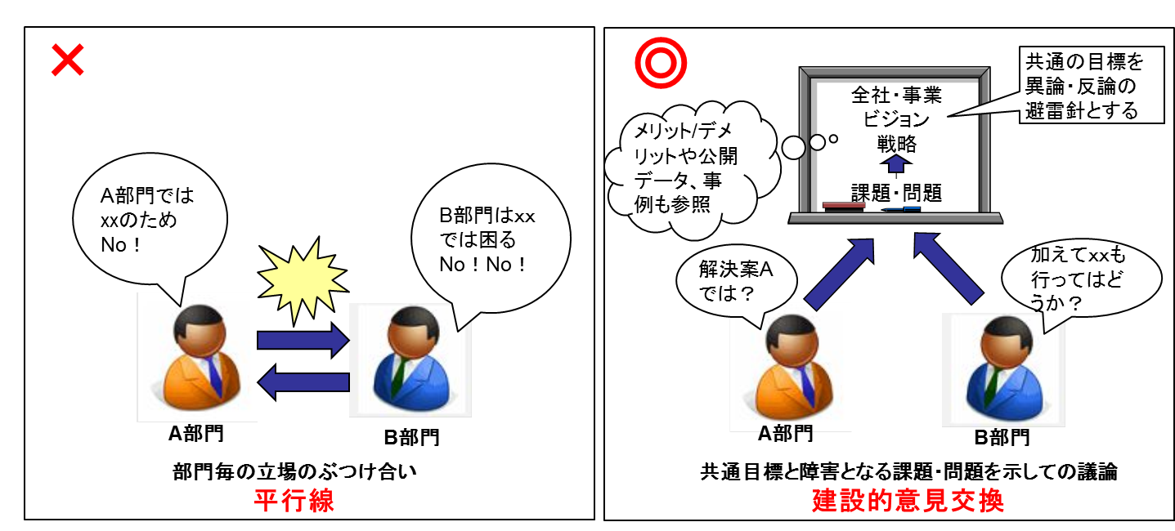

図表 7‑24 ステークホルダーの意見相違の整理方法の例

**7.16. チェンジマネジメント（変革管理手法）**

チェンジマネジメントとは、各ステークホルダー達が大規模な業務改革やIT構築によって発生する「変化」に対応しやすくするための管理手法である。

一般的に人は急速な環境変化を好まず、ストレスを感じたり拒否反応を起こす。このため、何らかの変革を推進する場合には必ず抵抗が生じる。業務改革を成功させるためには、経営陣などが率先して改革の狙いや目標などを社員に浸透させ、早め早めに啓蒙活動や教育等を行うことにより混乱を緩和できる。

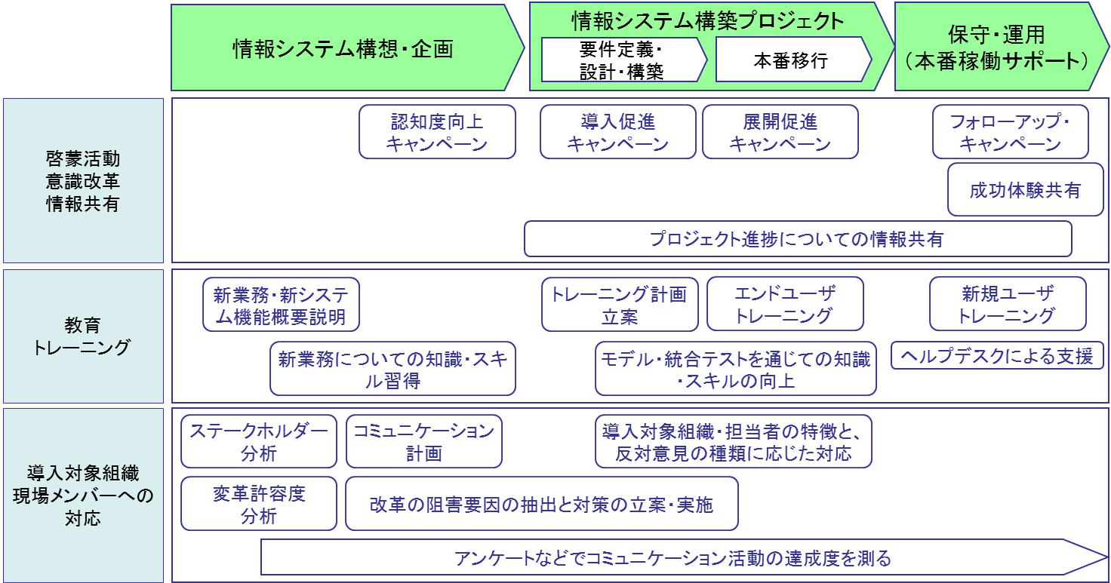

図表 7‑25 チェンジマネジメント（変革管理手法）の計画の例

**7.17. リスク分析**

リスクとは、「もしも発生した場合、プロジェクト目標やコミットメント（責任ある約束）にマイナスの影響（損害）を与えるであろう、不確かな事象、状態」である。リスク分析とは、識別されたリスクが発生した場合の影響度と、そのリスクの発生確率をもとにリスクを定量化し、対応すべきリスクの優先付けをする手法である。

リスク分析後は、リスクの発生や影響を最小限に抑えるために、予防策、発生時対策を検討することが重要である。



図表 7‑26 リスク分析の例

**7.18. コスト・ベネフィット分析**

コスト・ベネフィット分析とは、投資に対してどれくらいの効果があるかを明確にし、投資を判断したり、評価する手法である。

コスト・ベネフィット分析評価の手法には「財務視点での評価」「非財務視点の評価」「複数評価の組み合わせによる評価」に分類され、以下のような種類がある。いずれの手法でも、「投資額の算出」と「効果額の算出」が必要である。　（図表7-25の表中の各評価手法についての説明は後述 (4)～(12)を参照）

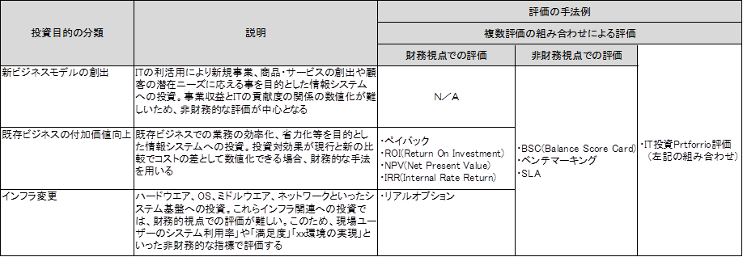

図表 7‑27 コスト・ベネフィット分析の主な手法

**(1) 投資額の算出**

新たに必要となる初期投資額、継続的に必要となる年間の投資額を算出する。

分類や項目、算出ルールを標準化することにより、漏れのない同一視点での評価、予実の対比を可能とする。



図表 7‑28 投資額算出の標準化の例

**(2) 効果の算出**

効果額の算出に際しても、分類や項目、算出ルールを標準化することにより、漏れのない同一視点での評価、予実の対比を可能とする。



図表 7‑29 効果額算出の標準化の例

**(3) サービス・オペレーションに関する効果の定量化**

サービス・オペレーションの効率化に関する効果の定量化は、現行、および新しい業務のしくみ（構想、見込）のそれぞれにつき、数えられる要素を下図の様に分解してみる事により、定量化効果として算出できる。

業務プロセスの各処理にかかる負担を時間や分に換算し、財務諸表上の月別人件費や配賦した間接費等から求めた１時間、もしくは１分あたりのコスト等を乗じたものを積み上げ、合算する事により、新旧の概算コスト比較等が可能。（例：　現行では月に契約がいくつ位発生し、１契約にどのくらいの時間がかっているか、新しいしくみでは１契約どのくらいの時間で処理できるかを、算出によりコスト変換し、積み上げる等）

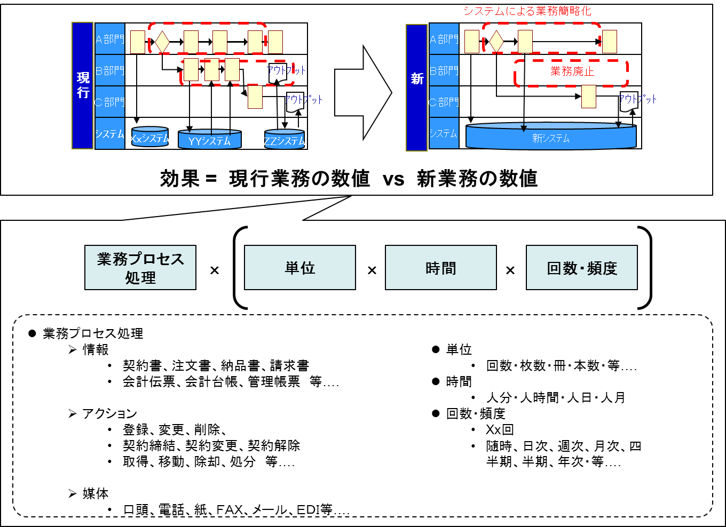

図表 7‑30 サービス・オペレーションに関する定量化の考え方

**(4) 財務的投資対効果の評価手法１（Pay Back　投資回収期間）**

ペイバック（投資回収期間）は投資額（キャッシュアウト）が、一定の期間（カットオフ期間）内に回収できるかどうかで、投資案件を評価する手法。

下記の例では Case Ａ　の回収期間が早い。

ただし、初期に一度に投資するので、分散投資する Case Ｂよりリスクは高いが、回収期間（カットオフ）を重要視する案件で重要視される。

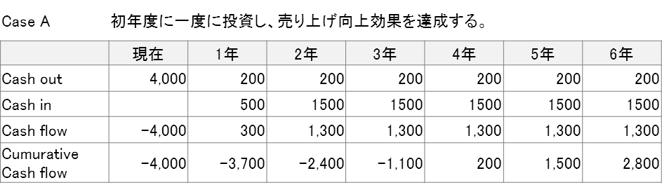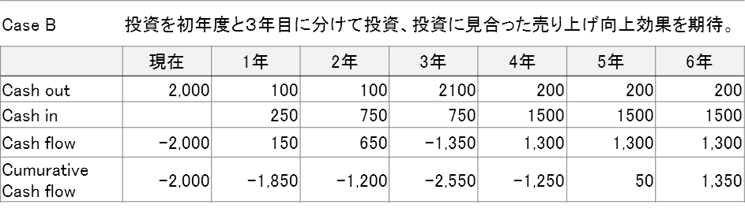

図表 7‑31 PayBackの例

**(5) 財務的投資対効果の評価手法２（ROI : Return on Investment）**

ROI (Return on Investmentは投資額に対して一定期間内　（例　耐用年数期間）にどれぐらいのキャッシュフローを得られるかという投資効率により、投資案件を評価する手法。

下記の例ではCase A の方が Case B よりもＲＯＩ　は高い。しかしペイバックと同様に、キャッシュフローの現在価値化が考慮されていないこと、投資効率が「率」で測られるため、ROIの高い案件が必ずしもキャッシュフローの「額」が高いとは限らない点に、注意が必要。

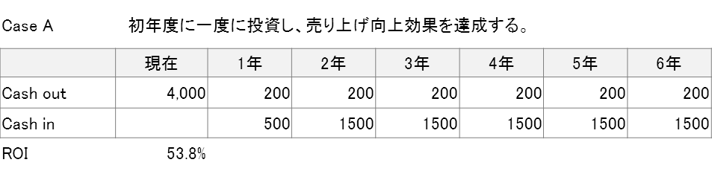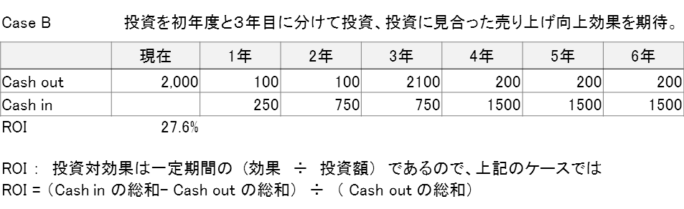

図表 7‑32 ROI(Return on Investment)の例

**(6) 財務的投資対効果の評価手法３（NPV : Net Present Value (正味現在価値法)）**

NPV(Net Present Value)は一定期間（例：耐用年数期間）　のキャッシュフローの「現在価値」によって、投資案件を評価する手法。

現在価値は、キャッシュフローから資本コストやリスク（将来の為替・利率変動、経済環境の変化など）を考慮した金額分を割り引いた値であり、資本コストとは、資金の調達にかかるコストを指す。IT投資のために資金を調達すれば、借入金なら利息、株式なら配当金が資本コストとなる。たとえ外部から新たに資金を調達しなくても、企業内部の資本をIT投資に回せば、資本コストが発生すると考える。

　NPVによる計算結果がプラスになれば、最低限の投資対効果があると判断できる。また、複数の投資案件があれば、その中で値が最も大きいものが有利と言える。資本コストの概念を導入し時間的価値を考慮しているため、ROIよりも正確な投資判断が可能となる。

割引率が５％の場合、Ｎ年目のcash Flow の現在価値は　Cash flow 金額　/　(1.05)のＮ乗　で計算。

１年目以降の現在価値を合計して、投資金額を差し引きと正味現在価値を計算できる。

下記の例では　Ｃａｓｅ　Ａ　が　１，６４６　 Case B が　６２４　で Case A が有利。

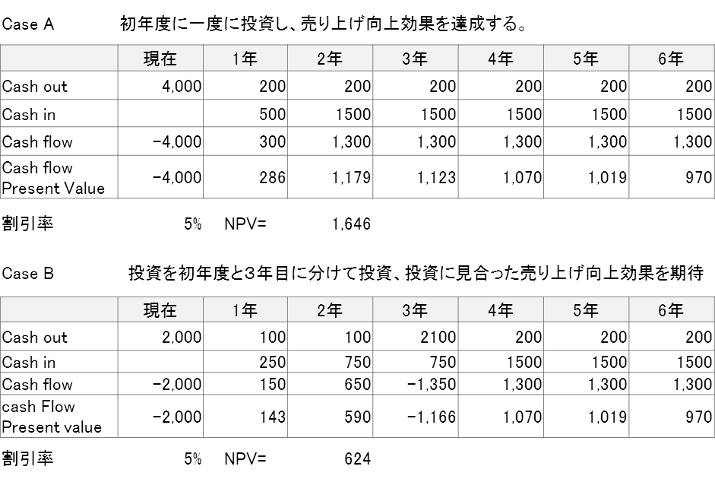

図表 7‑33 NPV ( Net Present Value)の例

**(7) 財務的投資対効果の評価手法４（リアルオプション：Real Option）**

投資計画の段階で、「リアルオプション」と呼ぶ手法を用いてインフラ型の投資対効果を評価する。リアルオプションとは、金融で用いられる「オプション（金融商品を将来見込まれる価格で買うまたは売る権利）」の考えを、IT投資評価に適用したもの。

インフラ型システムは、キャッシュフローが見えずに評価がネガティブになりがち。そこで、このインフラ上で将来稼働するアプリケーションを想定し、それを含めて評価するのである。ただし、IT投資の評価が難しい以上、リアルオプションを採用したからといって評価精度が高まるわけではない。

**(8) 財務的投資対効果の評価手法５（IRR: Internal Rate of Return 内部収益率法）**

IRR: Internal Rate of Return 内部収益率法は、投資によって得られると見込まれる利回りと、本来得るべき利回りを比較し、その大小により判断する手法で、IRRとは、投資プロジェクトの正味現在価値(NPV)がゼロとなる割引率の事をいう。

投資に当たっては割引率のハードルレートを設け、それ以上のもののみに対して投資する。

内部収益率は、正味現在価値と同様、プロジェクトが創出する全てのキャッシュフローの現在価値を考慮するという特徴を有している。内部収益率法はプロジェクトを利回りという率で表しているのに対し、正味現在価値法はプロジェクトをNPVという金額で表している。

但し、ＩＲＲの解を求める式は高次方程式となり、直接解を求める事は難しいの、数値計算的な方法になるが、前項のＮＰＶの例での各Ｃａｓｅの割引率以下のようになる。

Case A : 15.41%

Case B : 10.98%

**(9) 非財務的投資対効果の評価手法１（BSC ：Balanced Score Card）**

BSCは、財務的な視点に加えて、非財務的な視点、すなわち「顧客の視点」、「業務プロセスの視点」、「学習と成長の視点」を含めた4つの視点から、企業活動を評価する手法で、投資対効果の評価にBSCを利用する企業が増えている。

各視点の CSF, KPI 等を選択して評価するが、各指標の選択と優先度が企業の戦略や風土を反映する。

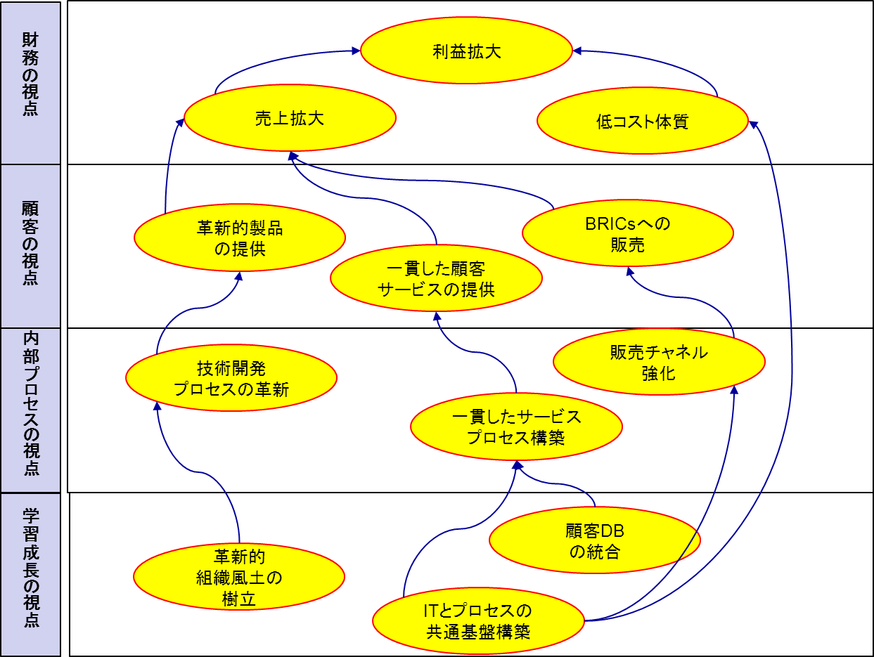

図表 7‑34 BSC(Balance Score Card)の例

**(10) 非財務的投資対効果の評価手法２（ベンチマーキング）**

ベンチマーキングは、ベストプラクティス（高い結果を出している他社事例）の数値と自社の数値を比較し、そのギャップを埋めることで現状を改善する方法。　厳密な意味での投資対効果の評価手法ではないが、運用段階における効率性を判断する手法としてベンチマーキングを採用する企業は多く有効。

ベンチマーキングでは、生産性や性能、品質、コストといった様々な視点の指標で評価する。BSCとベンチマーキングを組み合わせている企業も多いが、ベンチマーキングは、ベストプラクティスとのギャップから実効性のある改善策を導出しやすいというメリットがある反面、ベストプラクティスの定義やデータの収集が困難といった問題がある。　このため、実際には業界標準値や自社の目標値などを指標とすることが多い。

**(11) 非財務的投資対効果の評価手法３（SLA: Service Level Agreement）**

SLAは、ベンダー側とユーザ企業との間であらかじめ設定したサービス（開発や運用、保守）の内容とレベルで、サービス開始後に利用者側からのチェックによって、レベル達成度を評価することで、目的達成度を測定する手法。非財務指標による評価という点ではBSCの考え方に近いが、利用者の視点からの評価をベースとしている点が特徴である。

SLAも、ベンチマーキングと同様に、本来は投資対効果を測定する手法ではないが、IT投資の目的達成度を測る手法としてSLAを採用している企業は多い。

**(12) 組み合わせによる投資対効果の評価手法　（IT Portfolio）**

投資の可否を複数の視点で評価し、各領域についての意思決定の基準を持つ。

また、領域毎に体制や監視のレベルを決めることによりガバナンスのレベルを高める。

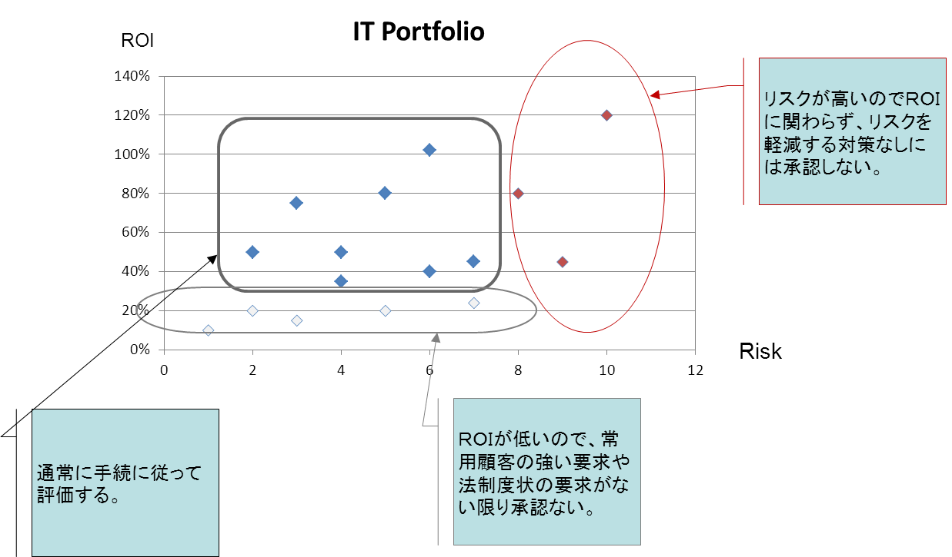

図表 7‑35 IT Portfolioの例

# サンプル（記入例）

情報システム構想・企画を実施するにあたり、本ガイドで用意されているサンプル（記入例）は、以下の通りである。

| 文書  No. | 文書名 | ガイドでの登場箇所 | | |
| --- | --- | --- | --- | --- |
| アウトプット | | インプット |
| 新規作成 | 更新 |
| O\_A1-1-01 | 経営戦略／ユニット戦略・情報戦略／IT戦略の概要 | A1① |  | A1④、A3⑤、C1② |
| O\_A1-2-01 | ステークホルダー分析結果 | A1② |  | A1④ |
| O\_A1-3-01 | ビジネス動向資料 | A1③ |  | A1④ |
| O\_A1-3-02 | IT技術動向資料 | A1③ |  | A1④ |
| O\_A1-3-03 | 自社の状況資料 | A1③ |  | A1④ |
| O\_A1-4-01 | インタビュー記録 | A1④ |  | － |
| O\_A1-4-02 | CSF階層図 | A1④ |  | A3① |
| O\_A1-4-03 | CSF分析表 | A1④ |  | － |
| O\_A2-1-01 | 現行組織構成図 | A2① |  | A2⑤、B2① |
| O\_A2-1-02 | 現行ロケーション一覧 | A2① |  | A2⑤、B2① |
| O\_A2-1-03 | 現行役割プロフィール | A2① |  | A2⑤、B2① |
| O\_A2-2-01 | 業務用語定義 | A2② |  | A2⑤ |
| O\_A2-2-02 | 現行業務プロセス階層図（PDD） | A2② |  | A2⑤、B1① |
| O\_A2-2-03 | 現行業務フロー | A2② |  | A2⑤、B1① |
| O\_A2-2-04 | 現行業務プロセス記述 | A2② |  | A2⑤、A3④、B1① |
| O\_A2-2-05 | 現行エンティティ関連図（ERD） | A2② |  | A2⑤、B1② |
| O\_A2-2-06 | 現行エンティティ記述 | A2② |  | A2⑤、B1② |
| O\_A2-2-07 | 現行業務プロセス／エンティティマトリクス | A2② |  | A2⑤ |
| O\_A2-3-01 | 現行システム関連図 | A2③ |  | A2⑤ |
| O\_A2-3-02 | 現行システム配置図 | A2③ |  | A2⑤ |
| O\_A2-3-03 | 現行アーキテクチャ構成要素一覧 | A2③ |  | A2⑤ |
| O\_A2-3-04 | 現行アーキテクチャ構成図 | A2③ |  | A2⑤ |
| O\_A2-3-05 | 現行システム資産一覧 | A2③ |  | A2⑤ |
| O\_A2-4-01 | システム運用状況 | A2④ |  | A2⑤ |
| O\_A2-5-01 | 問題点一覧 | A2⑤ |  | － |
| O\_A2-5-02 | 問題分析結果 | A2⑤ |  | A3① |
| O\_A3-1-01 | 要求分析シート | A3① | A3② | A3④ |
| O\_A3-3-01 | 前提・制約事項 | A3③ |  | A3④ |
| O\_A3-4-01 | 現行業務プロセス／要求マトリクス | A3④ |  | － |
| O\_A3-4-02 | 要求・ソリューション一覧 | A3④ | B1④、B3②、B4①②、B5⑤、C1⑧ | B1④ |
| O\_A3-5-01 | 想定投資対効果 | A3⑤ |  | C1⑦ |
| O\_A3-6-01 | 新業務・システム構想検討書 | A3⑥ |  | － |
| O\_B1-1-01 | 新業務プロセス階層図（PDD） | B1① | B1③ | B1②、B2① |
| O\_B1-1-02 | 新業務フロー | B1① | B1③ | B1②、B2① |
| O\_B1-1-03 | 新業務プロセス記述 | B1① | B1③ | B1②③④、B2① |
| O\_B1-2-01 | 新エンティティ関連図（ERD） | B1② | B1③ | － |
| O\_B1-2-02 | 新エンティティ記述 | B1② | B1③ | B1③ |
| O\_B1-3-01 | 新業務プロセス／エンティティマトリクス | B1③ | B1④ | B1④ |
| O\_B1-4-01 | 新システム関連図 | B1④ |  | B3③ |
| O\_B1-4-02 | 新業務プロセス／要求マトリクス | B1④ |  | － |
| O\_B2-1-01 | 新ロケーション一覧 | B2① |  | B3③ |
| O\_B2-1-02 | 新業務プロセス／ロケーションマトリクス | B2① |  | － |
| O\_B2-1-03 | 新役割プロフィール | B2① |  | － |
| O\_B2-1-04 | 新組織構成図 | B2① |  | － |
| O\_B3-1-01 | 技術情報 | B3① |  | － |
| O\_B3-2-01 | 非機能要求 | B3② |  | B3③ |
| O\_B3-3-01 | 新システム配置図 | B3③ |  | B3④ |
| O\_B3-4-01 | 新アーキテクチャ構成要素一覧 | B3④ |  | － |
| O\_B3-4-02 | 新アーキテクチャ構成図 | B3④ |  | － |
| O\_B4-1-01 | 業務・システムへの影響と対応策 | B4① | B4② | － |
| O\_B5-1-01 | 評価計画 | B5① |  | B5②③④ |
| O\_B5-2-01 | 評価結果 | B5② | B5③④ | － |
| O\_C1-1-01 | プロジェクト定義 | C1① |  | C1④ |
| O\_C1-2-01 | プロジェクトの方針 | C1② |  | C1④ |
| O\_C1-3-01 | リスク対応策 | C1③ |  | C1④ |
| O\_C1-4-01 | マスタスケジュール | C1④ |  | － |
| O\_C1-5-01 | 体制案 | C1⑤ |  | － |
| O\_C1-6-01 | 調達先評価表 | C1⑥ |  | － |
| O\_C1-6-02 | RFP | － |  | － |
| O\_C1-7-01 | 概算コスト | C1⑦ |  | － |
| O\_C1-7-02 | 投資対効果 | C1⑦ |  | － |
| **O\_C2-1-01** | **システム企画書** | **C2①** |  | **－** |

図表 8‑1 サンプル（記入例）の一覧

# 用語集

| 用語 | 定義 |
| --- | --- |
| ITアーキテクチャ | 業務モデルを情報システムとしって具現化するための、ハードウェア・ソフトウェアのシステム構成、処理方式、データアクセス方式、安全性・信頼性方式、セキュリティ方式、性能要件等に関する基本設計思想。  ※「情報システム規定」より |
| 情報システム構想・企画 | 経営・事業戦略および情報・IT戦略に適合した形で、何のために、どのような業務と情報システムを構築するべきかを事前に明確化し、実現のシナリオを策定する工程。  ※「第2章 情報システム構想・企画の概要」で解説 |
| 情報システム構想・企画ガイド | 情報システム構想・企画の概要とポイントを理解するために、社内プロセスとルール等を中心にサマリーされた文書。 |
| 情報システム構想・企画の手引き | 情報システム構想・企画を詳細に理解し実施していくために、進め方の流れ、作成するもの、考え方、テクニック等をまとめた参考書的文書。 |
| ITランドスケープ | 三井物産グループの既存インフラとして何が用意されているかをIT支援組織が図解した資料。 |
| アーキテクチャ | 本ガイドでは、「ITアーキテクチャ」と同じ意味で使用。 |
| RFI  [Request For Information] | 情報提供依頼書。企業が調達や業務委託を行う際、自社の要求を取りまとめるための基礎資料として、外部業者に情報の提供を要請すること。あるいはその要請をまとめた文書。 |
| RFP  [Request For Proposal] | 提案依頼書。企業が情報システムやITサービスなどを調達する際に、発注先となるITベンダーに具体的なシステム提案を行うよう要求すること、またはその調達要件などを取りまとめたシステム仕様書。 |
| 移行要求 | 組織が現状からあるべき姿に移行するために必要となる能力。 |
| ERD  [Entity Relationship Diagram] | 業務で必要なデータを抽象化し、体系的に整理した結果を表現したもの。「エンティティ」と「リレーションシップ」という2つの基本概念で、データの構造を表現する。  ※「7.10 データモデリング (1)ERD」で解説 |
| エンティティ | 業務を実行する上で管理対象となるデータを蓄積する対象物。  ※「7.10データモデリング (1)ERD （ア）エンティティ」で解説 |
| 課題 | 「問題」を解決するためにすべきこと。 |
| 機能要求 | ソリューション要求のうち、システムに関する要求の中でソリューションが扱う振る舞いと情報。 |
| 業務プロセス | 繰り返し実行することができ、明確に定義された開始点と終了点を持つ活動。 |
| CSF  [Critical Success Factors] | 主要成功要因。経営戦略やITガバナンスなどを計画的に実施する際、その目標・目的を達成する上で決定的な影響を与える要因のこと。 |
| ステークホルダー | 業務やプロジェクトの実行に関与したり、それらのタスクの実施により影響を受ける利害関係者。 |
| ステークホルダー要求 | 各ステークホルダーに求められる要求。 |
| ソリューション | 必要となる能力や条件を創出するための方法。 |
| ソリューションマップ | IT支援組織で技術評価し、利活用を推奨するシステム資産をまとめた資料。 |
| ソリューション要求 | ビジネス要求、ステークホルダー要求を満たすようなソリューションに求められる要求。 |
| PDD  [Process Decomposition Diagram] | 業務プロセス階層図または業務機能階層図。業務機能分解の結果を表現したもの。  ※「7.9 プロセスモデリング (1)業務機能分解」で解説 |
| 非機能要求 | ソリューション要求のうち、システムに関する要求の中でソリューションが効果的に動作するためにシステムが持たなければならない能力（パフォーマンス、容量、セキュリティなど）。 |
| ビジネス分析 | 組織の目的の達成に向け、要求を取りまとめ、ソリューションを策定する一連の活動。 |
| ビジネス要求 | ビジネス面での現状とあるべき姿のギャップを埋める能力や条件。 |
| MIRAI | 三井物産グループで用意されているSAPと仮想化環境による標準的な基盤。 |
| モデル化 | 情報システムを含む業務の構造を、定まった記法で図式表現すること。 |
| 問題 | 目的の達成を阻害する事象。 |
| 要求 | 問題の解決や、目的の達成のために、必要となる能力や条件。現状の姿とあるべき姿のギャップから導くことができる。  ※「2.5 情報システム構想・企画の理解に必要な基本的概念 (1)要求とは」で解説 |
| リスク | 顕在化していない潜在的な「問題」。顕在化すると「問題」になる。 |
| ロケーション・タイプ | 同じ特性をもつロケーションを同一扱いしたもの。同じ目的に寄与していても、頻度や規模が著しく異なるロケーションは、同じタイプとはしない。 |

# 参考文献

|  |  |  |
| --- | --- | --- |
| 著書 | 著者・編集 | 発行／URL |
| ビジネスアナリシス知識体系ガイド(*BABOK*®ガイド）Version 2.0 | IIBA®日本支部 | IIBA®日本支部 |
| 要求工学知識体系（REBOK）第1版 | 情報サービス産業協会  REBOK企画WG編 | 近代科学社 |
| JISハンドブック2006　ソフトウェア | 日本規格協会 | 日本規格協会 |
| システム及びソフトウェア品質の見える化、確保及び向上のためのガイド | 経済産業省 | <http://www.meti.go.jp/policy/it_policy/softseibi/metrics/product_metrics.pdf> |
| 検収フェーズのモデル取引・整備報告書　UVC(User Vender Collaboration)研究プロジェクトⅡ報告書「非機能要求仕様定義ガイドライン」 | 経済産業省　情報処理振興課、株式会社NTTデータ研究所、社団法人日本情報システム・ユーザー協会 | 社団法人日本情報システム・ユーザー協会 |
| 共通フレーム２００７～経営者、業務部門が参画するシステム開発および取引のために～ | 情報処理推進機構ソフトウェアエンジニアリングセンター (編集) | オーム社 |
| ソフトウェア要求　顧客が望むシステムとは | カール・ウィーガーズ | 日経BPソフトプレス |
| ERモデルによるデータベース設計技法 | 林　衛 | ソフト・リサーチ・センター |
| @IT（情報マネジメント用語辞典） | ITmedia | http://www.atmarkit.co.jp/aig/04biz/csf.html |

# ＜添付資料＞

## ⅰ. システム開発プロジェクトにおける開発手法の種類

## ⅱ. SAP（MIRAI等）を利用する場合の留意点

## ⅲ. 情報システム構想・企画後の評価

1. ※ Critical Success Factorの略 [↑](#footnote-ref-1)
2. ※ Critical Success Factorの略 [↑](#footnote-ref-2)
3. Process Decomposition Diagram の略 [↑](#footnote-ref-3)
4. Entity Relationship Diagram の略 [↑](#footnote-ref-4)
5. エンティティとは、業務を実行する上で管理対象となるデータを蓄積する対象物。「7.10 データモデリング (1) ERD （ア）エンティティ」で解説。 [↑](#footnote-ref-5)
6. 三井物産グループの既存インフラとして何が用意されているかをIT支援組織が図解した資料。 [↑](#footnote-ref-6)
7. IT支援組織で技術評価し、利活用を推奨するシステム資産をまとめた資料。 [↑](#footnote-ref-7)
8. 三井物産グループの既存インフラとして何が用意されているかをIT支援組織が図解した資料。 [↑](#footnote-ref-8)
9. 要求とは、目標達成や問題解決するために必要な能力（Capability）や条件(Condition)であり、現状の姿とあるべき姿のギャップから導くことができる。 [↑](#footnote-ref-9)
10. IT支援組織で技術評価し、利活用を推奨するシステム資産をまとめた資料。 [↑](#footnote-ref-10)
11. IT支援組織で技術評価し、利活用を推奨するシステム資産をまとめた資料。 [↑](#footnote-ref-11)
12. 三井物産グループの既存インフラとして何が用意されているかをIT支援組織が図解した資料。 [↑](#footnote-ref-12)
13. エンティティとは、業務を実行する上で管理対象となるデータを蓄積する対象物。「7.10データモデリング (1)ERD （ア）エンティティ」で解説。 [↑](#footnote-ref-13)
14. 矛盾点は、「7.11クラスター分析」のチェック・ポイントを使って確認することができる。 [↑](#footnote-ref-14)
15. IT支援組織で技術評価し、利活用を推奨するシステム資産をまとめた資料。 [↑](#footnote-ref-15)
16. 業務プロセス／エンティティマトリクス上の結合の疎密を基準とした業務プロセスとエンティティのグループ化（クラスター化）を参考にする。 [↑](#footnote-ref-16)
17. IT支援組織で技術評価し、利活用を推奨するシステム資産をまとめた資料。 [↑](#footnote-ref-17)
18. 三井物産グループの既存インフラとして何が用意されているかをIT支援組織が図解した資料。 [↑](#footnote-ref-18)
19. IT支援組織で技術評価し、利活用を推奨するシステム資産をまとめた資料。 [↑](#footnote-ref-19)
20. 三井物産グループの既存インフラとして何が用意されているかをIT支援組織が図解した資料。 [↑](#footnote-ref-20)
21. ベンダー等への情報依頼（Request For Informationの略。最新技術やベンダーの持っている製品の情報依頼） [↑](#footnote-ref-21)
22. 三井物産グループの既存インフラとして何が用意されているかをIT支援組織が図解した資料。。 [↑](#footnote-ref-22)
23. 三井物産グループの既存インフラとして何が用意されているかをIT支援組織が図解した資料。 [↑](#footnote-ref-23)